HỌC VIỆN CHÍNH TRỊ QUỐC GIA HỒ CHÍ MINH
BAN QUẢN LÝ DỰ ÁN XÂY DỰNG MÔ HÌNH QUẢN TRỊ HỌC VIỆN THÔNG MINH
----------



TÀI LIỆU HƯỚNG DẪN SỬ DỤNG
QUYỂN 12
(Dành cho Chuyên viên)
HỆ THỐNG PHẦN MỀM QUẢN LÝ ĐIỀU HÀNH TÁC NGHIỆP
Dự án
XÂY DỰNG MÔ HÌNH QUẢN TRỊ THÔNG MINH TẠI HỌC VIỆN CHÍNH TRỊ QUỐC GIA HỒ CHÍ MINH
GÓI THẦU: XÂY DỰNG, PHÁT TRIỂN PHẦN MỀM NỘI BỘ, CƠ SỞ DỮ LIỆU
CHỦ ĐẦU TƯ: BAN QUẢN LÝ DỰ ÁN XÂY DỰNG MÔ HÌNH QUẢN TRỊ HỌC VIỆN THÔNG MINH

Hà Nội, năm 2024
MỤC LỤC
LỜI NÓI ĐẦU 4
I. Hướng dẫn vào phần mềm 4
1.1. Đăng nhập vào hệ thống 4
II. Hướng dẫn xử lý văn bản đến 5
2.1. Văn bản chờ xử lý 5
2.2. Văn bản đã xử lý 11
2.3. Văn bản thu hồi 12
2.4. Văn bản nhận để biết 12
2.5. Chờ cho ý kiến 13
2.6. Văn bản đã cho ý kiến 15
2.7. Tra cứu văn bản 15
2.8. Báo cáo thống kê 17
2.8.1. Theo trạng thái, tiến độ xử lý 17
2.8.2. Theo bộ phận xử lý 21
2.8.3. Theo văn bản và công việc 26
III. Hướng dẫn xử lý văn bản đi 31
3.1. Tạo dự thảo văn bản đi 31
3.2. Đã ban hành 35
3.3. Chờ cho ý kiến 35
3.4. Văn bản đã cho ý kiến 36
3.5. Tra cứu văn bản 36
3.6. Báo cáo thống kê 38
3.6.1. Theo trạng thái, tiến độ xử lý 38
3.6.2. Theo bộ phận xử lý 43
3.6.3. Theo văn bản và công việc 49
IV. Hướng dẫn xử lý văn bản phiếu trình 54
4.1. Tạo dự thảo phiêu trình 54
4.2. Chờ cho ý kiến 59
4.3. Văn bản đã cho ý kiến 59
4.4. Tra cứu phiếu trình 59
4.5. Báo cáo thống kê 61
4.5.1. Theo số lượng phiếu trình 61
4.5.2. Theo tình trạng phiếu trình 66
V. Hướng dẫn xử lý văn bản nội bộ 72
5.1. Tạo dự thảo văn bản nội bộ 72
5.2. Đã ban hành 76
5.3. Chờ cho ý kiến 76
5.4. Văn bản đã cho ý kiến 76
5.5. Tra cứu văn bản 76
5.6. Báo cáo thống kê 78
5.6.1. Theo trạng thái, tiến độ xử lý 78
5.6.2. Theo bộ phận xử lý 84
5.6.3. Theo văn bản và công việc 89
VI. Quản lý nhắc việc, thông báo 95
6.1. Đã gửi 95
6.1.1. Tạo mới nhắc việc 95
6.1.2. Cập nhật nhắc việc 96
6.1.3. Xóa nhắc việc 97
6.2. Đã nhận 98
6.2.1. Tìm kiếm nâng cao 98
6.2.2. Tìm kiếm nhanh 99
V. Xử lý hồ sơ công việc 100
5.1. Công việc được giao 100
5.1.1. Đăng ký công việc 100
5.1.2. Sửa hồ sơ công việc 102
5.1.3. Xem chi tiết công việc 104
5.1.4. Thu hồi công việc 106
5.1.5. Hủy công việc đăng ký 108
5.1.6. Xóa công việc đăng ký 109
5.1.7. Cập nhật tiến độ công việc đăng ký 111
5.1.8. Hoàn thành công việc đăng ký 113
5.1.9. Theo dõi công việc đăng ký 114
5.1.10. In phiếu giao việc 115
5.1.11. In kết quả 117
5.1.12. Xuất excel 119
5.2. Công việc liên quan 120
5.2.1. Xem chi tiết công việc 120
5.2.2. In phiếu giao việc 121
VI. Chức năng kết nối, tích hợp, chia sẻ thông tin QLVB với Trục liên thông văn bản Quốc gia và các hệ thống khác 123
6.1. Phân hệ Dịch vụ theo dõi kết nối liên thông với các hệ thống khác 123
6.1.1. Xem danh sách văn bản gửi liên thông với đơn vị khác 123
6.1.2. Tìm kiếm thông tin văn bản gửi liên thông với các đơn vị khác 124
6.1.3. Xem chi tiết văn bản gửi liên thông với các đơn vị khác 126
6.1.4. Xem lịch sử quá trình gửi/ nhận văn bản liên thông với các đơn vị khác 127
6.1.5. Xóa văn bản gửi liên thông 127
6.1.6. Xem danh sách văn bản nhận liên thông 128
6.1.7. Tìm kiếm thông tin văn bản nhận về liên thông 129
6.1.8. Xem chi tiết văn bản gửi liên thông với các đơn vị khác 130
6.1.9. Gửi lại văn bản liên thông 131
6.1.10. Xóa văn bản nhận về liên thông 131
6.1.11. Xem danh sách văn bản tồn chưa liên thông 132
6.1.12. Tìm kiếm thông tin văn bản tồn 132

LỜI NÓI ĐẦU
Đây là tài liệu hướng dẫn sử dụng các tính năng cơ bản của Hệ thống Quản lý văn bản và điều hành tác nghiệp.
Lưu ý: Các Anh/chị vừa đọc hướng dẫn này vừa thao tác luôn trên phần mềm để đạt hiệu quả cao nhất.

Hướng dẫn vào phần mềm

Đăng nhập vào hệ thống
Để sử dụng phần mềm các anh/chị làm theo các bước sau đây:
- Mở trình duyệt chrome và gõ địa chỉ của phần mềm http://dhtn.hcma.vn/, sẽ xuất hiện màn hình đăng nhập như sau:
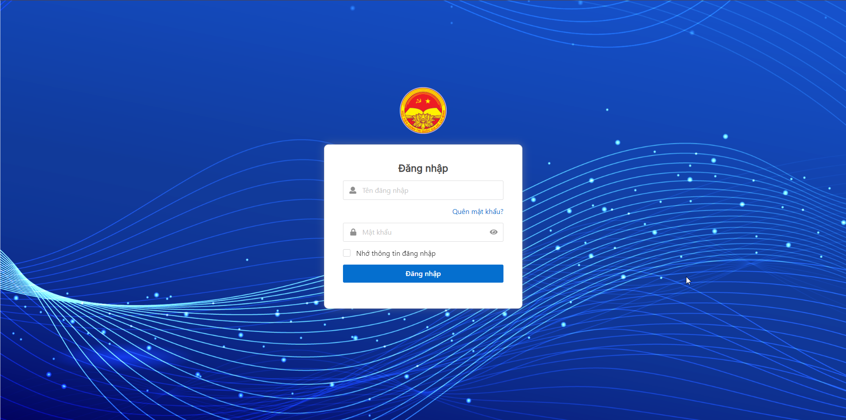
- Tên đăng nhập: Là tên đã được người quản trị cấp cho
- Mật khẩu: Mật khẩu mặc định lần đầu “Hcma@2024", nếu cửa sổ báo “Tài khoản hoặc mật khẩu không đúng”. Vui lòng liên hệ với nhân viên quản trị website để được trợ giúp.

Hướng dẫn xử lý văn bản đến

Văn bản chờ xử lý
Menu Văn bản đến/ Chờ xử lý chỉ hiển thị những văn bản do Lãnh đạo phòng chuyển cho nhân viên với vai trò Chủ trì, Phối hợp. Để xử lý văn bản do lãnh đạo giao cho thì chuyên viên có thể Nhận để biết, Hoàn thành văn bản, Tạo văn bản đi trả lời văn bản đến.
- Hoàn thành văn bản
Chức năng này cho phép chuyên viên/ nhân viên thực hiện hoàn thành văn bản được giao
- Bước 1: Đăng nhập vào hệ thống thành công, chọn Văn bản đến/Chờ xử lý. Hệ thống hiển thị màn hình Danh sách văn bản chờ xử lý, người dùng Nhấn chuột vào nội dung văn bản để mở xem chi tiết văn bản đến chờ xử lý
- Bước 2: Mở màn hình xem chi tiết văn bản
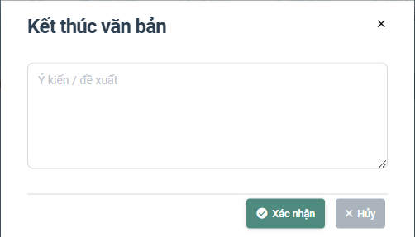
- Bước 3: Chọn nút Kết thúc
- Bước 4: Nhập nội dung xử lý và nhấn nút “Kết thúc”. Văn bản được kết thúc sẽ mất tại menu Chờ xử lý và hiển thị trong menu Đã xử lý
- Xin ý kiến
Chức năng cho phép chuyên viên/ nhân viên muốn xin ý kiến các cá nhân trong đơn vị mình hoặc đơn vị khác trước khi hoàn thành văn bản.
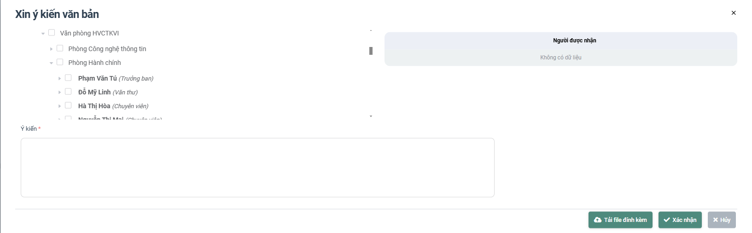
- Bước 1: Trên màn hình chi tiết văn bản đến, chuyên viên nhấn vào nút <Xin kiến>
- Bước 2: Chọn đơn vị, cá nhân Xin ý kiến
- Bước 3: Nhấn nút Gửi xử lý để chuyển xin ý kiến.
- Từ chối văn bản
Cho phép chuyên viên từ chối văn bản cho người gửi văn bản đến cho mình.
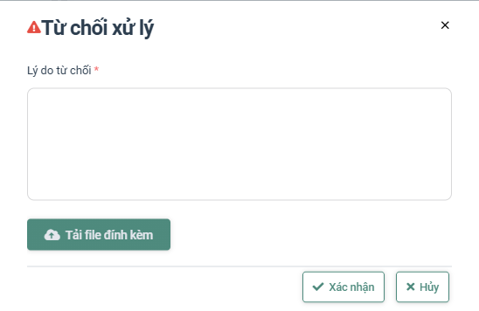
- Bước 1: Trên màn hình chi tiết văn bản đến, chuyên viên nhấn vào nút Từ chối

- Bước 2: Trên màn hình Từ chối văn bản, nhập lý do từ chối và file đính kèm (không bắt buộc
- Bước 3: Nhấn nút Xác nhận để từ chối văn bản.
- Công bố
Để thực hiện thao tác công bố văn bản chuyên viên thực hiện các thao tác sau:
- Bước 1: Trên màn hình chi tiết văn bản đến, chuyên viên nhấn vào nút Công bố.
- Bước 2: Khi đó màn hình Công bố hiển thị như hình dưới:
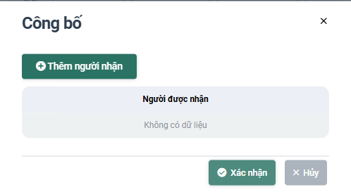
- Bước 3: Chọn cá nhân nhận xử lý
  - Cách 1: Chọn người nhận công bố từ màn hình cây đơn vị: Tích chọn vào checkbox của đơn vị, hoặc cá nhân tương ứng muốn công bố văn bản
Lưu ý: Khi tích chọn vào đơn vị cha thì tất cả đơn vị con, cá nhân trong đó sẽ được tích chọn
  - Cách 2: Chọn người nhận công bố từ màn hình tìm kiếm nhanh. Dùng phím mũi tên lên, xuống đển chọn đúng người muốn công bố văn bản
- Bước 4: Nhấn nút Xác nhận để công bố.
- Tạo dự thảo
Chức năng này cho phép chuyên viên tạo văn bản đi trả lời văn bản đến.
- Bước 1: Chọn chức năng Văn bản đến/Chờ xử lý. Giao diện danh sách văn bản dự thảo được hiển thị:
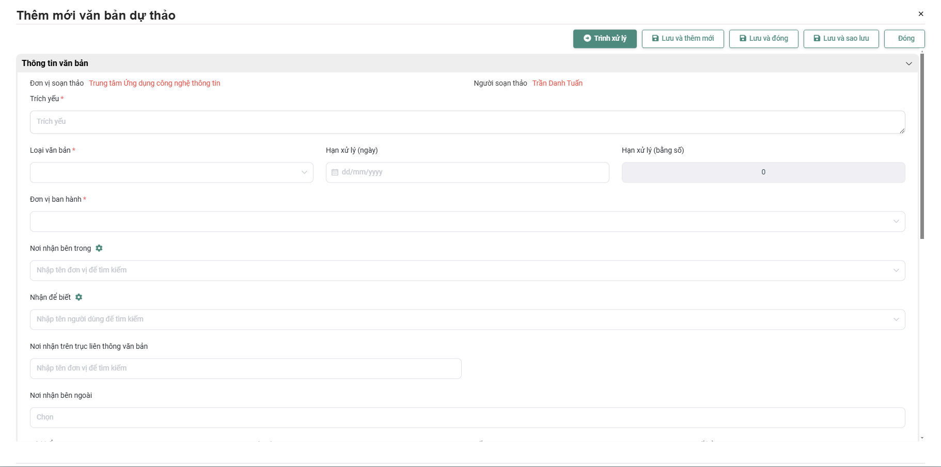
- Bước 2: Thực hiện nhập thông tin các trường bắt buộc nhập và chọn quy trình
- TH1: Chuyên viên chọn quy trình = Quy trình có sẵn (là quy trình đã thiết lập sẵn của hệ thống) và chọn người xử lý văn bản đi.
- TH2: Chuyên viên chọn quy trình = Quy trình tự thiết lập
- Chuyên viên sẽ chọn đơn vị/người xử lý để thực Phê duyệt và Ký duyệt văn bản đi
- Lưu ý: Chỉ chọn được người có role = Lãnh đạo để Ký duyệt văn bản. Khi thực hiện chọn quy trình = Quy trình tự thiết lập, văn bản đi sẽ đi lần lượt theo thứ tự người Phê duyệt -> Ký duyệt.
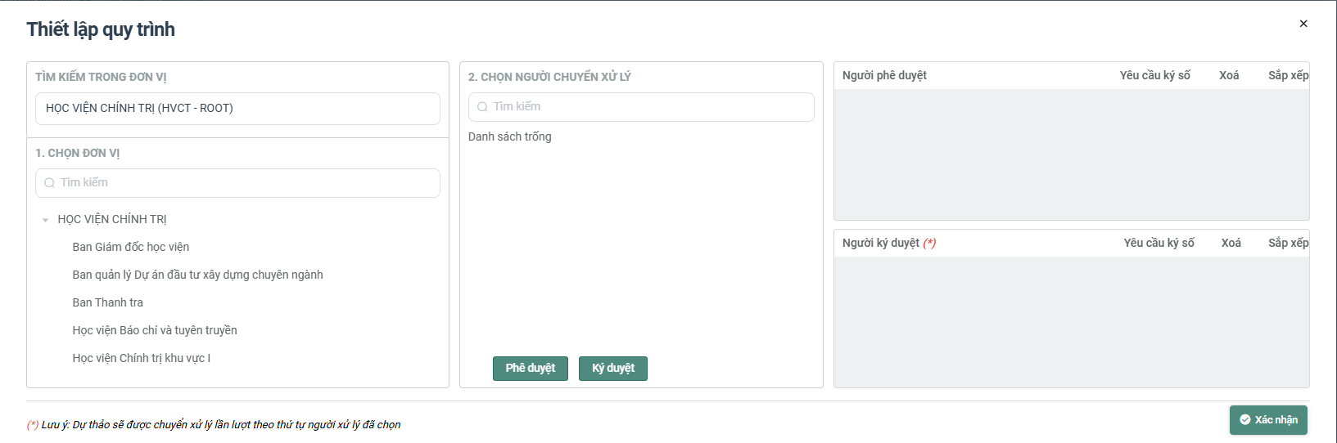

- Bước 3: Thực hiện một trong các chức năng sau:
- Chọn <Lưu> lưu văn bản đi vào danh sách
- Chọn <Đóng> đóng màn hình Soạn văn bản đi, đồng thời không lưu lại thông tin trong màn Thêm mới đã nhập
- Chọn <Chuyển xử lý> để chuyển xử lý văn bản đi đến người xử lý đã chọn trong luồng quy trình.
Sau khi văn bản dự thảo được thêm thành công thì văn bản dự thảo sẽ hiển thị tại menu Văn bản đi/Văn bản đã xử lý
- Lịch sử xử lý
Chức năng này cho phép Chuyên viên xem luồng xử lý của VB. Chọn menu Văn bản đến/Chờ xử lý, chọn nút Lịch sử xử lý. Mở màn hình Lịch sử xử lý gồm luồng xử lý và lịch sử xử lý văn bản.
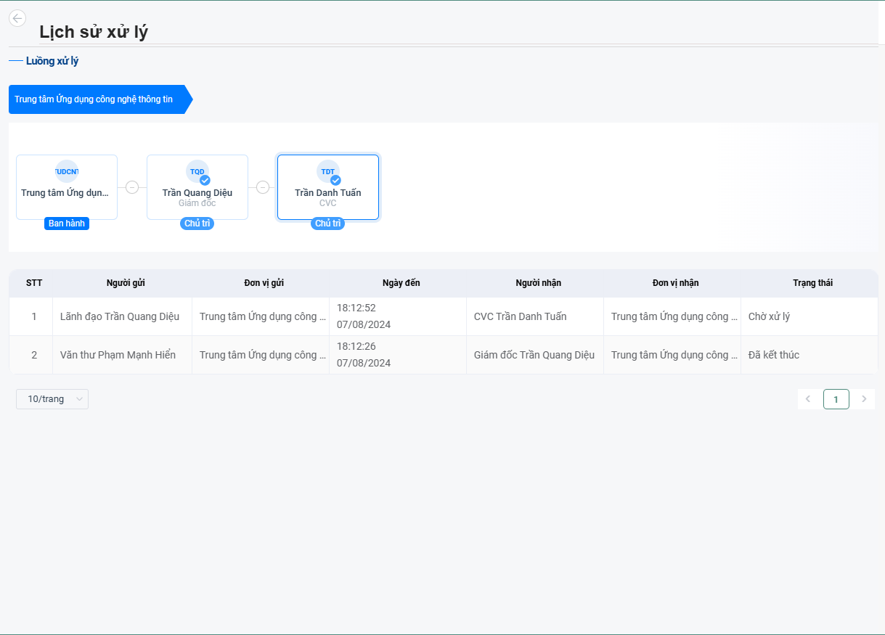
- Theo dõi
Chức năng này cho phép chuyên viên theo dõi đơn vị/cá nhân tác động theo tác của văn bản. Chọn menu
Văn bản đến/Chờ xử lý, nhấn vào nút <Theo dõi> -> mở ra màn hình Theo dõi xử lý văn bản.
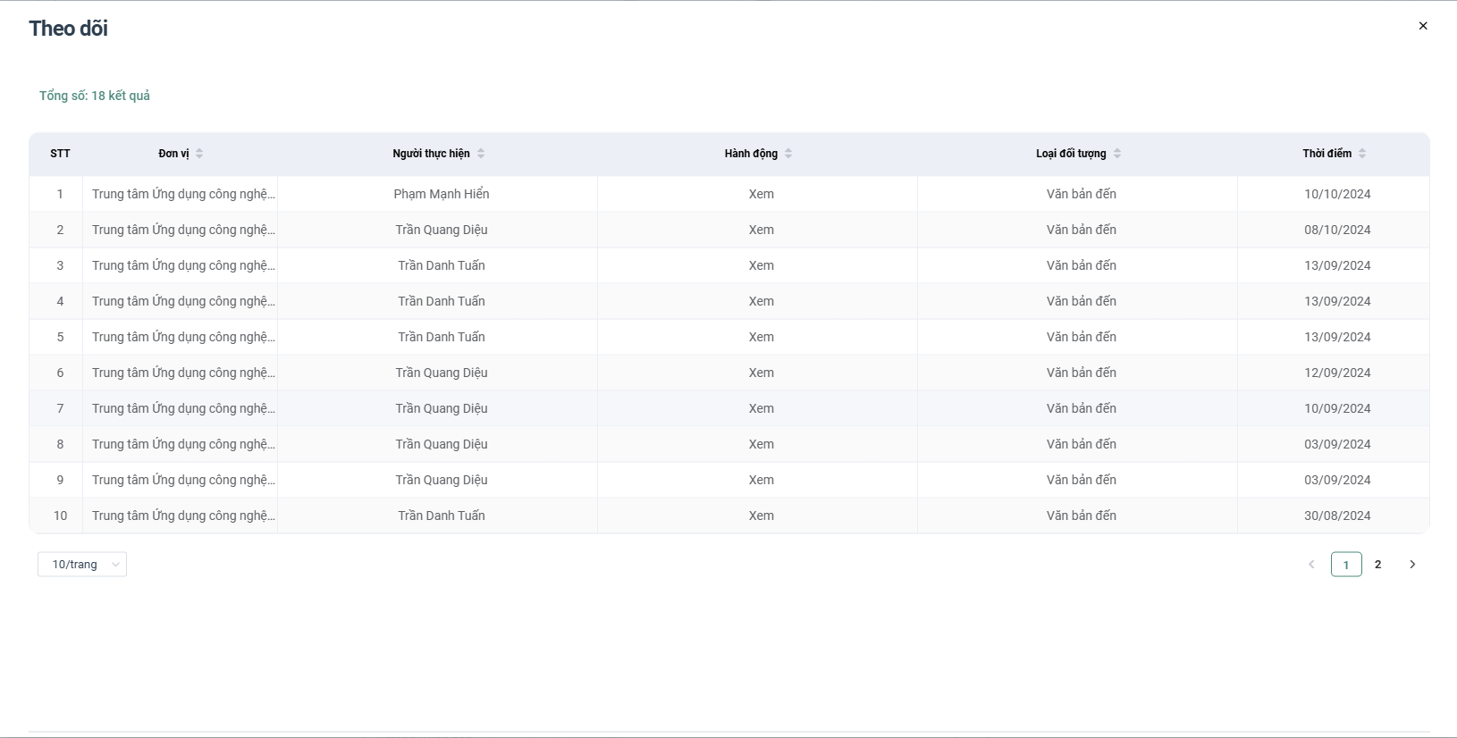

Văn bản đã xử lý
Các văn bản sau khi cá nhân được giao là xử lý chính thực hiện hoàn thành văn bản. Người dùng chọn Văn bản đến/ Đã xử lý: Màn hình danh sách văn bản đến đã xử lý và xem thông tin xử lý văn bản hoặc công bố văn bản.
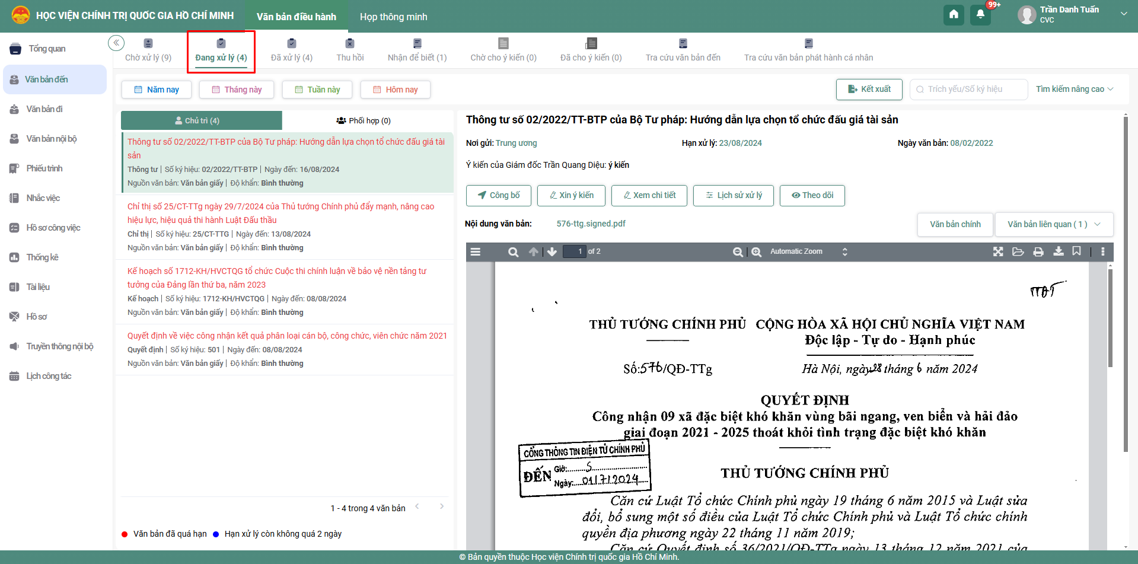

Văn bản thu hồi
Chức năng này hiển thị các văn bản do Lãnh đạo gửi đến cho chuyên viên đã đọc nhưng Lãnh đạo thực hiện thu hồi văn bản đã giao xử lý về. Khi nhấn vào văn bản nằm trong danh sách này chuyên viên không xem được nội dung chi tiết văn bản nữa.
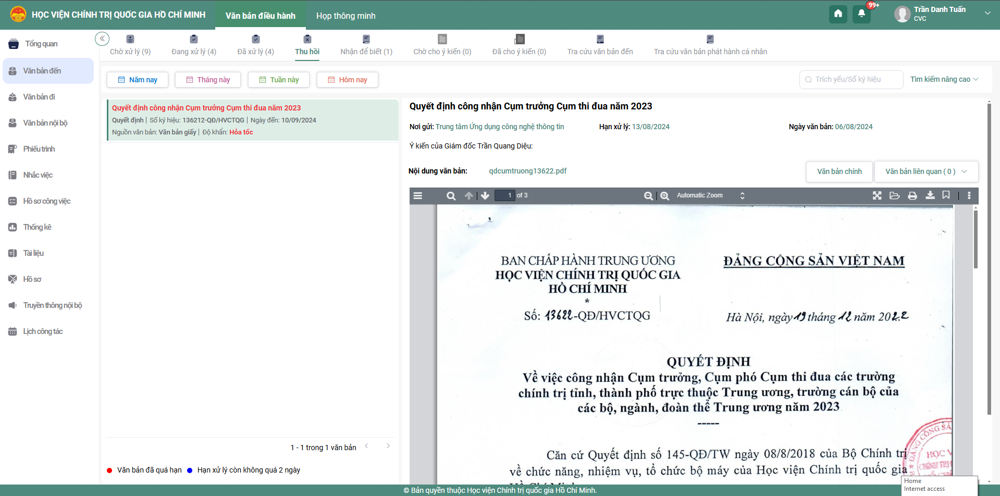

Văn bản nhận để biết
Chức năng nhận để biết hiển thị các văn bản gửi cho văn thư để đọc và không cần xử lý. Tại chức năng này, chuyên viên chỉ có xem có thể xem chi tiết thông tin và xem tệp đính kèm của văn bản.
- Bước 1: Chọn chức năng Văn bản đến/Nhận để biết. Hệ thống hiển thị danh sách văn bản nhận để biết.
- Bước 2: Khi văn bản chuyên viên chưa đọc thì danh sách văn bản có dòng chữ bôi đậm. Nhấn chuột vào nội dung văn bản, mở màn hình xem chi tiết VB. Sau khi đọc xong văn bản nhận để biết thì nội dung văn bản sẽ mất màu đậm.
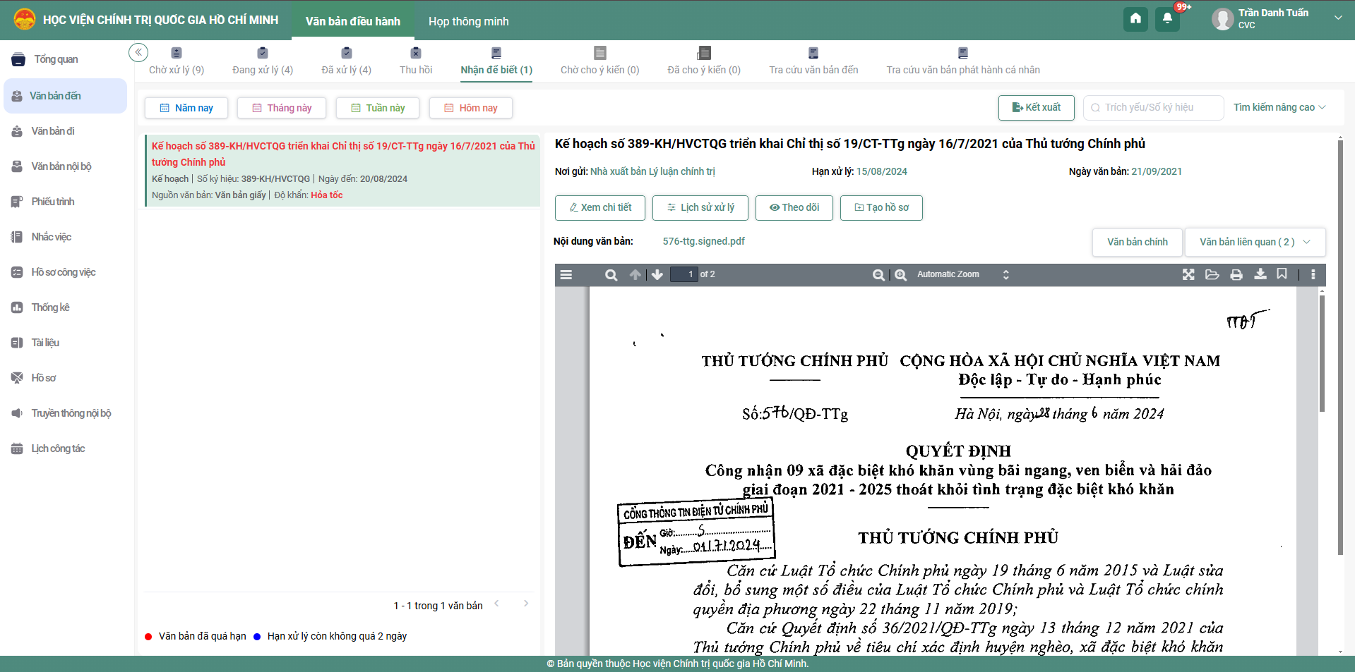

Chờ cho ý kiến
Chức năng này hiển thị tất cả các văn bản gửi đến cho chuyên viên/nhân viên để xin ý kiến xử lý văn bản. Tại đây, chuyên viên/nhân viên có thể đọc chi tiết nội dung văn bản và nhập ý kiến góp ý xử lý văn bản.
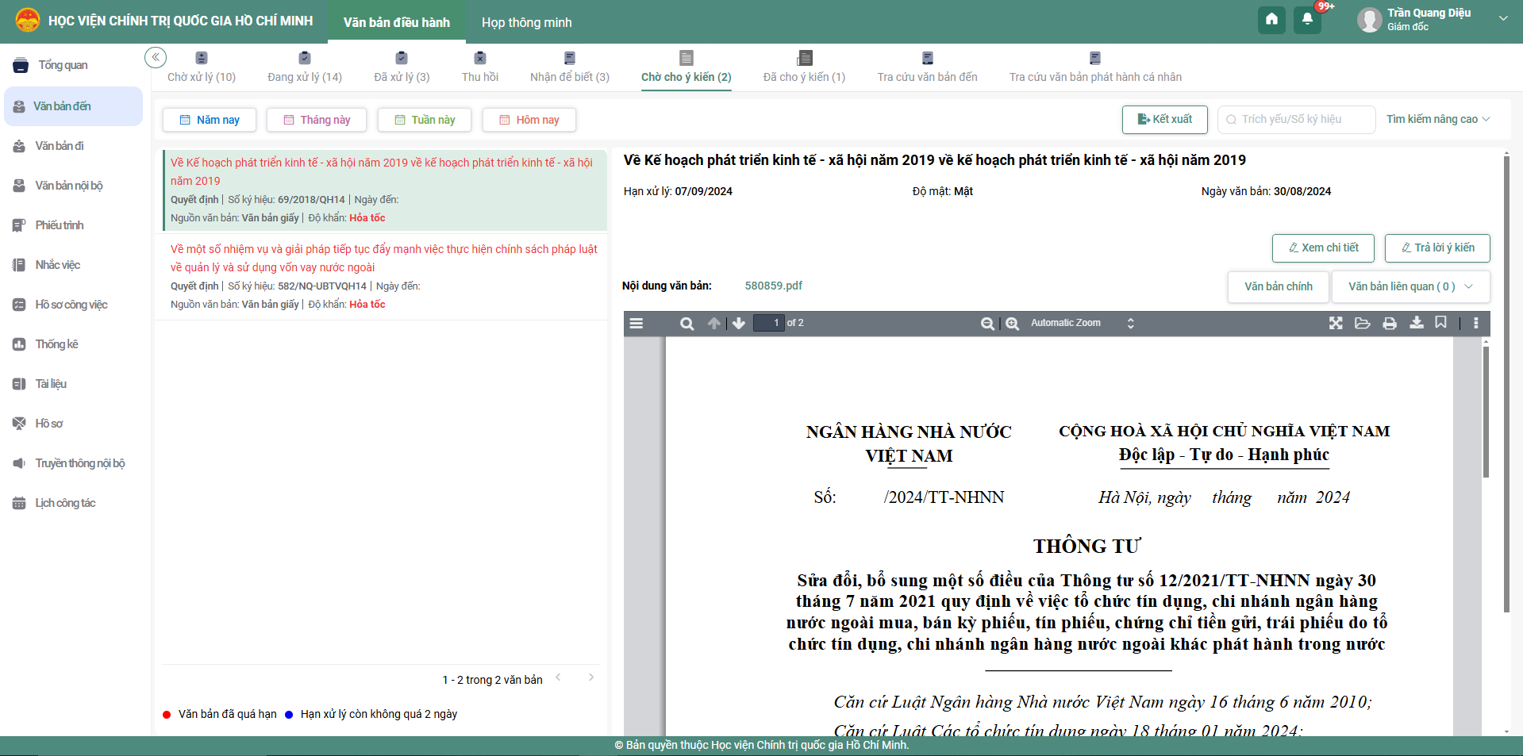
- Bước 1: Chọn chức năng Văn bản đến/Chờ cho ý kiến. Hệ thống hiển thị danh sách văn bản chờ văn thư cho ý kiến.
- Bước 2: Tại mỗi văn bản, nhấn vào nút <Trả lời ý kiến>
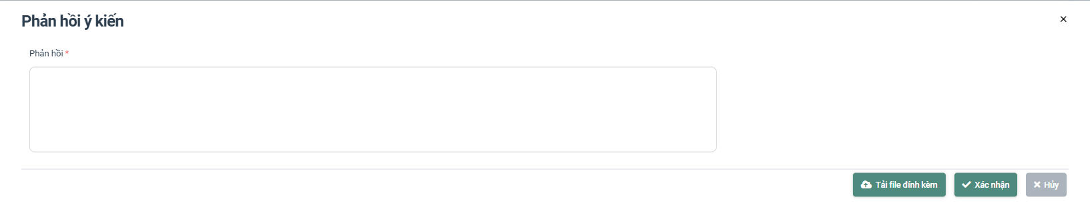

- Sau khi nhập ý kiến xử lý, file đính kèm (nếu có) và nhấn <Xác nhận>, văn bản cho ý kiến xử lý xong và mất trong menu Văn bản chờ cho ý kiến, văn bản đó được chuyển sang menu Văn bản đã cho ý kiến.
- Để xem chi tiết lịch sử xin ý kiến và trả lời ý kiến, nhấn vào nút <Xem chi tiết> mục Lịch sử - Trao đổi sẽ hiển thị nội dung về ý kiến.
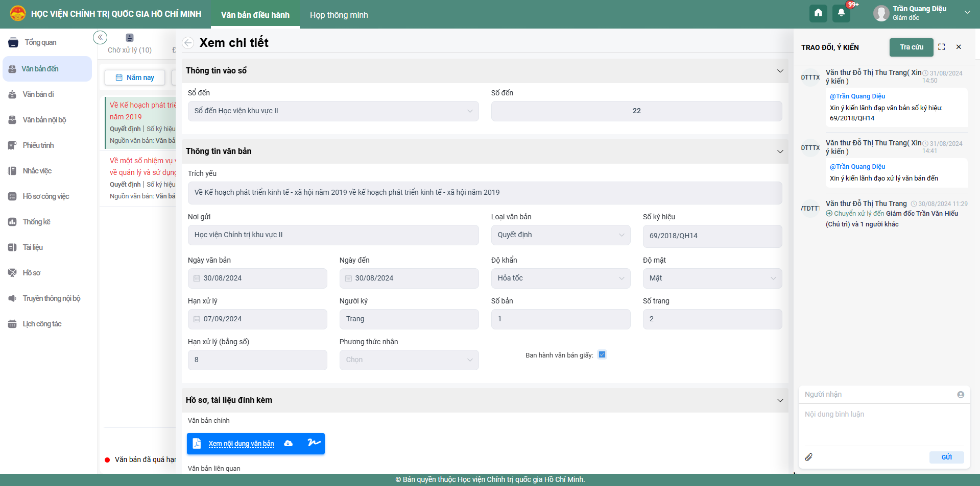

Văn bản đã cho ý kiến
Các văn bản sau khi được cá nhân đã cho ý kiến góp ý văn bản. Tại chức năng này, cá nhân chỉ xem được thông tin chi tiết văn bản và nội dung ý kiến xử lý
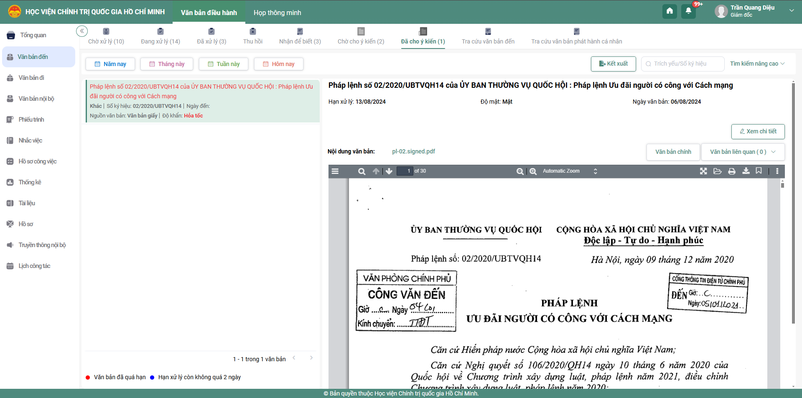

Tra cứu văn bản
Hệ thống Quản lý văn bản và điều hành tác nghiệp sẽ cung cấp tính năng tra cứu toàn bộ văn bản đến của đơn vị. Hỗ trợ các điều kiện lọc văn bản theo Năm nay, Tháng này, Tuần này, Hôm nay và tìm kiếm nâng cao tại mỗi menu: Chờ xử lý, Đang xử lý, Đã xử lý, Tra cứu văn bản đến. Ngoài ra, hệ thống còn hỗ trợ tìm kiếm nâng cao và tìm kiếm nhanh.
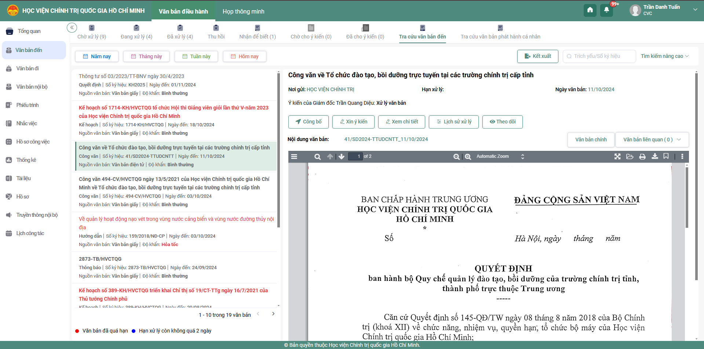
- Tìm kiếm nâng cao
Để tìm kiếm nâng cao, người dùng thực hiện các bước sau:
- Bước 1: Chọn menu Văn bản đến, Tra cứu văn bản đến (để tìm kiếm nâng cao các menu khác như
Văn bản chờ xử lý, Văn bản đang xử lý …) nhấn vào nút <Tìm kiếm nâng cao>. Hệ thống sẽ hiển thị thêm giao diện tìm kiếm nâng cao phía trên danh sách VB đã được hiển thị:
- Bước 2: Người dùng nhập các thông tin VB cần tìm kiếm vào các ô văn bản tương ứng, sau đó click nút Tìm kiếm. Hệ thống sẽ hiển thị các VB phù hợp với các thông tin tìm kiếm được nhập.
Chú ý: Nếu người dùng không nhập thông tin gì thì hệ thống vẫn sẽ hiển thị toàn bộ VB.
- Tìm kiếm nhanh
Để tìm kiếm nhanh, người dùng thực hiện các bước sau:
- Bước 1: Chọn menu Văn bản đến → Tra cứu văn bản đến (để tìm kiếm nâng cao các menu khác như
Văn bản chờ xử lý, Văn bản đang xử lý …) nhấn vào ô Tìm kiếm nhanh
- Bước 2: Người dùng nhập Số ký hiệu và trích yêu của văn bản cần tìm kiếm vào ô tìm kiếm nhanh và sau đó nhấn phím enter. Hệ thống sẽ hiển thị các văn bản phù hợp có Số ký hiệu, Trích yêu đã nhập tại ô Tìm kiếm nhanh.
Chú ý: Nếu người dùng không nhập thông tin gì thì hệ thống vẫn sẽ hiển thị toàn bộ VB.
- Tính năng đếm văn bản và hiển thị trên menu
Ở các menu của Văn bản đến sẽ có thêm tính năng đếm số VB hiện tại đang có trong menu.
  - Báo cáo thống kê
    - Theo trạng thái, tiến độ xử lý
- Tìm kiếm báo cáo
Chức năng này cho phép người dùng thống kê danh sách, số lượng văn bản đến theo trạng thái, tiến độ xử lý của văn bản
- Bước 1: Nhấn chọn chức năng Thống kê/ Văn bản đến 🡺 Hiển thị mặc định màn hình thống kê danh sách văn bản theo trạng thái, tiến độ xử lý.
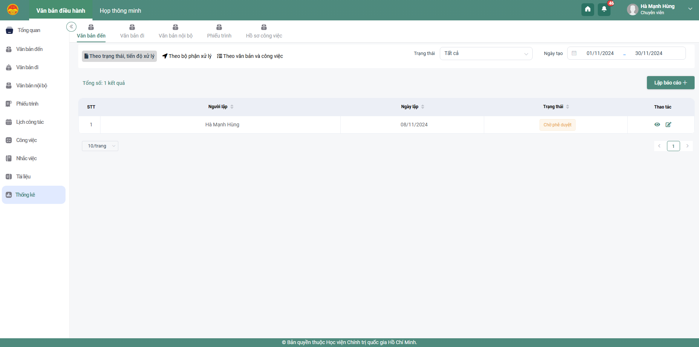
- Bước 2: Tại danh sách văn bản, người dùng có thể thực hiện tìm kiếm, thống kê danh sách báo cáo theo các trạng thái hoặc ngày tạo:
  - Trạng thái: Tạo mới, Chờ phê duyệt, Đã phê duyệt, Đã từ chối
  - Ngày tạo: cho phép nhập/ chọn ngày tạo từ ngày – đến ngày
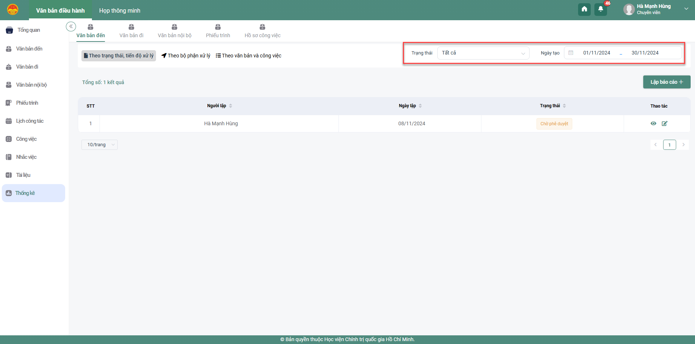
- Lập báo cáo
Chức năng này cho phép người dùng lập báo cáo thống kê danh sách văn bản đến theo trạng thái, tiến độ xử lý
- Bước 1: Nhấn nút 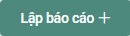 🡺 Hệ thống hiển thị màn hình lập báo cáo văn bản đến
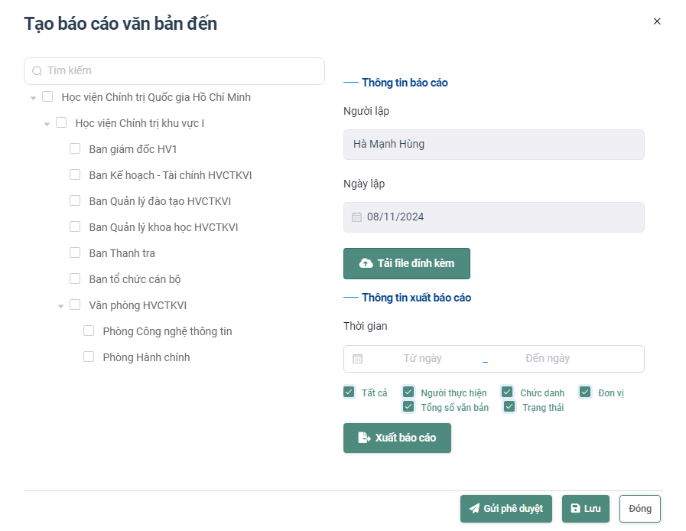
- Bước 2: Người dùng thực hiện nhập thông tin hợp lệ vào các trường dữ liệu:
  - Bước 2.1: Chọn đơn vị xuất báo cáo
  - Bước 2.2: Chọn thời gian xuất báo cáo: cho phép chọn khoảng thời gian, chọn theo hôm nay/ tuần này/ năm nay/ 1 tuần trước/ 1 tháng trước/ 1 năm trước
  - Bước 2.3: Tích chọn lọc theo các điều kiện: Người thực hiện, Chức danh, Đơn vị, Tổng số văn bản, Trạng thái
  - Bước 2.4: Nhấn nút “Xuất báo cáo”
  - Bước 2.5: Tải file đính kèm là file đã xuất báo cáo
  - Bước 2.6: Nhấn nút “Lưu” để lưu thông tin lập báo cáo. Nhấn nút “Gửi phê duyệt” 🡺 Hệ thống hiển thị màn hình chọn lãnh đạo duyệt. Sau khi chọn lãnh đạo duyệt 🡺 nhấn “Gửi phê duyệt” 🡺 Báo cáo được gửi tới lãnh đạo đã chọn để duyệt. Nhấn nút “Đóng” 🡺 Đóng màn hình lập báo cáo.
- Sửa báo cáo
Chức năng này cho phép người dùng sửa báo cáo đã lập thống kê danh sách văn bản đến theo trạng thái, tiến độ xử lý
- Bước 1: Tại danh sách báo cáo nhấn vào icon Sửa tại báo cáo muốn sửa 🡺 Hệ thống hiển thị màn hình chi tiết báo cáo văn bản đến
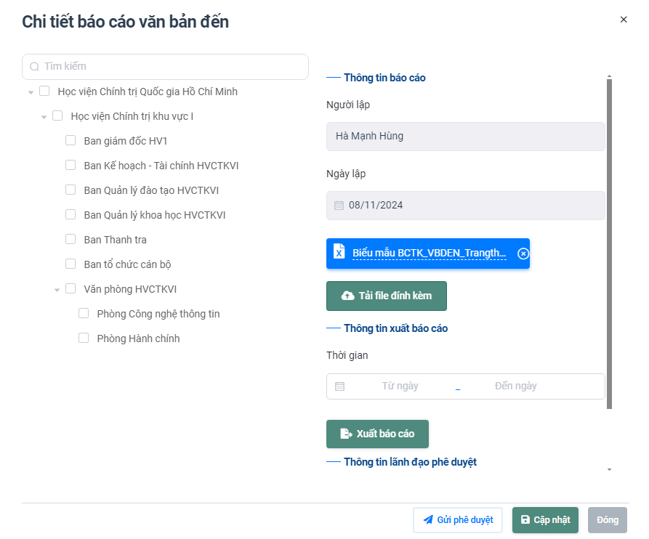
- Bước 2: Người dùng thực hiện nhập thông tin hợp lệ vào các trường dữ liệu:
  - Bước 2.1: Chọn đơn vị xuất báo cáo
  - Bước 2.2: Chọn thời gian xuất báo cáo: cho phép chọn khoảng thời gian, chọn theo hôm nay/ tuần này/ năm nay/ 1 tuần trước/ 1 tháng trước/ 1 năm trước
  - Bước 2.3: Tích chọn lọc theo các điều kiện: Người thực hiện, Chức danh, Đơn vị, Tổng số văn bản, Trạng thái
  - Bước 2.4: Nhấn nút “Xuất báo cáo”
  - Bước 2.5: Tải file đính kèm là file đã xuất báo cáo
  - Bước 2.6: Nhấn nút “Lưu” để lưu thông tin lập báo cáo. Nhấn nút “Gửi phê duyệt” 🡺 Hệ thống hiển thị màn hình chọn lãnh đạo duyệt. Sau khi chọn lãnh đạo duyệt 🡺 nhấn “Gửi phê duyệt” 🡺 Báo cáo được gửi tới lãnh đạo đã chọn để duyệt. Nhấn nút “Đóng” 🡺 Đóng màn hình lập báo cáo.
- Xem chi tiết báo cáo
Chức năng này cho phép người dùng xem chi tiết báo cáo đã lập thống kê danh sách văn bản đến theo trạng thái, tiến độ xử lý
- Bước 1: Tại danh sách báo cáo nhấn vào icon xem tại báo cáo muốn xem chi tiết 🡺 Hệ thống hiển thị màn hình chi tiết báo cáo văn bản đến
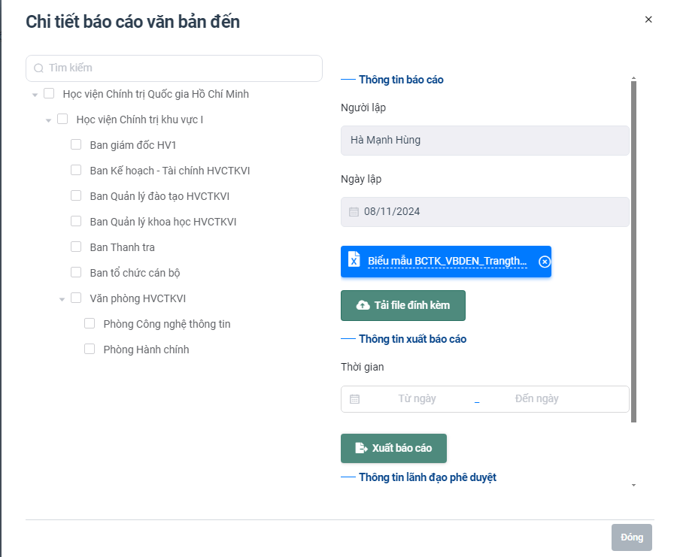
    - Theo bộ phận xử lý
- Tìm kiếm báo cáo
Chức năng này cho phép người dùng thống kê danh sách, số lượng văn bản đến theo trạng thái, tiến độ xử lý của văn bản
- Bước 1: Nhấn chọn chức năng Thống kê/ Văn bản đến 🡺 Chọn tab Theo bộ phận xử lý 🡺 Hiển thị màn hình thống kê danh sách văn bản theo bộ phận xử lý.
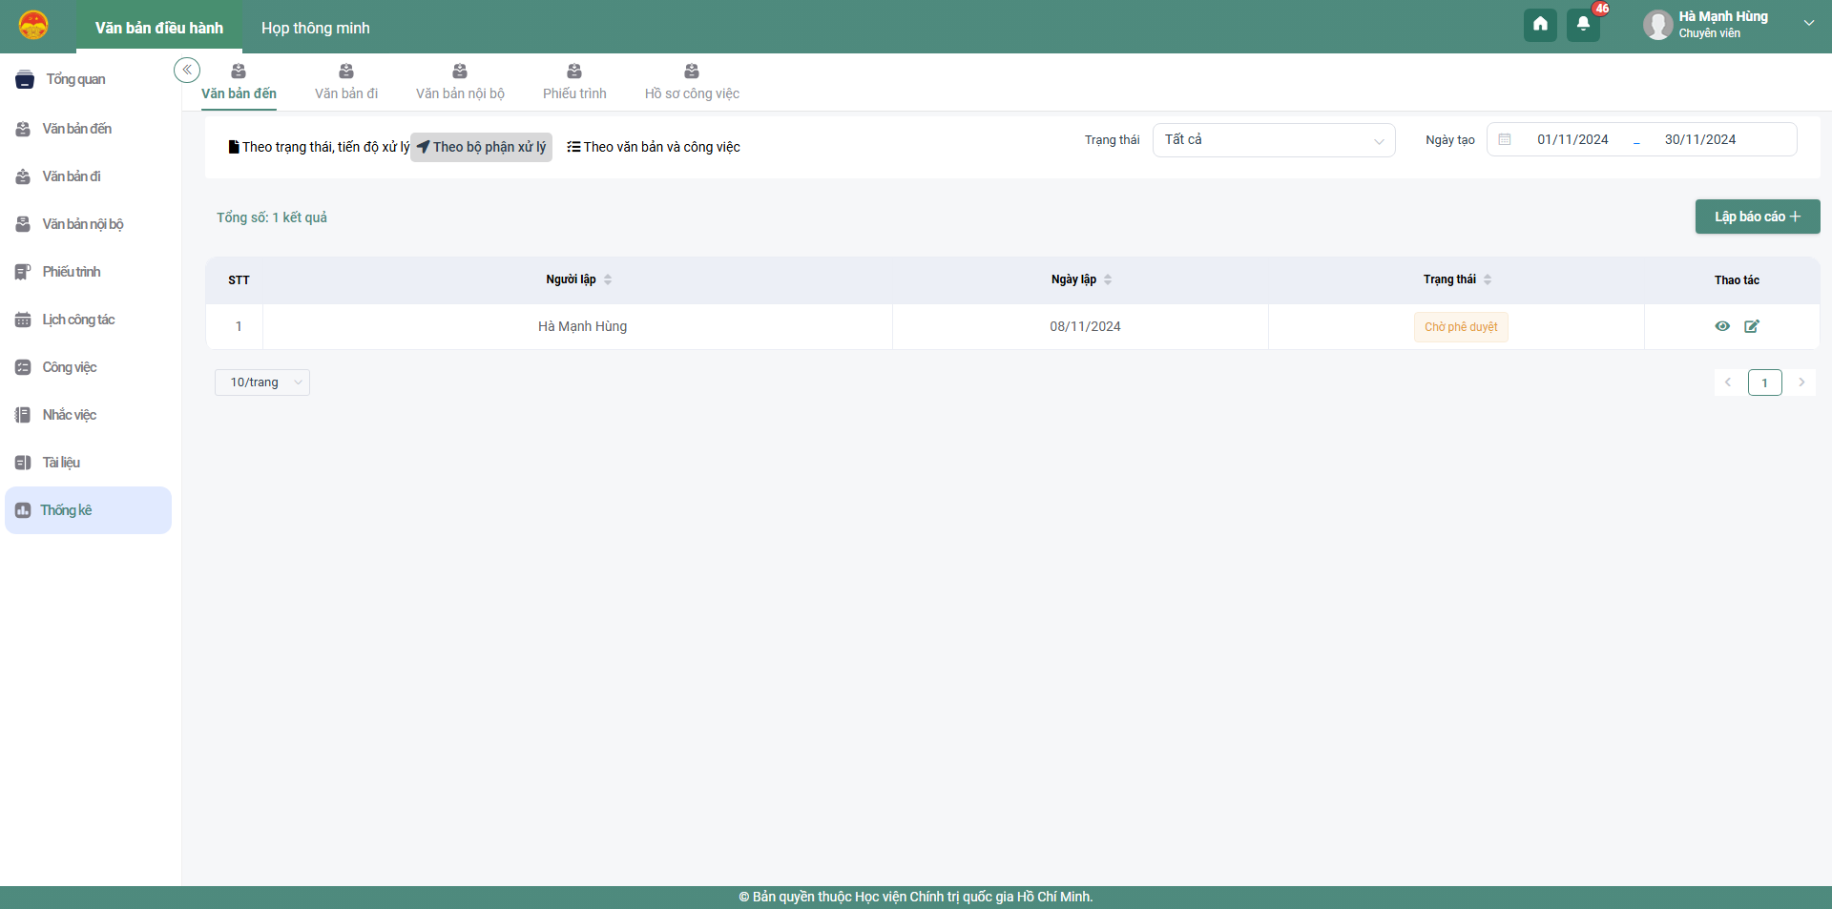
- Bước 2: Tại danh sách văn bản, người dùng có thể thực hiện tìm kiếm, thống kê văn bản theo các trạng thái hoặc ngày tạo:
  - Trạng thái: Tạo mới, Chờ phê duyệt, Đã phê duyệt, Đã từ chối
  - Ngày tạo: cho phép nhập/ chọn ngày tạo từ ngày – đến ngày
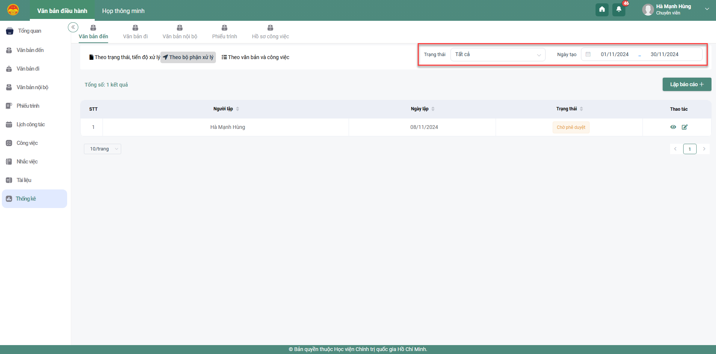
- Lập báo cáo
Chức năng này cho phép người dùng lập báo cáo thống kê danh sách văn bản đến theo bộ phận xử lý
- Bước 1: Nhấn nút 🡺 Hệ thống hiển thị màn hình lập báo cáo văn bản đến
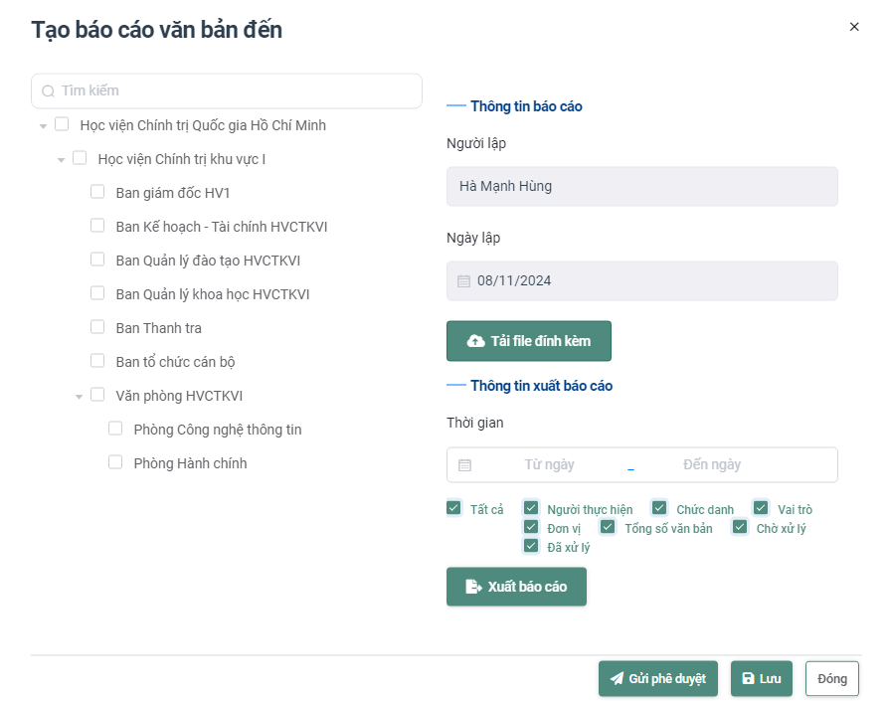
- Bước 2: Người dùng thực hiện nhập thông tin hợp lệ vào các trường dữ liệu:
  - Bước 2.1: Chọn đơn vị xuất báo cáo
  - Bước 2.2: Chọn thời gian xuất báo cáo: cho phép chọn khoảng thời gian, chọn theo hôm nay/ tuần này/ năm nay/ 1 tuần trước/ 1 tháng trước/ 1 năm trước
  - Bước 2.3: Tích chọn lọc theo các điều kiện: Người thực hiện, Chức danh, Đơn vị, Tổng số văn bản, Chờ xử lý, Đã xử lý
  - Bước 2.4: Nhấn nút “Xuất báo cáo”
  - Bước 2.5: Tải file đính kèm là file đã xuất báo cáo
  - Bước 2.6: Nhấn nút “Lưu” để lưu thông tin lập báo cáo. Nhấn nút “Gửi phê duyệt” 🡺 Hệ thống hiển thị màn hình chọn lãnh đạo duyệt. Sau khi chọn lãnh đạo duyệt 🡺 nhấn “Gửi phê duyệt” 🡺 Báo cáo được gửi tới lãnh đạo đã chọn để duyệt. Nhấn nút “Đóng” 🡺 Đóng màn hình lập báo cáo.
- Sửa báo cáo
Chức năng này cho phép người dùng sửa báo cáo đã lập thống kê danh sách văn bản đến theo bộ phận xử lý
- Bước 1: Tại danh sách báo cáo nhấn vào icon Sửa tại báo cáo muốn sửa 🡺 Hệ thống hiển thị màn hình chi tiết báo cáo văn bản đến
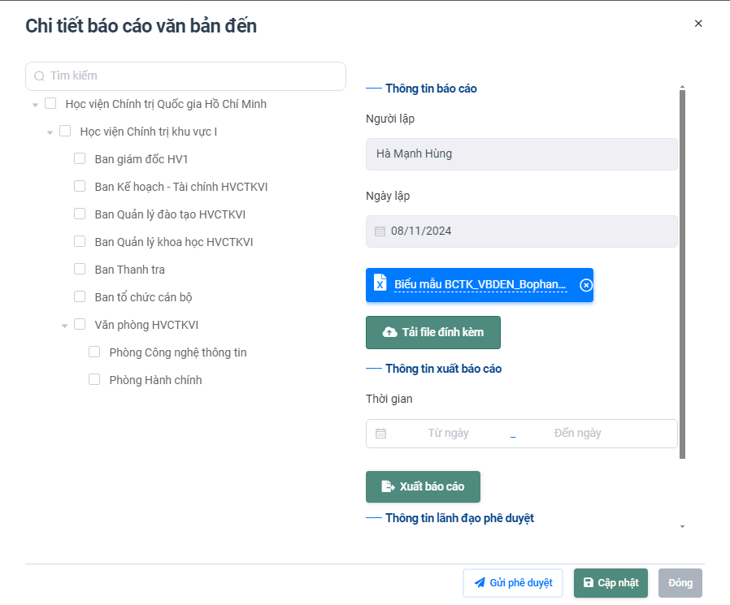
- Bước 2: Người dùng thực hiện nhập thông tin hợp lệ vào các trường dữ liệu:
  - Bước 2.1: Chọn đơn vị xuất báo cáo
  - Bước 2.2: Chọn thời gian xuất báo cáo: cho phép chọn khoảng thời gian, chọn theo hôm nay/ tuần này/ năm nay/ 1 tuần trước/ 1 tháng trước/ 1 năm trước
  - Bước 2.3: Tích chọn lọc theo các điều kiện: Người thực hiện, Chức danh, Đơn vị, Tổng số văn bản, Chờ xử lý, Đã xử lý
  - Bước 2.4: Nhấn nút “Xuất báo cáo”
  - Bước 2.5: Tải file đính kèm là file đã xuất báo cáo
  - Bước 2.6: Nhấn nút “Lưu” để lưu thông tin lập báo cáo. Nhấn nút “Gửi phê duyệt” 🡺 Hệ thống hiển thị màn hình chọn lãnh đạo duyệt. Sau khi chọn lãnh đạo duyệt 🡺 nhấn “Gửi phê duyệt” 🡺 Báo cáo được gửi tới lãnh đạo đã chọn để duyệt. Nhấn nút “Đóng” 🡺 Đóng màn hình lập báo cáo.
- Xem chi tiết báo cáo
Chức năng này cho phép người dùng xem chi tiết báo cáo đã lập thống kê danh sách văn bản đến theo bộ phận xử lý
- Bước 1: Tại danh sách báo cáo nhấn vào icon xem tại báo cáo muốn xem chi tiết 🡺 Hệ thống hiển thị màn hình chi tiết báo cáo văn bản đến
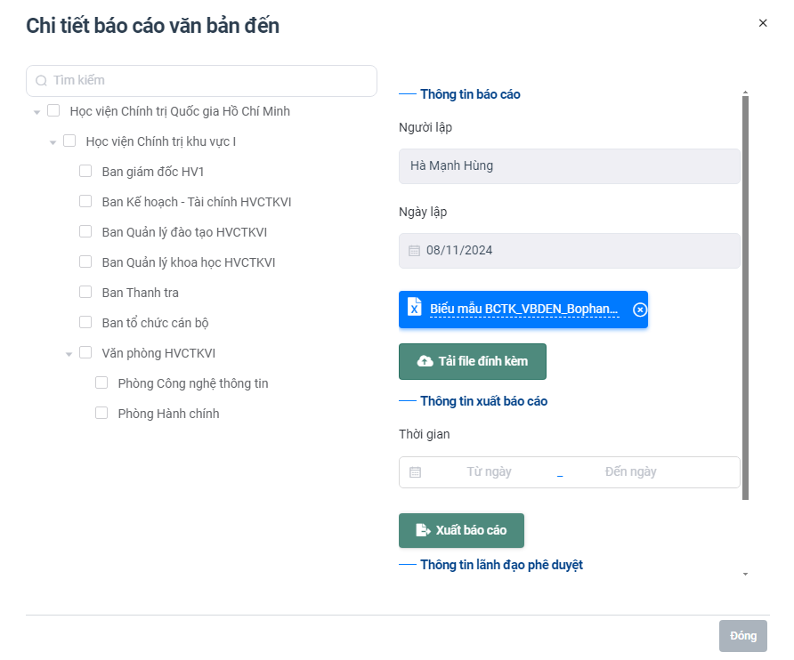
    - Theo văn bản và công việc
- Tìm kiếm báo cáo
Chức năng này cho phép người dùng thống kê danh sách, số lượng văn bản đến theo trạng thái, tiến độ xử lý của văn bản
- Bước 1: Nhấn chọn chức năng Thống kê/ Văn bản đến 🡺 Chọn tab Theo văn bản và công việc 🡺 Hiển thị màn hình thống kê danh sách văn bản theo văn bản và công việc.
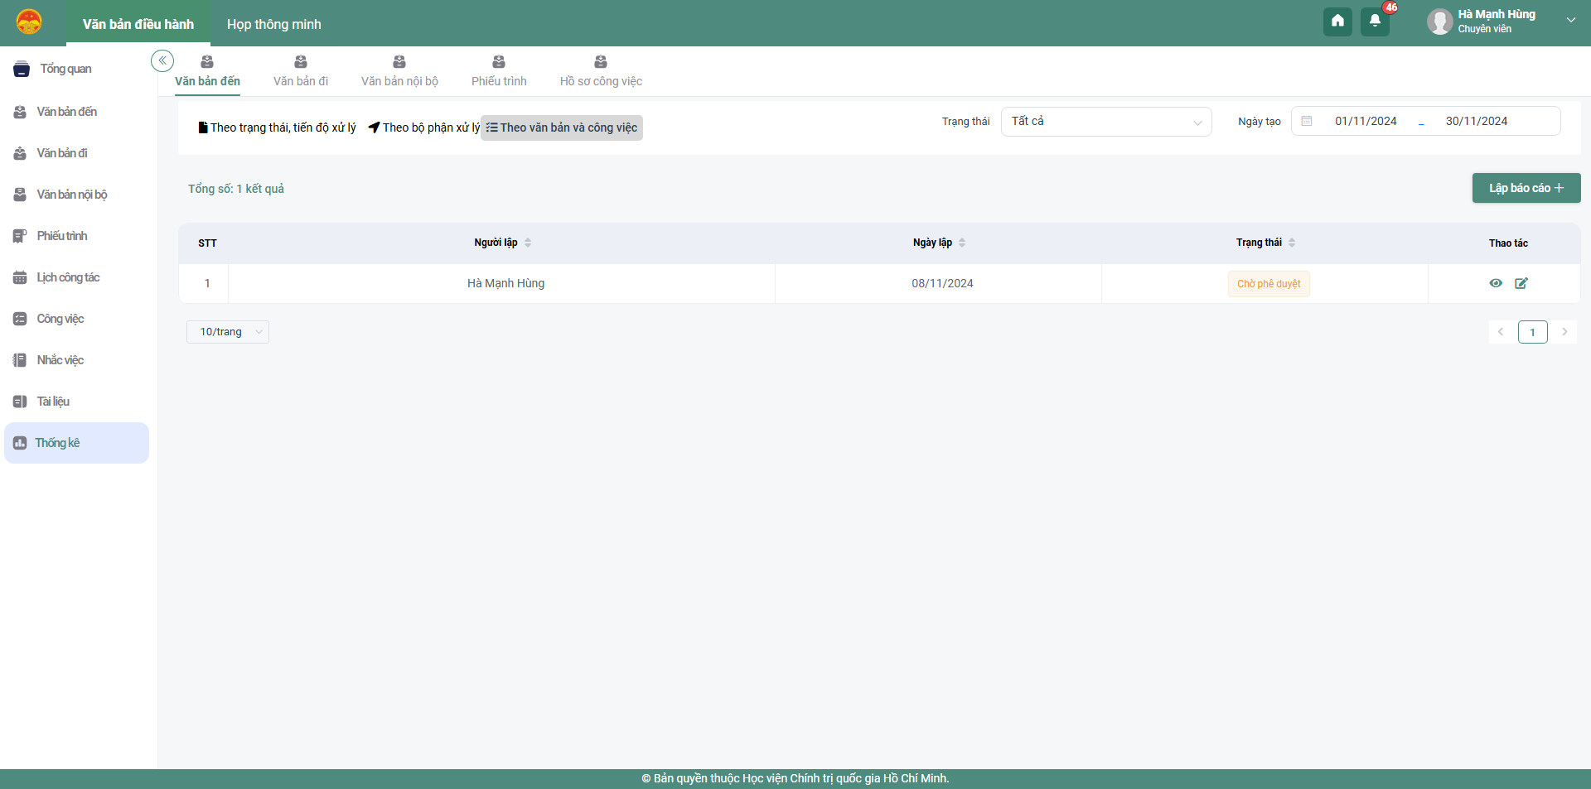
- Bước 2: Tại danh sách văn bản, người dùng có thể thực hiện tìm kiếm, thống kê văn bản theo các trạng thái hoặc ngày tạo:
  - Trạng thái: Tạo mới, Chờ phê duyệt, Đã phê duyệt, Đã từ chối
  - Ngày tạo: cho phép nhập/ chọn ngày tạo từ ngày – đến ngày
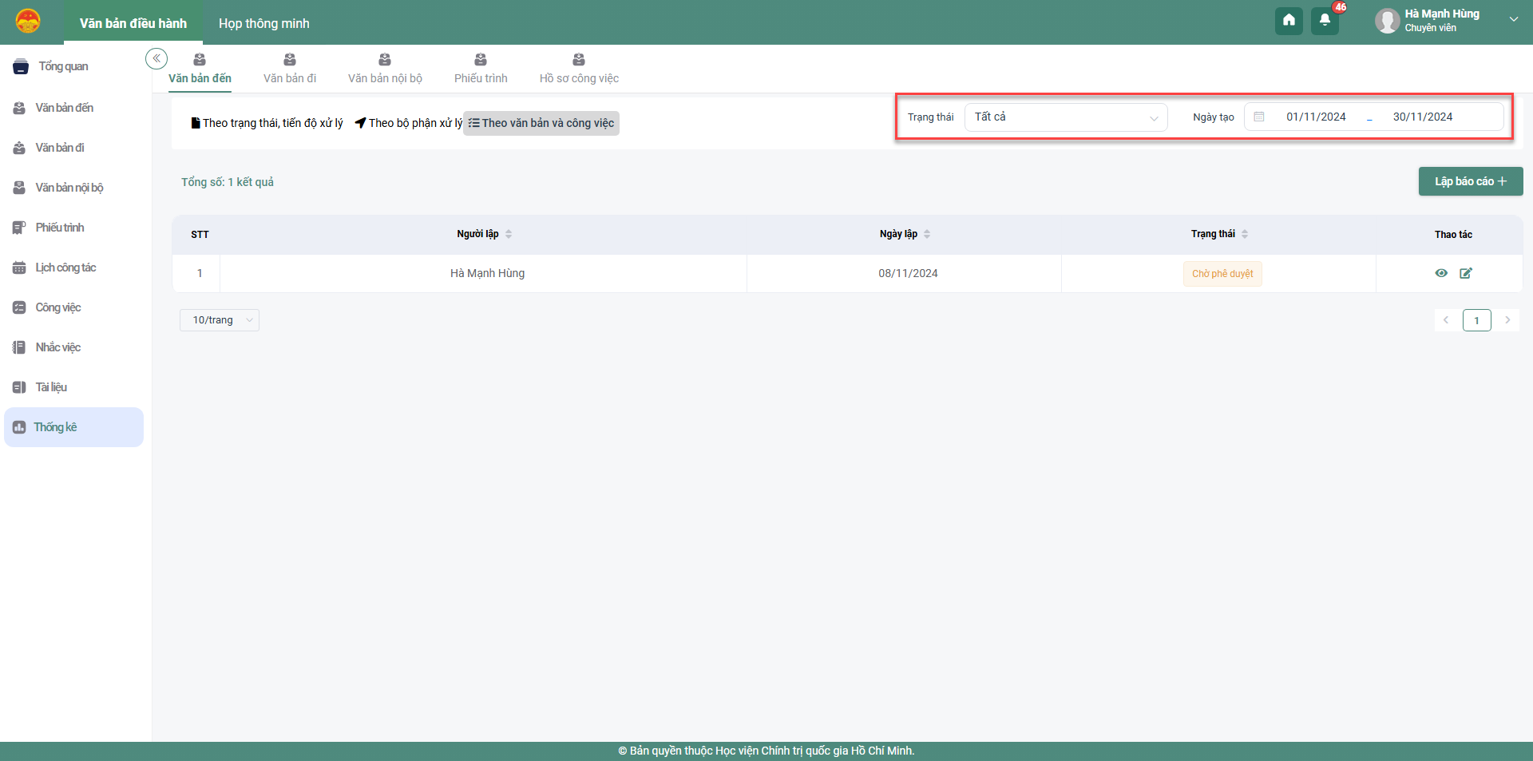
- Lập báo cáo
Chức năng này cho phép người dùng lập báo cáo thống kê danh sách văn bản đến theo văn bản và công việc
- Bước 1: Nhấn nút 🡺 Hệ thống hiển thị màn hình lập báo cáo văn bản đến
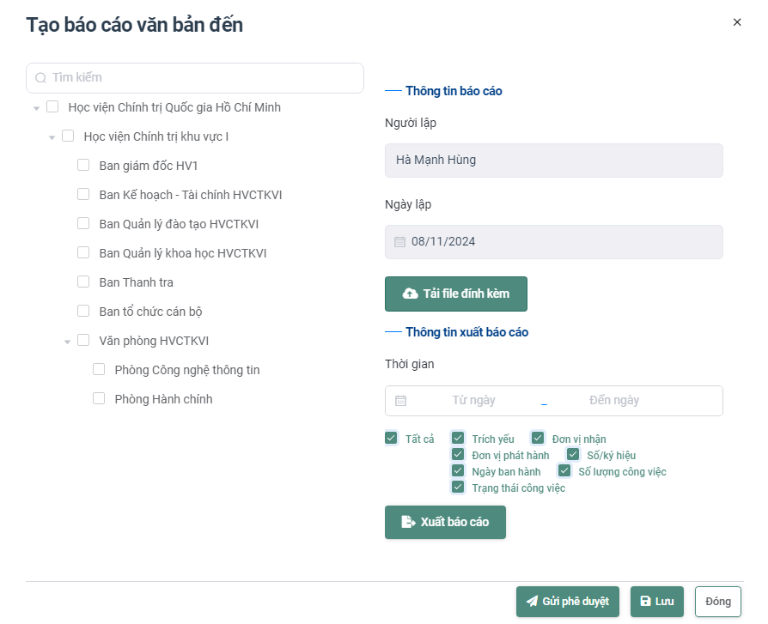
- Bước 2: Người dùng thực hiện nhập thông tin hợp lệ vào các trường dữ liệu:
  - Bước 2.1: Chọn đơn vị xuất báo cáo
  - Bước 2.2: Chọn thời gian xuất báo cáo: cho phép chọn khoảng thời gian, chọn theo hôm nay/ tuần này/ năm nay/ 1 tuần trước/ 1 tháng trước/ 1 năm trước
  - Bước 2.3: Tích chọn lọc theo các điều kiện: Trích yếu, Đơn vị nhận, Đơn vị phát hành, Số/ ký hiệu, Ngày ban hành, Số lượng công việc, Trạng thái công việc
  - Bước 2.4: Nhấn nút “Xuất báo cáo”
  - Bước 2.5: Tải file đính kèm là file đã xuất báo cáo
  - Bước 2.6: Nhấn nút “Lưu” để lưu thông tin lập báo cáo. Nhấn nút “Gửi phê duyệt” 🡺 Hệ thống hiển thị màn hình chọn lãnh đạo duyệt. Sau khi chọn lãnh đạo duyệt 🡺 nhấn “Gửi phê duyệt” 🡺 Báo cáo được gửi tới lãnh đạo đã chọn để duyệt. Nhấn nút “Đóng” 🡺 Đóng màn hình lập báo cáo.
- Sửa báo cáo
Chức năng này cho phép người dùng sửa báo cáo đã lập thống kê danh sách văn bản đến theo văn bản và công việc
- Bước 1: Tại danh sách báo cáo nhấn vào icon Sửa tại báo cáo muốn sửa 🡺 Hệ thống hiển thị màn hình chi tiết báo cáo văn bản đến
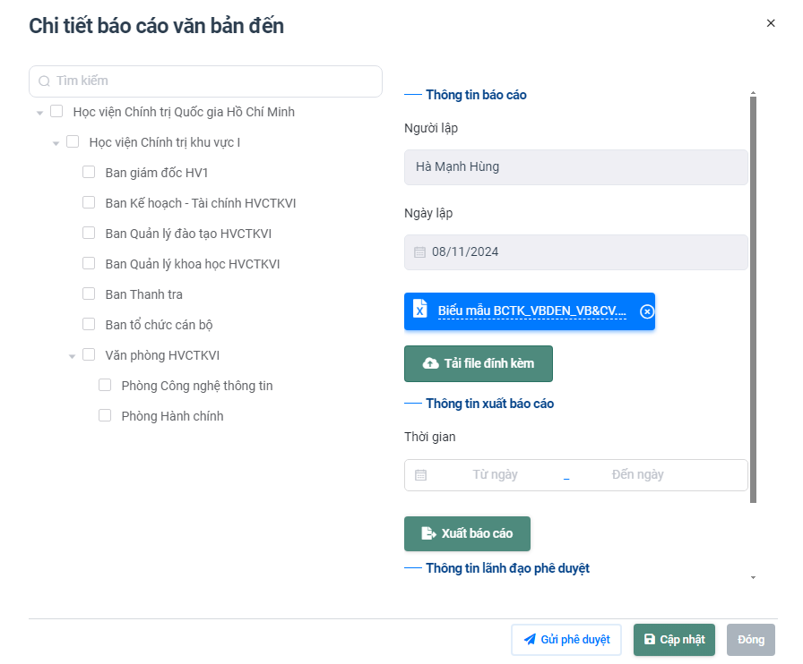
- Bước 2: Người dùng thực hiện nhập thông tin hợp lệ vào các trường dữ liệu:
  - Bước 2.1: Chọn đơn vị xuất báo cáo
  - Bước 2.2: Chọn thời gian xuất báo cáo: cho phép chọn khoảng thời gian, chọn theo hôm nay/ tuần này/ năm nay/ 1 tuần trước/ 1 tháng trước/ 1 năm trước
  - Bước 2.3: Tích chọn lọc theo các điều kiện: Trích yếu, Đơn vị nhận, Đơn vị phát hành, Số/ ký hiệu, Ngày ban hành, Số lượng công việc, Trạng thái công việc
  - Bước 2.4: Nhấn nút “Xuất báo cáo”
  - Bước 2.5: Tải file đính kèm là file đã xuất báo cáo
  - Bước 2.6: Nhấn nút “Lưu” để lưu thông tin lập báo cáo. Nhấn nút “Gửi phê duyệt” 🡺 Hệ thống hiển thị màn hình chọn lãnh đạo duyệt. Sau khi chọn lãnh đạo duyệt 🡺 nhấn “Gửi phê duyệt” 🡺 Báo cáo được gửi tới lãnh đạo đã chọn để duyệt. Nhấn nút “Đóng” 🡺 Đóng màn hình lập báo cáo.
- Xem chi tiết báo cáo
Chức năng này cho phép người dùng xem chi tiết báo cáo đã lập thống kê danh sách văn bản đến theo văn bản và công việc
- Bước 1: Tại danh sách báo cáo nhấn vào icon xem tại báo cáo muốn xem chi tiết 🡺 Hệ thống hiển thị màn hình chi tiết báo cáo văn bản đến
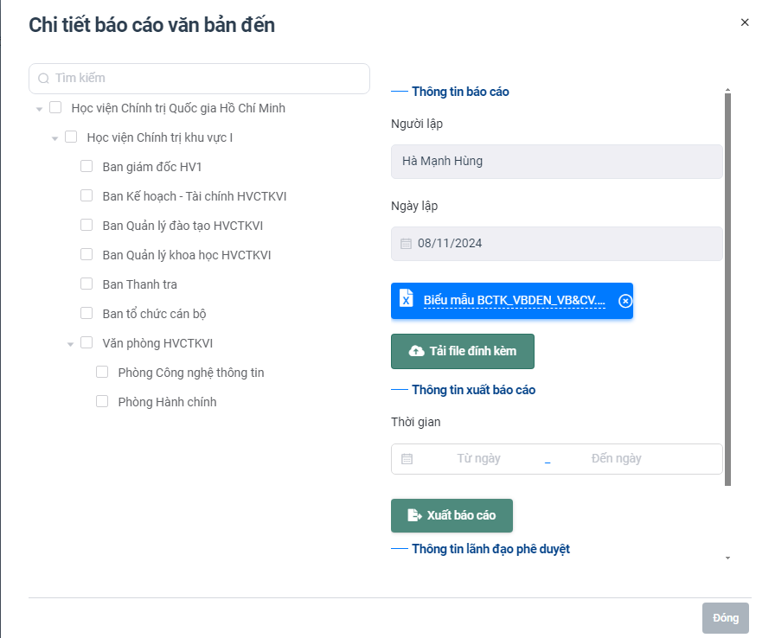

Hướng dẫn xử lý văn bản đi

Tạo dự thảo văn bản đi
- Tạo dự thảo
Chức năng này cho phép chuyên viên soạn thảo văn bản trình ký và hiển thị các văn bản do mình tạo ra.
- Bước 1: Chọn chức năng Văn bản đi/ Văn bản dự thảo. Giao diện danh sách văn bản dự thảo được hiển thị:
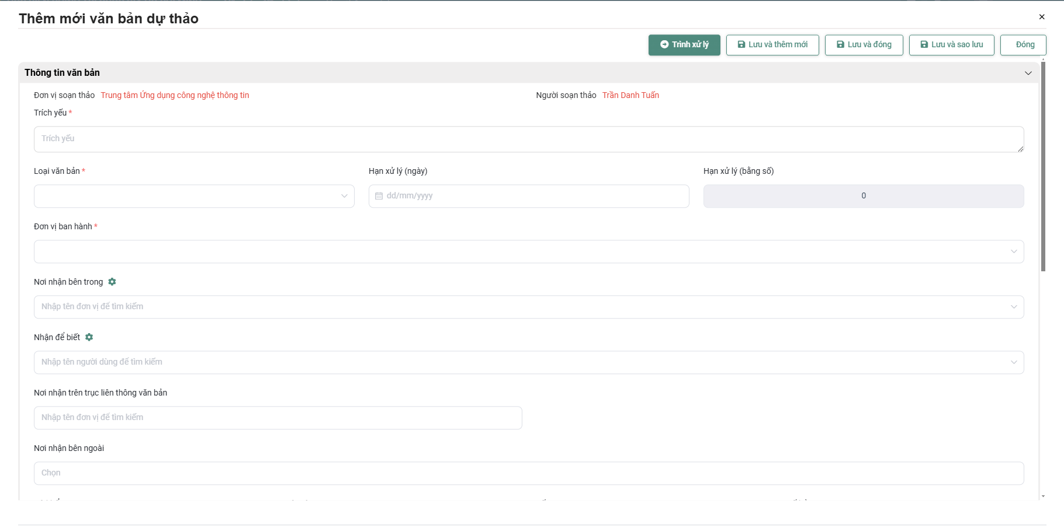
- Bước 2: Thực hiện nhập thông tin các trường bắt buộc nhập và chọn quy trình
- TH1: Chuyên viên chọn quy trình = Quy trình có sẵn (là quy trình đã thiết lập sẵn của hệ thống) và chọn người xử lý văn bản đi.
- TH2: Chuyên viên chọn quy trình = Quy trình tự thiết lập
- Chuyên viên sẽ chọn đơn vị/người xử lý để thực Phê duyệt và Ký duyệt văn bản đi
- Lưu ý: Chỉ chọn được người có role = Lãnh đạo để Ký duyệt văn bản. Khi thực hiện chọn quy trình = Quy trình tự thiết lập, văn bản đi sẽ đi lần lượt theo thứ tự người Phê duyệt -> Ký duyệt.
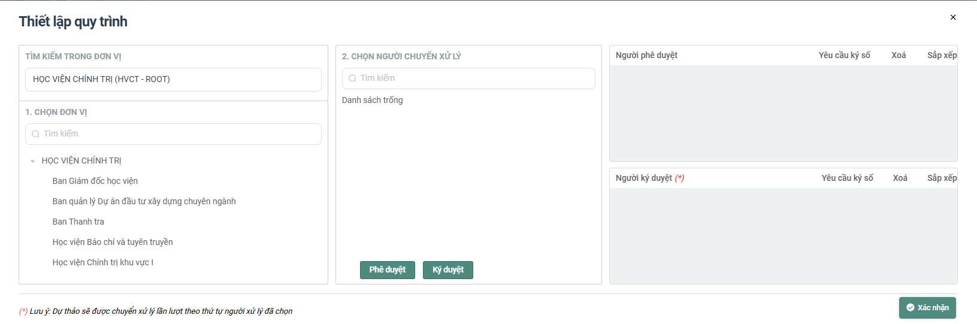

- Bước 3: Thực hiện một trong các chức năng sau:
- Chọn <Lưu> lưu văn bản đi vào danh sách
- Chọn <Đóng> đóng màn hình Soạn văn bản đi, đồng thời không lưu lại thông tin trong màn Thêm mới đã nhập
- Chọn <Chuyển xử lý> để chuyển xử lý văn bản đi đến người xử lý đã chọn trong luồng quy trình.
Sau khi văn bản dự thảo được thêm thành công thì văn bản dự thảo sẽ hiển thị tại menu Văn bản đi/Văn bản đã xử lý.
Chú ý:
  - Chuyên viên nhập đầy đủ các thông tin bắt buộc nhập (có dấu *) trên màn hình.
- Sửa văn bản trình ký
Tính năng này cho phép chuyên viên chỉnh sửa nội dung văn bản chưa trình ký
- Bước 1. Trên màn hình giao diện, chọn Văn bản đi/Văn bản dự thảo. Giao diện danh sách văn bản dự thảo được hiển thị
- Bước 2. Chọn nút<Xem chi tiết>, hệ thống sẽ hiển thị giao diện chỉnh sửa VB đi đã chọn:
- Bước 3: Chỉnh sửa các thông tin người dùng muốn thay đổi.
- Bước 4. Thực hiện một trong các chức năng sau để hoàn thành
  - Chọn <Lưu> để lưu những thay đổi cho VB đã chọn
  - Nhấn nút <Lịch sử xử lý> để xem luồng xử lý văn bản
  - Nhấn nút <Xin ý kiến> gửi cho các cá nhân xin ý kiến góp ý văn bản. Ý kiến sau khi gửi đi sẽ hiển thị trong màn Xem chi tiết, mục Lịch sử - trao đổi (bên phải) màn hình.
  - Nhấn nút <Theo dõi> để xem lịch sử thao tác của người dùng tác động lên VB
- Xóa văn bản dự thảo
Chuyên viên chỉ được phép xóa những văn bản vừa thêm mới chưa chuyển cho cá nhân nào.
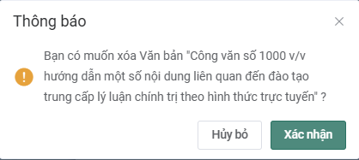
Bước 1: Chọn nút <Xóa văn bản> cần xóa bỏ trong danh sách VB chờ xử lý. Hệ thống hiển thị thông báo xác nhận xóa VB
- Bước 2: Chọn <Xác nhận> để xóa văn bản đi hoặc chọn <Hủy bỏ> để không xóa bỏ văn bản đã chọn
- Xin ý kiến
- Bước 1: Trên danh sách văn bản Chờ xử lý, nhấn vào nút “Xin ý kiến”, khi đó màn hình Xin ý kiến văn bản sẽ hiển thị ra
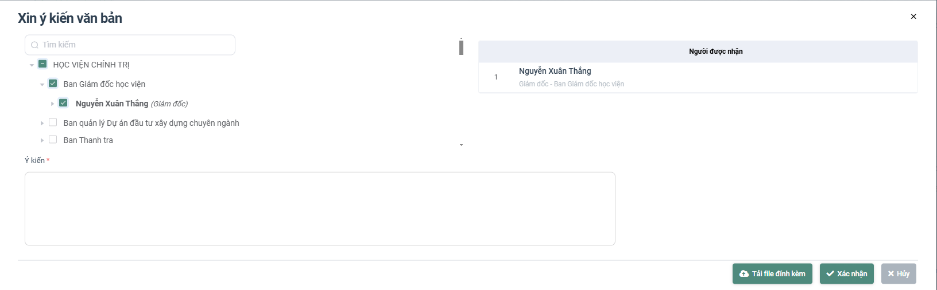
- Bước 2: Chọn người nhận xử lý, hệ thống tự dộng fill danh sách Người được nhận ở bên phải màn hình
Có 2 cách để chọn người nhận xử lý:
    - Cách 1: Chọn từ combobox tìm kiếm nhanh
    - Cách 2: Chọn từ nút Chọn (cây đơn vị)
- Bước 3: Nhập nội dung ý kiến xử lý, đính kèm tệp (nếu có)
- Bước 4: Sau khi nhập đầy đủ các thông tin thì thực hiện nhấn nút Xác nhận để Xin ý kiến. Sau khi Xin ý kiến VB xong văn bản không thay đổi trạng thái.

Đã ban hành
Chức năng này hiển thị các văn bản do chuyên viên soạn thảo và đã được văn thư cấp số, ban hành văn bản. Chuyên viên có thể xem chi tiết thông tin văn bản, theo dõi luồng xử lý, công bố văn bản.

Chờ cho ý kiến
Chức năng này chứa các VB mà cá nhân khác gửi đến cho chuyên viên để xin ý kiến. Tại đây chuyên viên chỉ có thể xem chi tiết văn bản và nhập ý kiến xử lý.
- Bước 1: Chọn chức năng Văn bản đi/Chờ cho ý kiến. Hệ thống hiển thị danh sách văn bản chờ văn thư cho ý kiến.
- Bước 2: Tại mỗi văn bản, nhấn vào nút <Trả lời ý kiến>
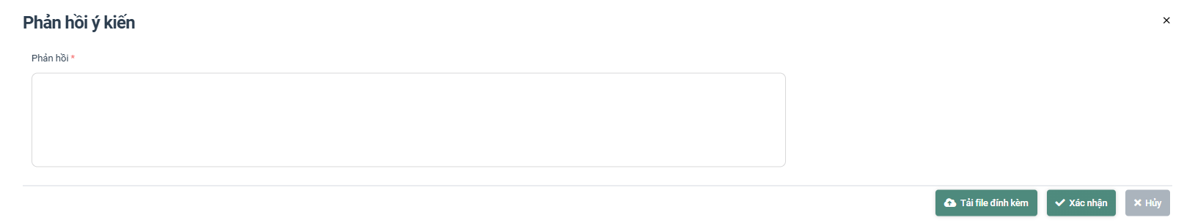
Sau khi nhập ý kiến xử lý, file đính kèm (nếu có) và nhấn <Xác nhận>, văn bản cho ý kiến xử lý xong và mất trong menu Văn bản chờ cho ý kiến, văn bản đó được chuyển sang menu Văn bản đã cho ý kiến.

Văn bản đã cho ý kiến
Chức năng này hiển thị tất cả các văn bản do cá nhân gửi đến văn thư xin ý kiến và văn thư đã cho ý kiến. Tại chức năng này văn thư chỉ xem chi tiết văn bản và nội dung ý kiến xử lý. Để xem lại những văn bản đã cho ý kiến văn thư chọn Văn bản đi/Đã cho ý kiến.

Tra cứu văn bản
Tính năng này giúp cá nhân tra cứu toàn bộ văn bản đi của mình. Hỗ trợ các điều kiện lọc văn bản theo Năm nay, Tháng này, Tuần này, Hôm nay và tìm kiếm nâng cao tại mỗi menu: Văn bản dự thảo, Thu hồi, Đã ban hành, Chờ cho ý kiến, Đã có ý kiến. Ngoài ra, hệ thống còn hỗ trợ tìm kiếm nâng cao và tìm kiếm nhanh.
- Tìm kiếm nâng cao
Để tìm kiếm nâng cao, người dùng thực hiện các bước sau:
- Bước 1: Chọn menu Văn bản đi/Văn bản dự thảo (tương tự chuyên viên tìm kiếm nâng cao các menu khác như Đã ban hành, Chờ cho ý kiến, …) nhấn vào nút <Tìm kiếm nâng cao> Hệ thống sẽ hiển thị thêm giao diện tìm kiếm nâng cao phía trên danh sách VB đã được hiển thị:
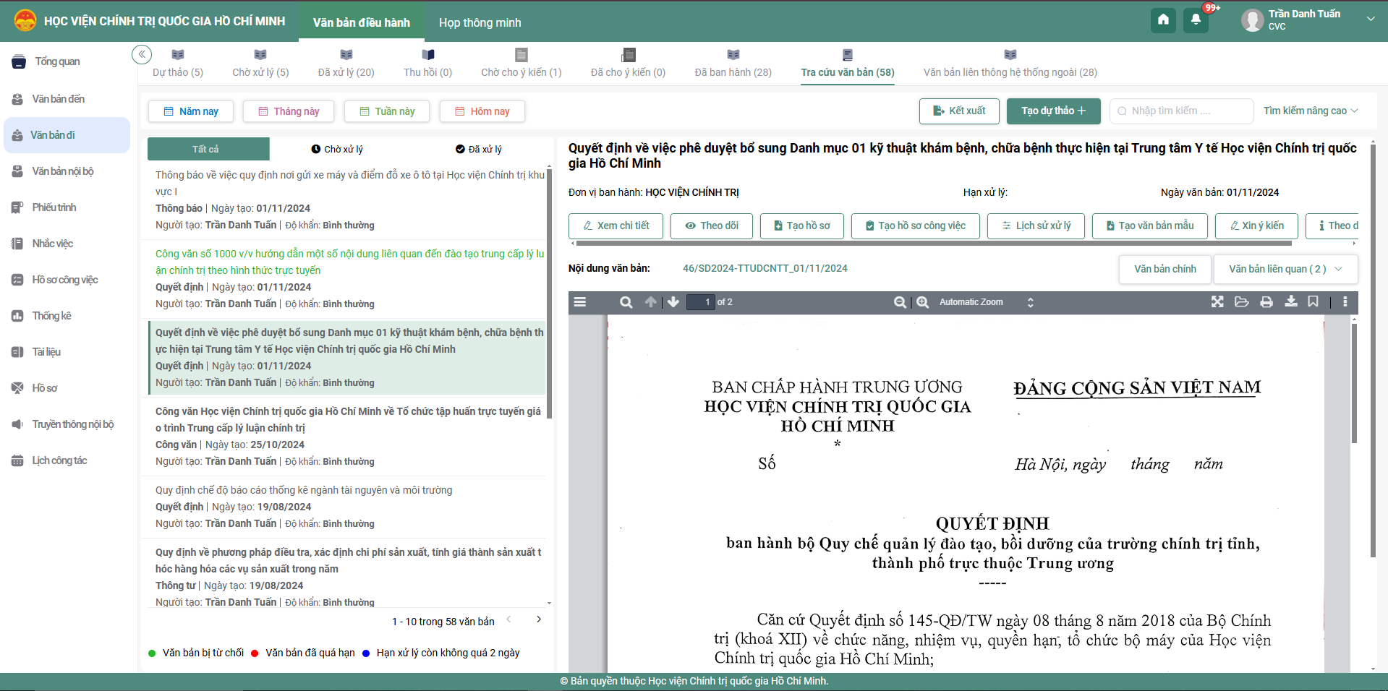
- Bước 2: Người dùng nhập các thông tin VB cần tìm kiếm vào các ô văn bản tương ứng, sau đó click nút Tìm kiếm. Hệ thống sẽ hiển thị các VB phù hợp với các thông tin tìm kiếm được nhập.
Chú ý: Nếu người dùng không nhập thông tin gì thì hệ thống vẫn sẽ hiển thị toàn bộ VB.
- Tìm kiếm nhanh
Để tìm kiếm nhanh, người dùng thực hiện các bước sau:
Chọn menu Văn bản đi/Văn bản dự thảo (tương tự chuyên viên tìm kiếm nâng cao các menu khác như Đã ban hành, Chờ cho ý kiến, …) nhấn vào ô Tìm kiếm
- Bước 2: Người dùng nhập Số ký hiệu và trích yếu của văn bản cần tìm kiếm vào ô tìm kiếm nhanh và sau đó nhấn phím enter. Hệ thống sẽ hiển thị các văn bản phù hợp có Số ký hiệu, Trích yếu đã nhập tại ô Tìm kiếm.
Chú ý: Nếu người dùng không nhập thông tin gì thì hệ thống vẫn sẽ hiển thị toàn bộ VB.
- Tính năng đếm văn bản và hiển thị trên menu
Ở các menu của Văn bản đi sẽ có thêm tính năng đếm số VB hiện tại đang có trong menu.
  - Báo cáo thống kê
    - Theo trạng thái, tiến độ xử lý
- Tìm kiếm báo cáo
Chức năng này cho phép người dùng thống kê danh sách, số lượng văn bản đi theo trạng thái, tiến độ xử lý của văn bản
- Bước 1: Nhấn chọn chức năng Thống kê/ Văn bản đi 🡺 Hiển thị mặc định màn hình thống kê danh sách văn bản theo trạng thái, tiến độ xử lý.
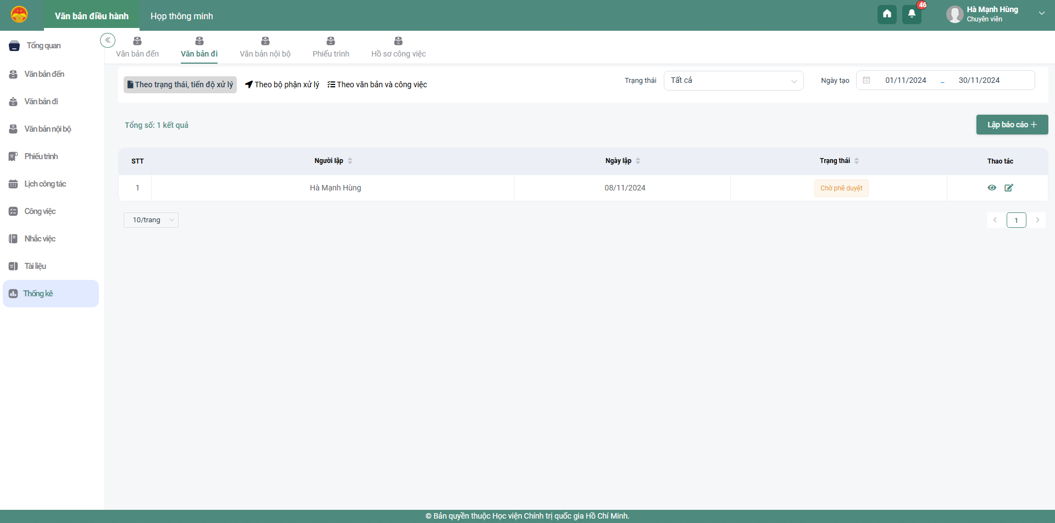
- Bước 2: Tại danh sách văn bản, người dùng có thể thực hiện tìm kiếm, thống kê danh sách báo cáo theo các trạng thái hoặc ngày tạo:
  - Trạng thái: Tạo mới, Chờ phê duyệt, Đã phê duyệt, Đã từ chối
  - Ngày tạo: cho phép nhập/ chọn ngày tạo từ ngày – đến ngày
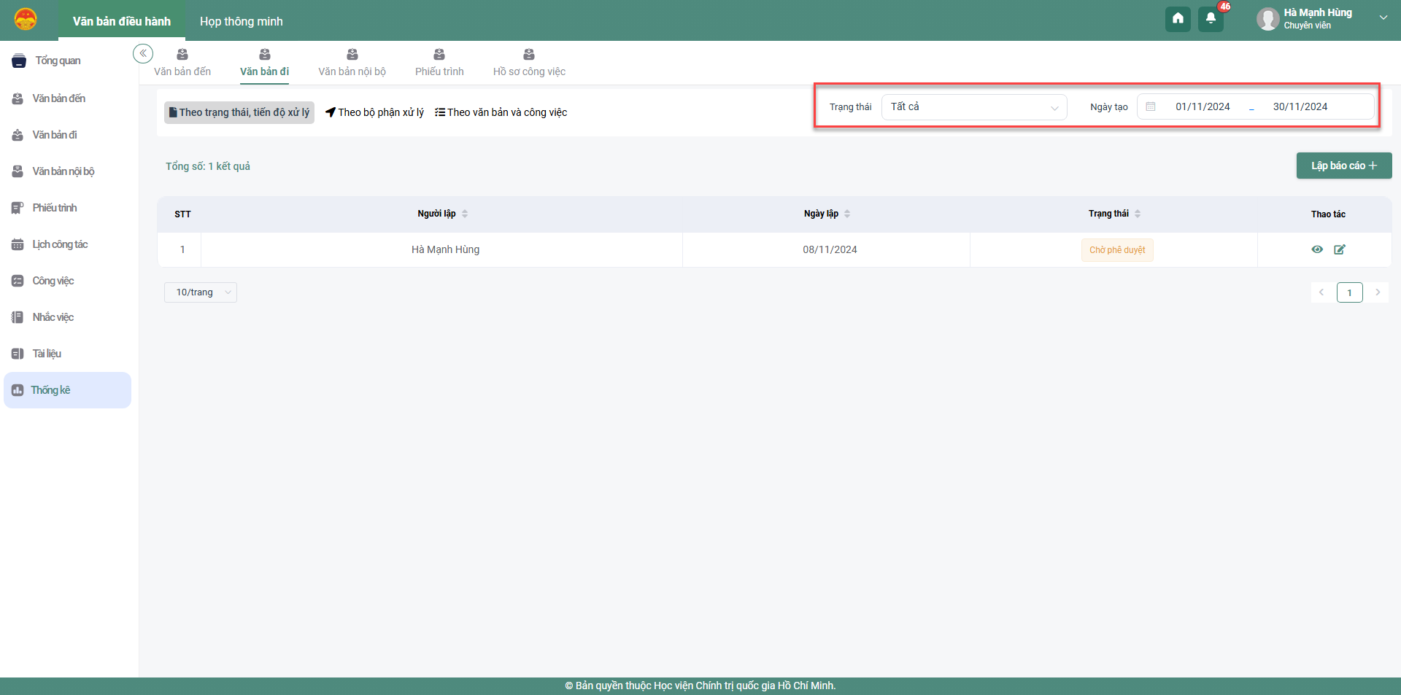
- Lập báo cáo
Chức năng này cho phép người dùng lập báo cáo thống kê danh sách văn bản đi theo trạng thái, tiến độ xử lý
- Bước 1: Nhấn nút 🡺 Hệ thống hiển thị màn hình lập báo cáo văn bản đi
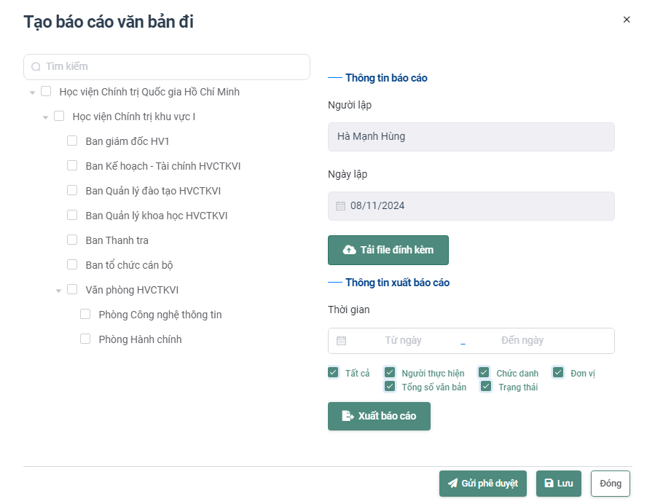
- Bước 2: Người dùng thực hiện nhập thông tin hợp lệ vào các trường dữ liệu:
  - Bước 2.1: Chọn đơn vị xuất báo cáo
  - Bước 2.2: Chọn thời gian xuất báo cáo: cho phép chọn khoảng thời gian, chọn theo hôm nay/ tuần này/ năm nay/ 1 tuần trước/ 1 tháng trước/ 1 năm trước
  - Bước 2.3: Tích chọn lọc theo các điều kiện: Người thực hiện, Chức danh, Đơn vị, Tổng số văn bản, Trạng thái
  - Bước 2.4: Nhấn nút “Xuất báo cáo”
  - Bước 2.5: Tải file đính kèm là file đã xuất báo cáo
  - Bước 2.6: Nhấn nút “Lưu” để lưu thông tin lập báo cáo. Nhấn nút “Gửi phê duyệt” 🡺 Hệ thống hiển thị màn hình chọn lãnh đạo duyệt. Sau khi chọn lãnh đạo duyệt 🡺 nhấn “Gửi phê duyệt” 🡺 Báo cáo được gửi tới lãnh đạo đã chọn để duyệt. Nhấn nút “Đóng” 🡺 Đóng màn hình lập báo cáo.
- Sửa báo cáo
Chức năng này cho phép người dùng sửa báo cáo đã lập thống kê danh sách văn bản đi theo trạng thái, tiến độ xử lý
- Bước 1: Tại danh sách báo cáo nhấn vào icon Sửa tại báo cáo muốn sửa 🡺 Hệ thống hiển thị màn hình chi tiết báo cáo văn bản đi
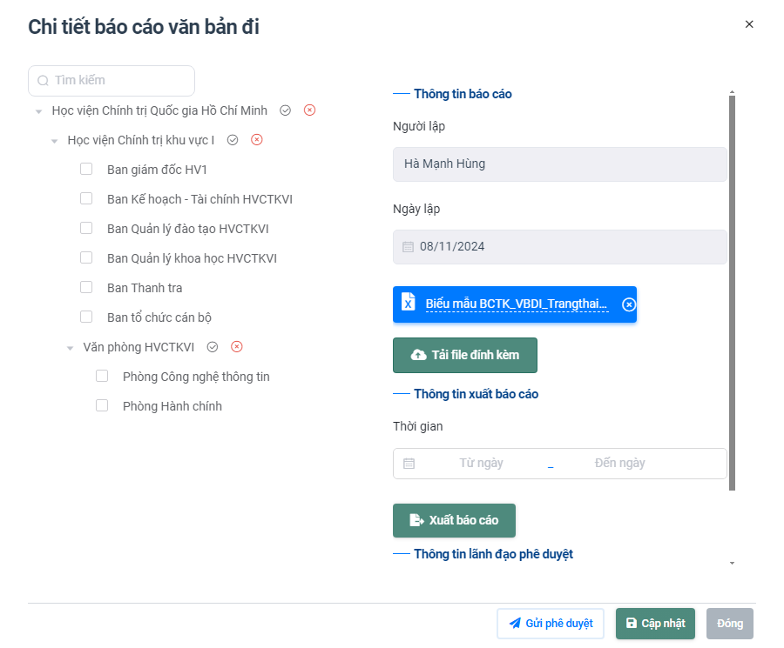
- Bước 2: Người dùng thực hiện nhập thông tin hợp lệ vào các trường dữ liệu:
  - Bước 2.1: Chọn đơn vị xuất báo cáo
  - Bước 2.2: Chọn thời gian xuất báo cáo: cho phép chọn khoảng thời gian, chọn theo hôm nay/ tuần này/ năm nay/ 1 tuần trước/ 1 tháng trước/ 1 năm trước
  - Bước 2.3: Tích chọn lọc theo các điều kiện: Người thực hiện, Chức danh, Đơn vị, Tổng số văn bản, Trạng thái
  - Bước 2.4: Nhấn nút “Xuất báo cáo”
  - Bước 2.5: Tải file đính kèm là file đã xuất báo cáo
  - Bước 2.6: Nhấn nút “Lưu” để lưu thông tin lập báo cáo. Nhấn nút “Gửi phê duyệt” 🡺 Hệ thống hiển thị màn hình chọn lãnh đạo duyệt. Sau khi chọn lãnh đạo duyệt 🡺 nhấn “Gửi phê duyệt” 🡺 Báo cáo được gửi tới lãnh đạo đã chọn để duyệt. Nhấn nút “Đóng” 🡺 Đóng màn hình lập báo cáo.
- Xem chi tiết báo cáo
Chức năng này cho phép người dùng xem chi tiết báo cáo đã lập thống kê danh sách văn bản đi theo trạng thái, tiến độ xử lý
- Bước 1: Tại danh sách báo cáo nhấn vào icon xem tại báo cáo muốn xem chi tiết 🡺 Hệ thống hiển thị màn hình chi tiết báo cáo văn bản đi
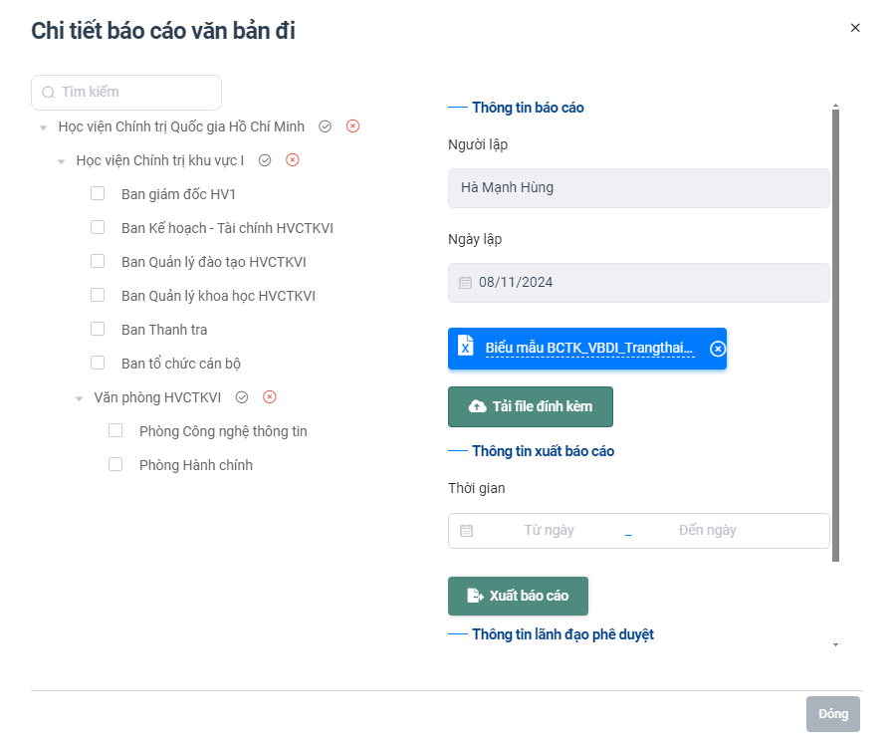
    - Theo bộ phận xử lý
- Tìm kiếm báo cáo
Chức năng này cho phép người dùng thống kê danh sách, số lượng văn bản đi theo trạng thái, tiến độ xử lý của văn bản
- Bước 1: Nhấn chọn chức năng Thống kê/ Văn bản đi 🡺 Chọn tab Theo bộ phận xử lý 🡺 Hiển thị màn hình thống kê danh sách văn bản theo bộ phận xử lý.
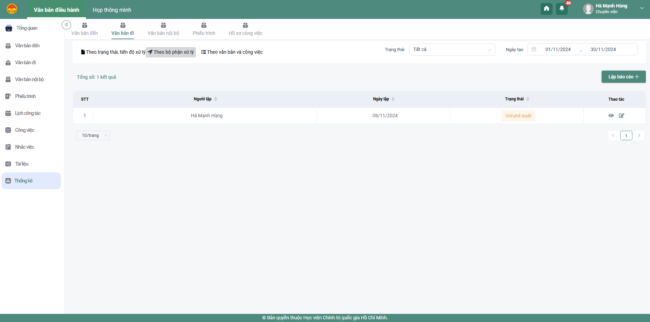
- Bước 2: Tại danh sách văn bản, người dùng có thể thực hiện tìm kiếm, thống kê văn bản theo các trạng thái hoặc ngày tạo:
  - Trạng thái: Tạo mới, Chờ phê duyệt, Đã phê duyệt, Đã từ chối
  - Ngày tạo: cho phép nhập/ chọn ngày tạo từ ngày – đến ngày
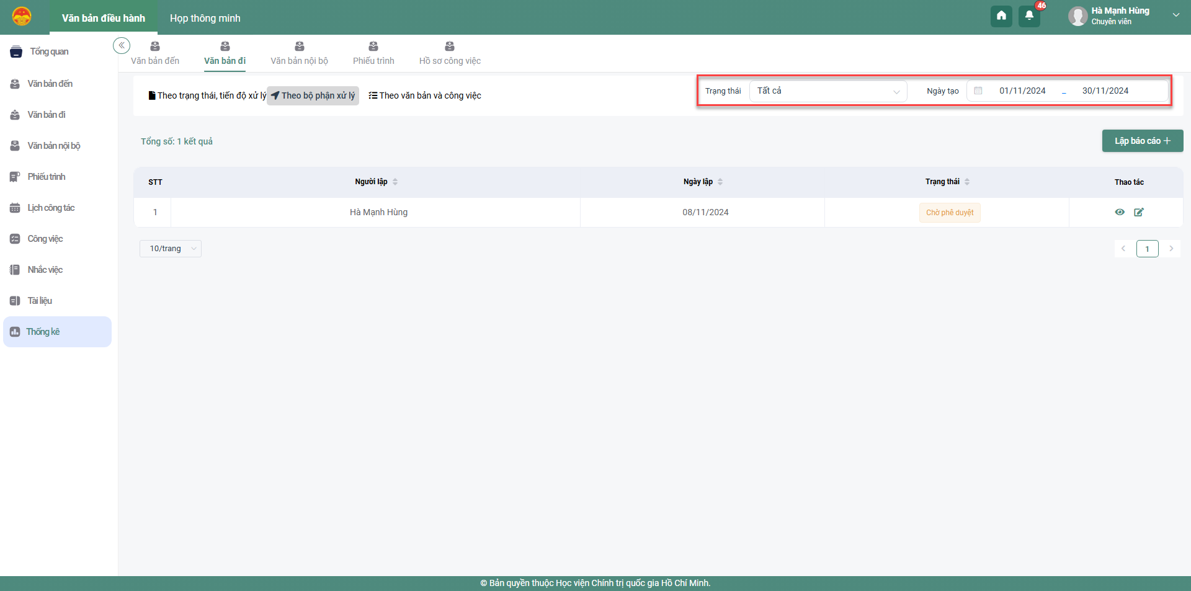
- Lập báo cáo
Chức năng này cho phép người dùng lập báo cáo thống kê danh sách văn bản đi theo bộ phận xử lý
- Bước 1: Nhấn nút 🡺 Hệ thống hiển thị màn hình lập báo cáo văn bản đi
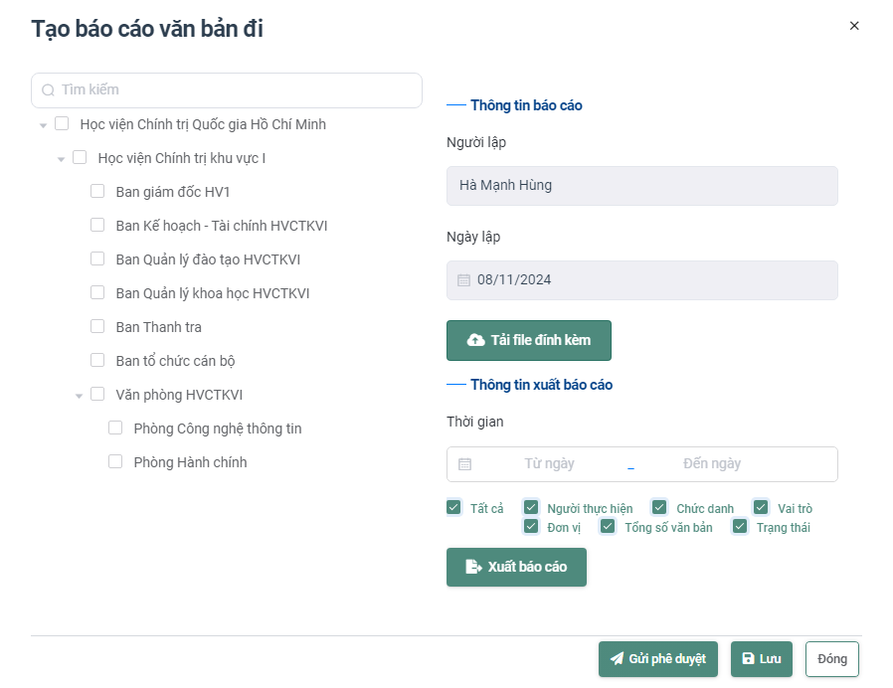
- Bước 2: Người dùng thực hiện nhập thông tin hợp lệ vào các trường dữ liệu:
  - Bước 2.1: Chọn đơn vị xuất báo cáo
  - Bước 2.2: Chọn thời gian xuất báo cáo: cho phép chọn khoảng thời gian, chọn theo hôm nay/ tuần này/ năm nay/ 1 tuần trước/ 1 tháng trước/ 1 năm trước
  - Bước 2.3: Tích chọn lọc theo các điều kiện: Người thực hiện, Chức danh, Đơn vị, Tổng số văn bản, Trạng thái
  - Bước 2.4: Nhấn nút “Xuất báo cáo”
  - Bước 2.5: Tải file đính kèm là file đã xuất báo cáo
  - Bước 2.6: Nhấn nút “Lưu” để lưu thông tin lập báo cáo. Nhấn nút “Gửi phê duyệt” 🡺 Hệ thống hiển thị màn hình chọn lãnh đạo duyệt. Sau khi chọn lãnh đạo duyệt 🡺 nhấn “Gửi phê duyệt” 🡺 Báo cáo được gửi tới lãnh đạo đã chọn để duyệt. Nhấn nút “Đóng” 🡺 Đóng màn hình lập báo cáo.
- Sửa báo cáo
Chức năng này cho phép người dùng sửa báo cáo đã lập thống kê danh sách văn bản đi theo bộ phận xử lý
- Bước 1: Tại danh sách báo cáo nhấn vào icon Sửa tại báo cáo muốn sửa 🡺 Hệ thống hiển thị màn hình chi tiết báo cáo văn bản đi
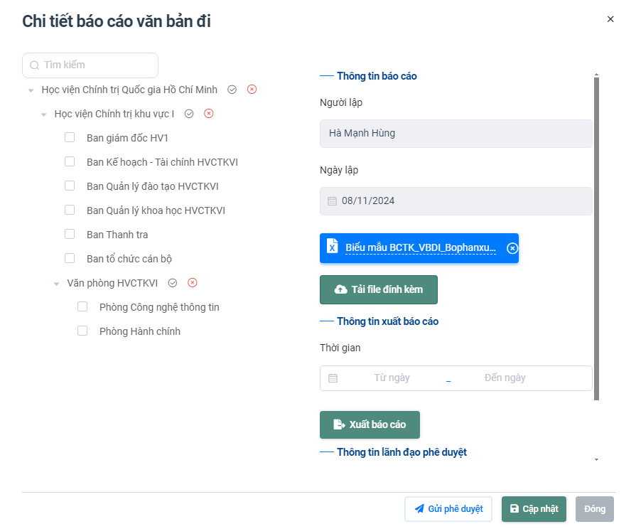
- Bước 2: Người dùng thực hiện nhập thông tin hợp lệ vào các trường dữ liệu:
  - Bước 2.1: Chọn đơn vị xuất báo cáo
  - Bước 2.2: Chọn thời gian xuất báo cáo: cho phép chọn khoảng thời gian, chọn theo hôm nay/ tuần này/ năm nay/ 1 tuần trước/ 1 tháng trước/ 1 năm trước
  - Bước 2.3: Tích chọn lọc theo các điều kiện: Người thực hiện, Chức danh, Đơn vị, Tổng số văn bản, Trạng thái
  - Bước 2.4: Nhấn nút “Xuất báo cáo”
  - Bước 2.5: Tải file đính kèm là file đã xuất báo cáo
  - Bước 2.6: Nhấn nút “Lưu” để lưu thông tin lập báo cáo. Nhấn nút “Gửi phê duyệt” 🡺 Hệ thống hiển thị màn hình chọn lãnh đạo duyệt. Sau khi chọn lãnh đạo duyệt 🡺 nhấn “Gửi phê duyệt” 🡺 Báo cáo được gửi tới lãnh đạo đã chọn để duyệt. Nhấn nút “Đóng” 🡺 Đóng màn hình lập báo cáo.
- Xem chi tiết báo cáo
Chức năng này cho phép người dùng xem chi tiết báo cáo đã lập thống kê danh sách văn bản đi theo bộ phận xử lý
- Bước 1: Tại danh sách báo cáo nhấn vào icon xem tại báo cáo muốn xem chi tiết 🡺 Hệ thống hiển thị màn hình chi tiết báo cáo văn bản đi
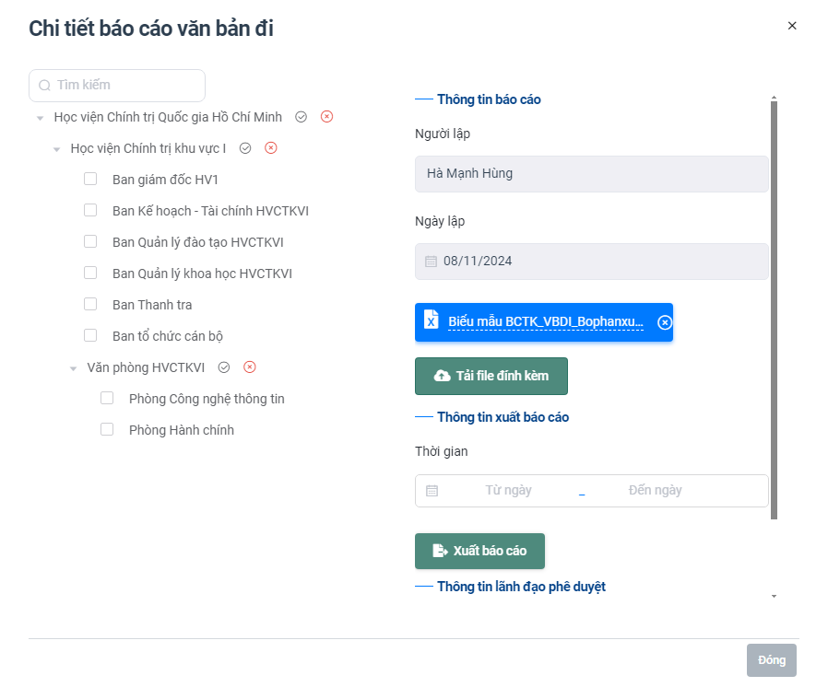
    - Theo văn bản và công việc
- Tìm kiếm báo cáo
Chức năng này cho phép người dùng thống kê danh sách, số lượng văn bản đi theo trạng thái, tiến độ xử lý của văn bản
- Bước 1: Nhấn chọn chức năng Thống kê/ Văn bản đi 🡺 Chọn tab Theo văn bản và công việc 🡺 Hiển thị màn hình thống kê danh sách văn bản theo văn bản và công việc.
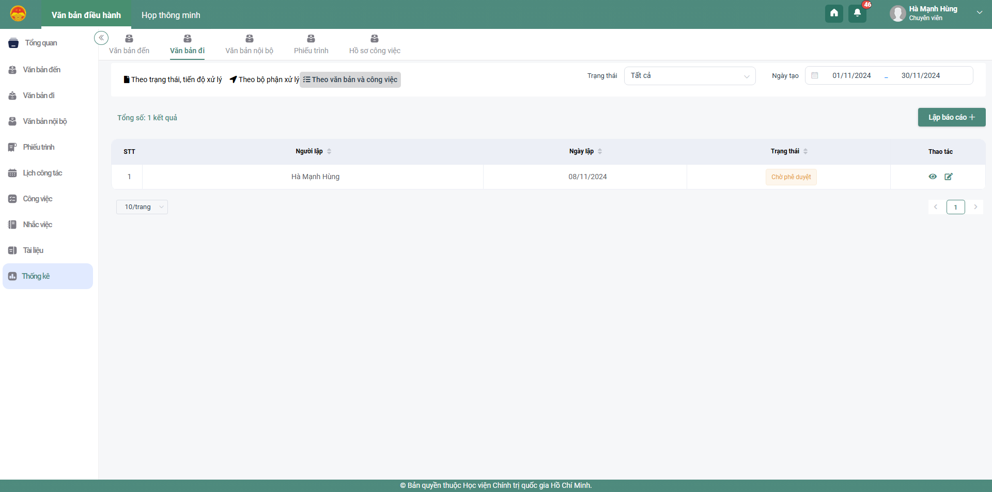
- Bước 2: Tại danh sách văn bản, người dùng có thể thực hiện tìm kiếm, thống kê văn bản theo các trạng thái hoặc ngày tạo:
  - Trạng thái: Tạo mới, Chờ phê duyệt, Đã phê duyệt, Đã từ chối
  - Ngày tạo: cho phép nhập/ chọn ngày tạo từ ngày – đến ngày
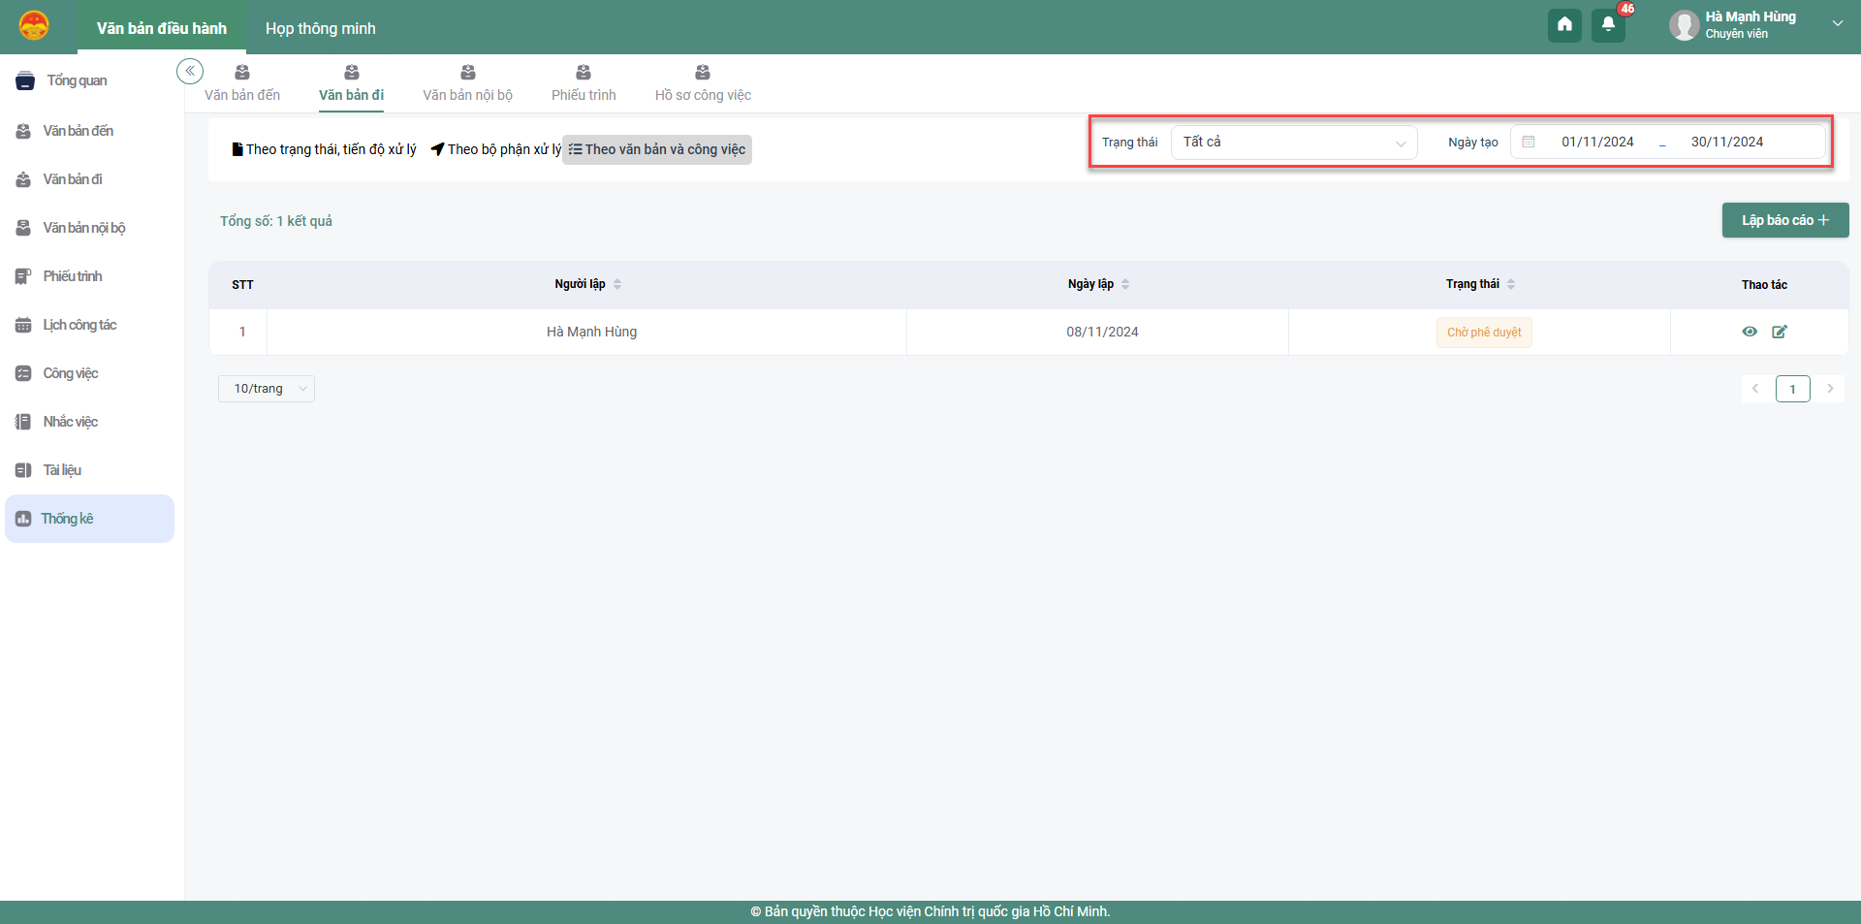
- Lập báo cáo
Chức năng này cho phép người dùng lập báo cáo thống kê danh sách văn bản đi theo văn bản và công việc
- Bước 1: Nhấn nút 🡺 Hệ thống hiển thị màn hình lập báo cáo văn bản đi
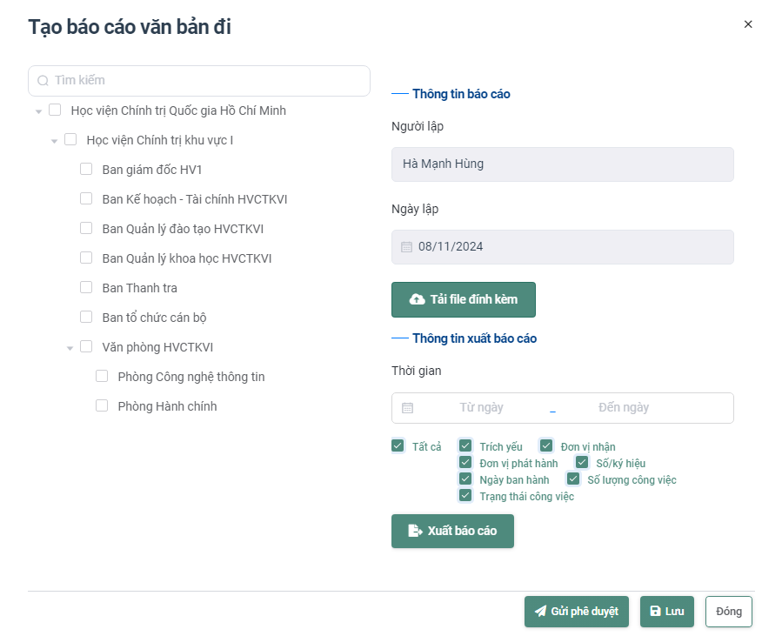
- Bước 2: Người dùng thực hiện nhập thông tin hợp lệ vào các trường dữ liệu:
  - Bước 2.1: Chọn đơn vị xuất báo cáo
  - Bước 2.2: Chọn thời gian xuất báo cáo: cho phép chọn khoảng thời gian, chọn theo hôm nay/ tuần này/ năm nay/ 1 tuần trước/ 1 tháng trước/ 1 năm trước
  - Bước 2.3: Tích chọn lọc theo các điều kiện: Trích yếu, Đơn vị nhận, Đơn vị phát hành, Số/ ký hiệu, Ngày ban hành, Số lượng công việc, Trạng thái công việc
  - Bước 2.4: Nhấn nút “Xuất báo cáo”
  - Bước 2.5: Tải file đính kèm là file đã xuất báo cáo
  - Bước 2.6: Nhấn nút “Lưu” để lưu thông tin lập báo cáo. Nhấn nút “Gửi phê duyệt” 🡺 Hệ thống hiển thị màn hình chọn lãnh đạo duyệt. Sau khi chọn lãnh đạo duyệt 🡺 nhấn “Gửi phê duyệt” 🡺 Báo cáo được gửi tới lãnh đạo đã chọn để duyệt. Nhấn nút “Đóng” 🡺 Đóng màn hình lập báo cáo.
- Sửa báo cáo
Chức năng này cho phép người dùng sửa báo cáo đã lập thống kê danh sách văn bản đi theo văn bản và công việc
- Bước 1: Tại danh sách báo cáo nhấn vào icon Sửa tại báo cáo muốn sửa 🡺 Hệ thống hiển thị màn hình chi tiết báo cáo văn bản đi
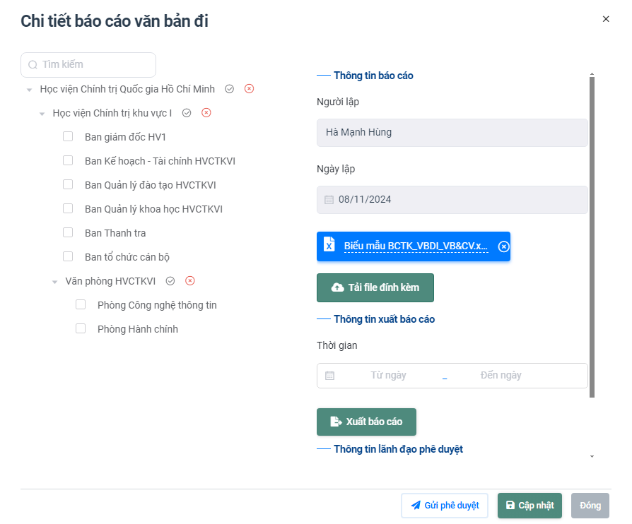
- Bước 2: Người dùng thực hiện nhập thông tin hợp lệ vào các trường dữ liệu:
  - Bước 2.1: Chọn đơn vị xuất báo cáo
  - Bước 2.2: Chọn thời gian xuất báo cáo: cho phép chọn khoảng thời gian, chọn theo hôm nay/ tuần này/ năm nay/ 1 tuần trước/ 1 tháng trước/ 1 năm trước
  - Bước 2.3: Tích chọn lọc theo các điều kiện: Trích yếu, Đơn vị nhận, Đơn vị phát hành, Số/ ký hiệu, Ngày ban hành, Số lượng công việc, Trạng thái công việc
  - Bước 2.4: Nhấn nút “Xuất báo cáo”
  - Bước 2.5: Tải file đính kèm là file đã xuất báo cáo
  - Bước 2.6: Nhấn nút “Lưu” để lưu thông tin lập báo cáo. Nhấn nút “Gửi phê duyệt” 🡺 Hệ thống hiển thị màn hình chọn lãnh đạo duyệt. Sau khi chọn lãnh đạo duyệt 🡺 nhấn “Gửi phê duyệt” 🡺 Báo cáo được gửi tới lãnh đạo đã chọn để duyệt. Nhấn nút “Đóng” 🡺 Đóng màn hình lập báo cáo.
- Xem chi tiết báo cáo
Chức năng này cho phép người dùng xem chi tiết báo cáo đã lập thống kê danh sách văn bản đi theo văn bản và công việc
- Bước 1: Tại danh sách báo cáo nhấn vào icon xem tại báo cáo muốn xem chi tiết 🡺 Hệ thống hiển thị màn hình chi tiết báo cáo văn bản đi
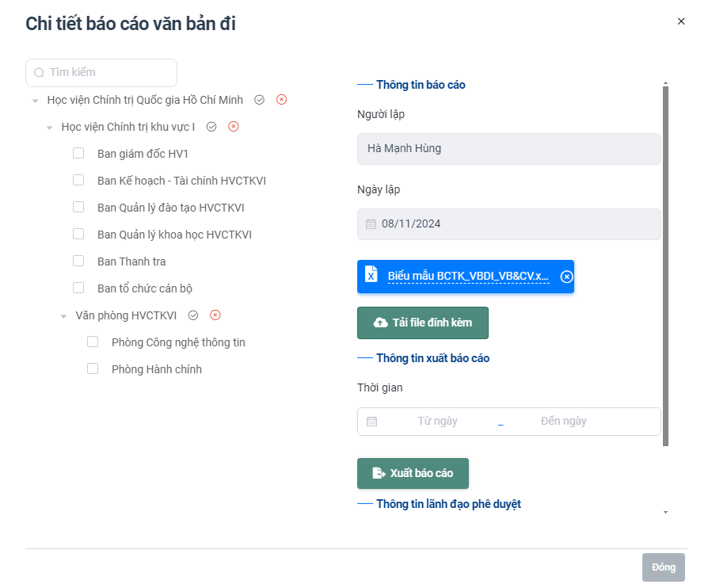

Hướng dẫn xử lý văn bản phiếu trình

Tạo dự thảo phiêu trình
- Tạo phiếu trình
Chức năng này cho phép chuyên viên soạn thảo phiếu trình và hiển thị các văn bản do mình tạo ra.
- Bước 1: Chọn chức năng Phiêu trình/Tạo mới. Giao diện danh sách phiếu trình tạo mới được hiển thị:
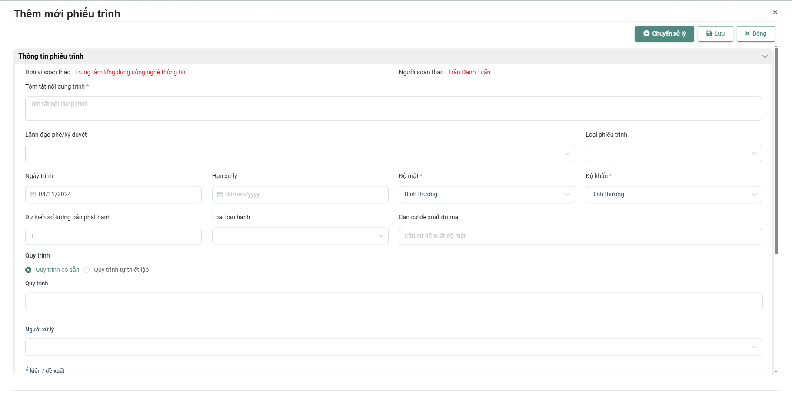
- Lưu ý: Nếu phiếu trình có văn bản trình ký ban hành kèm thì người dùng chọn chức năng Thêm mới dự thảo văn bản. Giao diện tạo dự thảo hiển thị:
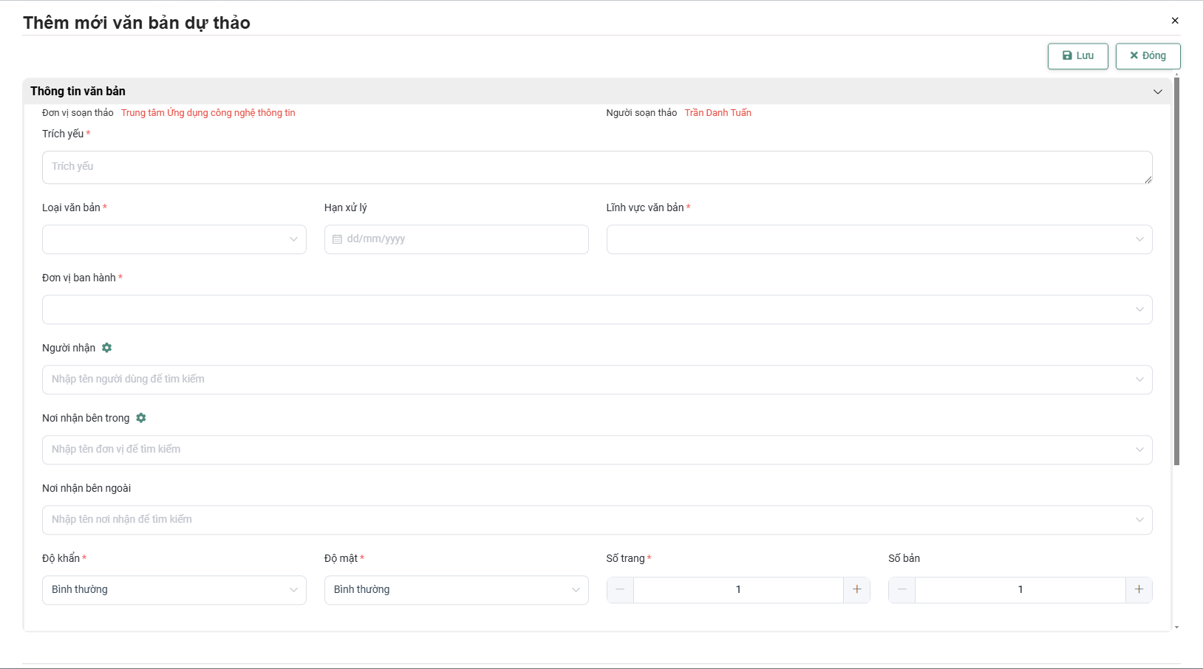
- Bước 2: Thực hiện nhập thông tin các trường bắt buộc nhập và chọn quy trình
- TH1: Chuyên viên chọn quy trình = Quy trình có sẵn (là quy trình đã thiết lập sẵn của hệ thống) và chọn người xử lý phiêu trình.
- TH2: Chuyên viên chọn quy trình = Quy trình tự thiết lập
- Chuyên viên sẽ chọn đơn vị/người xử lý để thực Phê duyệt và Ký duyệt phiêu trình
- Lưu ý: Chỉ chọn được người có role = Lãnh đạo để Ký duyệt văn bản. Khi thực hiện chọn quy trình = Quy trình tự thiết lập, phiêu trình sẽ đi lần lượt theo thứ tự người Phê duyệt -> Ký duyệt.

- Bước 3: Thực hiện một trong các chức năng sau:
- Chọn <Lưu> lưu phiêu trình vào danh sách
- Chọn <Đóng> đóng màn hình Soạn phiêu trình, đồng thời không lưu lại thông tin trong màn Thêm mới đã nhập
- Chọn <Chuyển xử lý> để chuyển xử lý phiêu trình đến người xử lý đã chọn trong luồng quy trình.
Sau khi tạo mớiđược thêm thành công thì tạo mớisẽ hiển thị tại menu Phiêu trình/Văn bản đã xử lý.
Chú ý:
  - Chuyên viên nhập đầy đủ các thông tin bắt buộc nhập (có dấu *) trên màn hình.
- Sửa phiếu trình
Tính năng này cho phép chuyên viên chỉnh sửa nội dung văn bản chưa trình ký
- Bước 1. Trên màn hình giao diện, chọn Phiêu trình/Văn bản dự thảo. Giao diện danh sách tạo mớiđược hiển thị
- Bước 2. Chọn nút<Xem chi tiết>, hệ thống sẽ hiển thị giao diện chỉnh sửa Phiếu trình đã chọn:
- Bước 3: Chỉnh sửa các thông tin người dùng muốn thay đổi.
- Bước 4. Thực hiện một trong các chức năng sau để hoàn thành
  - Chọn <Lưu> để lưu những thay đổi cho phiếu trình đã chọn
  - Nhấn nút <Lịch sử xử lý> để xem luồng xử lý văn bản
  - Nhấn nút <Xin ý kiến> gửi cho các cá nhân xin ý kiến góp ý văn bản. Ý kiến sau khi gửi đi sẽ hiển thị trong màn Xem chi tiết, mục Lịch sử - trao đổi (bên phải) màn hình.
  - Nhấn nút <Theo dõi> để xem lịch sử thao tác của người dùng tác động lên phiếu trình
- Xóa tạo mới
Chuyên viên chỉ được phép xóa những văn bản vừa thêm mới chưa chuyển cho cá nhân nào.
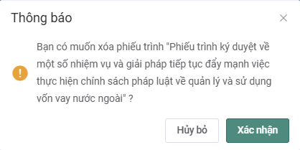
Bước 1: Chọn nút <Xóa văn bản> cần xóa bỏ trong danh sách phiếu trình chờ xử lý. Hệ thống hiển thị thông báo xác nhận xóa phiếu trình
- Bước 2: Chọn <Xác nhận> để xóa phiêu trình hoặc chọn <Hủy bỏ> để không xóa bỏ văn bản đã chọn
- Xin ý kiến
- Bước 1: Trên danh sách văn bản Chờ xử lý, nhấn vào nút “Xin ý kiến”, khi đó màn hình Xin ý kiến văn bản sẽ hiển thị ra
- Bước 2: Chọn người nhận xử lý, hệ thống tự dộng fill danh sách Người được nhận ở bên phải màn hình
Có 2 cách để chọn người nhận xử lý:
    - Cách 1: Chọn từ combobox tìm kiếm nhanh
    - Cách 2: Chọn từ nút Chọn (cây đơn vị)
- Bước 3: Nhập nội dung ý kiến xử lý, đính kèm tệp (nếu có)
- Bước 4: Sau khi nhập đầy đủ các thông tin thì thực hiện nhấn nút Xác nhận để Xin ý kiến. Sau khi Xin ý kiến phiếu trình xong văn bản không thay đổi trạng thái.

Chờ cho ý kiến
Chức năng này chứa các phiếu trình mà cá nhân khác gửi đến cho chuyên viên để xin ý kiến. Tại đây chuyên viên chỉ có thể xem chi tiết văn bản và nhập ý kiến xử lý.
- Bước 1: Chọn chức năng Phiếu trình/Chờ cho ý kiến. Hệ thống hiển thị danh sách văn bản chờ văn thư cho ý kiến.
- Bước 2: Tại mỗi văn bản, nhấn vào nút <Trả lời ý kiến>
Sau khi nhập ý kiến xử lý, file đính kèm (nếu có) và nhấn <Xác nhận>, văn bản cho ý kiến xử lý xong và mất trong menu Văn bản chờ cho ý kiến, văn bản đó được chuyển sang menu Văn bản đã cho ý kiến.

Văn bản đã cho ý kiến
Chức năng này hiển thị tất cả các văn bản do cá nhân gửi đến văn thư xin ý kiến và văn thư đã cho ý kiến. Tại chức năng này văn thư chỉ xem chi tiết văn bản và nội dung ý kiến xử lý. Để xem lại những văn bản đã cho ý kiến văn thư chọn Phiếu trình/Đã cho ý kiến.

Tra cứu phiếu trình
Tính năng này giúp cá nhân tra cứu toàn bộ phiếu trình của mình. Hỗ trợ các điều kiện lọc văn bản theo Năm nay, Tháng này, Tuần này, Hôm nay và tìm kiếm nâng cao tại mỗi menu: Tạo mới, Thu hồi, Chờ cho ý kiến, Đã có ý kiến. Ngoài ra, hệ thống còn hỗ trợ tìm kiếm nâng cao và tìm kiếm nhanh.
- Tìm kiếm nâng cao
Để tìm kiếm nâng cao, người dùng thực hiện các bước sau:
- Bước 1: Chọn menu Phiêu trình/Tạo mới(tương tự chuyên viên tìm kiếm nâng cao các menu khác như Đã ban hành, Chờ cho ý kiến, …) nhấn vào nút <Tìm kiếm nâng cao> Hệ thống sẽ hiển thị thêm giao diện tìm kiếm nâng cao phía trên danh sách phiếu trình đã được hiển thị:
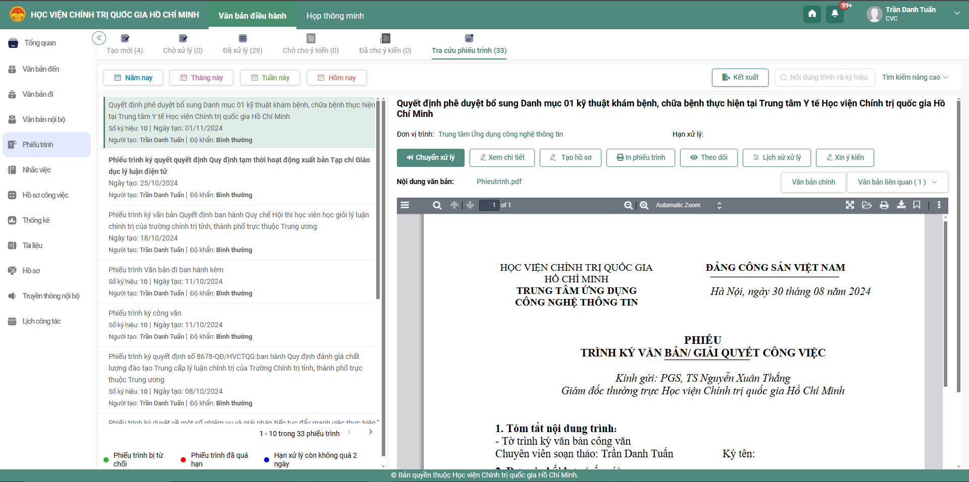
- Bước 2: Người dùng nhập các thông tin phiếu trình cần tìm kiếm vào các ô văn bản tương ứng, sau đó click nút Tìm kiếm. Hệ thống sẽ hiển thị các phiếu trình phù hợp với các thông tin tìm kiếm được nhập.
Chú ý: Nếu người dùng không nhập thông tin gì thì hệ thống vẫn sẽ hiển thị toàn bộ phiếu trình theo tất cả các trạng thái xử lý của người dùng.
- Tìm kiếm nhanh
Để tìm kiếm nhanh, người dùng thực hiện các bước sau:
Chọn menu Phiêu trình/Tạo mới(tương tự chuyên viên tìm kiếm nâng cao các menu khác như Chờ cho ý kiến, …) nhấn vào ô Tìm kiếm
- Bước 2: Người dùng nhập Số ký hiệu và trích yếu của văn bản cần tìm kiếm vào ô tìm kiếm nhanh và sau đó nhấn phím enter. Hệ thống sẽ hiển thị các văn bản phù hợp có Số ký hiệu, Trích yếu đã nhập tại ô Tìm kiếm.
Chú ý: Nếu người dùng không nhập thông tin gì thì hệ thống vẫn sẽ hiển thị toàn bộ phiếu trình.
- Tính năng đếm văn bản và hiển thị trên menu
Ở các menu của Phiếu trình sẽ có thêm tính năng đếm số phiếu trình hiện tại đang có trong menu.
  - Báo cáo thống kê
    - Theo số lượng phiếu trình
- Tìm kiếm báo cáo
Chức năng này cho phép người dùng thống kê danh sách, số lượng phiếu trình theo số lượng phiếu trình
- Bước 1: Nhấn chọn chức năng Thống kê/ Phiếu trình 🡺 Hiển thị mặc định màn hình thống kê danh sách theo số lượng phiếu trình.
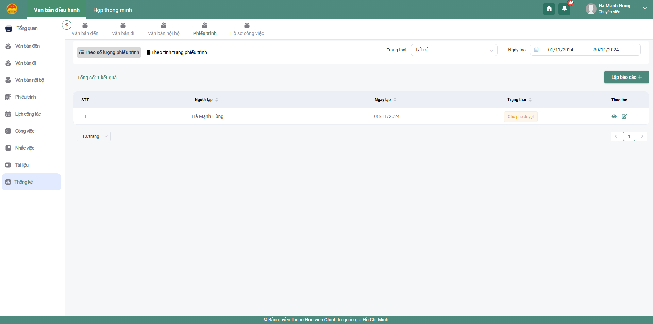
- Bước 2: Tại danh sách phiếu trình, người dùng có thể thực hiện tìm kiếm, thống kê phiếu trình theo các trạng thái hoặc ngày tạo:
  - Trạng thái: Tạo mới, Chờ phê duyệt, Đã phê duyệt, Đã từ chối
  - Ngày tạo: cho phép nhập/ chọn ngày tạo từ ngày – đến ngày
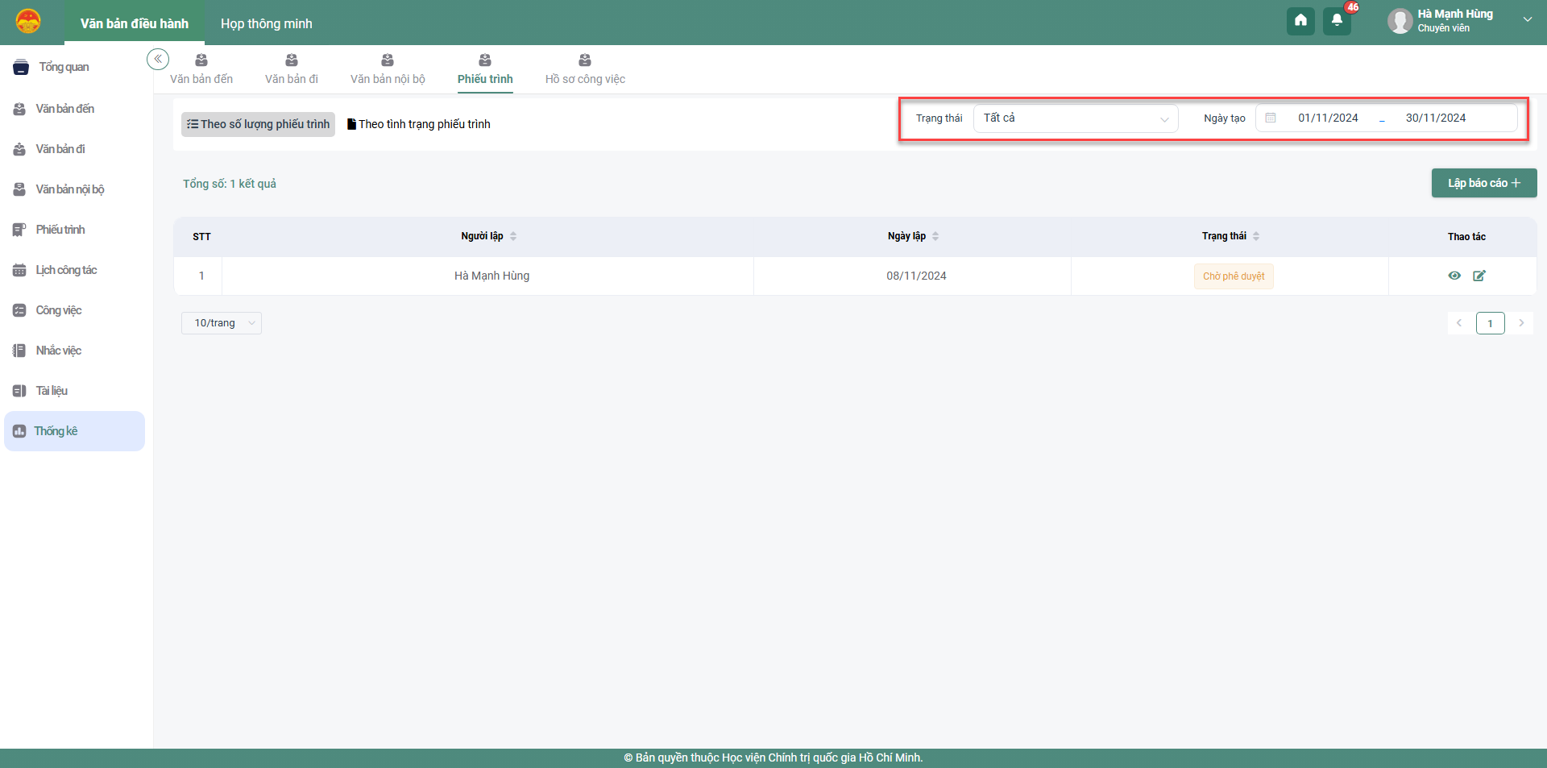
- Lập báo cáo
Chức năng này cho phép người dùng lập báo cáo thống kê danh sách phiếu trình theo số lượng phiếu trình
- Bước 1: Nhấn nút 🡺 Hệ thống hiển thị màn hình lập báo cáo phiếu trình
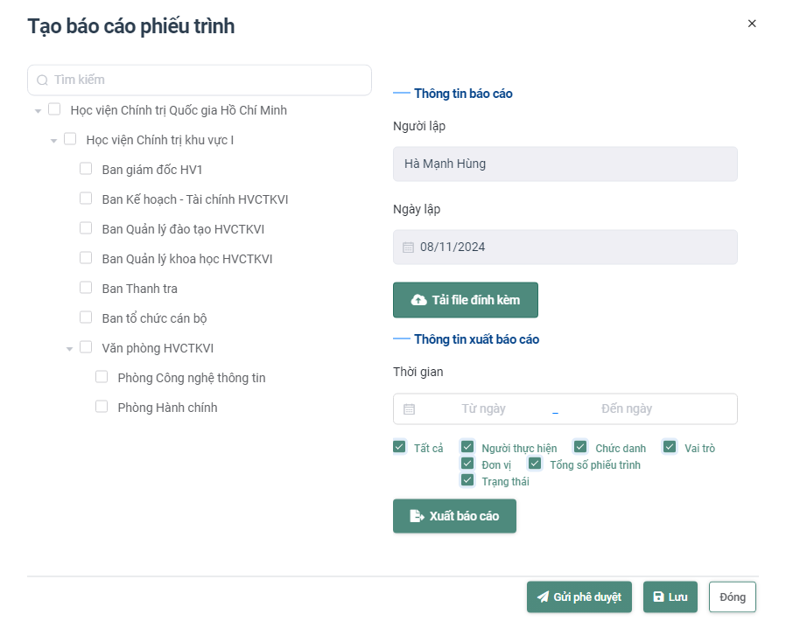
- Bước 2: Người dùng thực hiện nhập thông tin hợp lệ vào các trường dữ liệu:
  - Bước 2.1: Chọn đơn vị xuất báo cáo
  - Bước 2.2: Chọn thời gian xuất báo cáo: cho phép chọn khoảng thời gian, chọn theo hôm nay/ tuần này/ năm nay/ 1 tuần trước/ 1 tháng trước/ 1 năm trước
  - Bước 2.3: Tích chọn lọc theo các điều kiện: Người thực hiện, Chức danh, Vai trò, Đơn vị, Tổng số phiếu trình, Trạng thái
  - Bước 2.4: Nhấn nút “Xuất báo cáo”
  - Bước 2.5: Tải file đính kèm là file đã xuất báo cáo
  - Bước 2.6: Nhấn nút “Lưu” để lưu thông tin lập báo cáo. Nhấn nút “Gửi phê duyệt” 🡺 Hệ thống hiển thị màn hình chọn lãnh đạo duyệt. Sau khi chọn lãnh đạo duyệt 🡺 nhấn “Gửi phê duyệt” 🡺 Báo cáo được gửi tới lãnh đạo đã chọn để duyệt. Nhấn nút “Đóng” 🡺 Đóng màn hình lập báo cáo.
- Sửa báo cáo
Chức năng này cho phép người dùng sửa báo cáo đã lập thống kê danh sách phiếu trình theo số lượng phiếu trình
- Bước 1: Tại danh sách báo cáo nhấn vào icon Sửa tại báo cáo muốn sửa 🡺 Hệ thống hiển thị màn hình chi tiết báo cáo phiếu trình
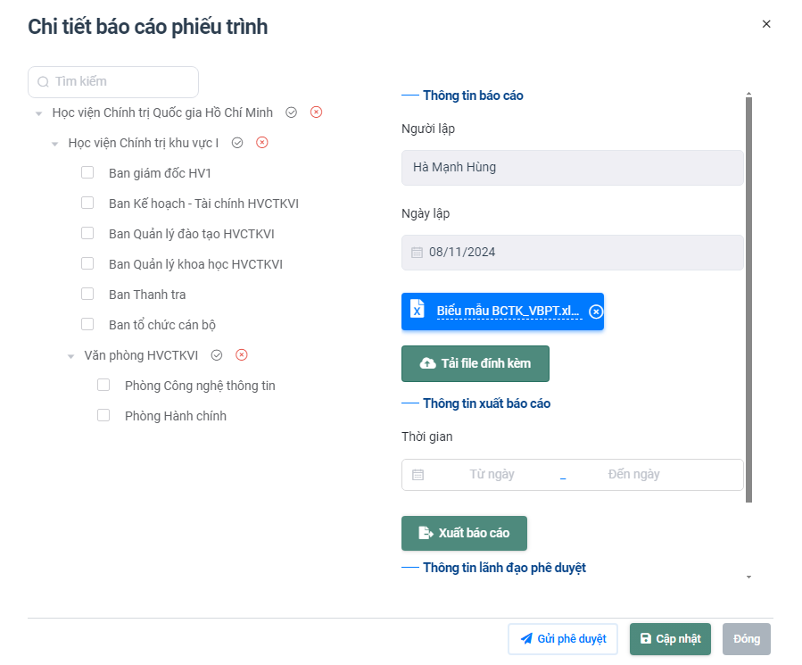
- Bước 2: Người dùng thực hiện nhập thông tin hợp lệ vào các trường dữ liệu:
  - Bước 2.1: Chọn đơn vị xuất báo cáo
  - Bước 2.2: Chọn thời gian xuất báo cáo: cho phép chọn khoảng thời gian, chọn theo hôm nay/ tuần này/ năm nay/ 1 tuần trước/ 1 tháng trước/ 1 năm trước
  - Bước 2.3: Tích chọn lọc theo các điều kiện: Người thực hiện, Chức danh, Vai trò, Đơn vị, Tổng số phiếu trình, Trạng thái
  - Bước 2.4: Nhấn nút “Xuất báo cáo”
  - Bước 2.5: Tải file đính kèm là file đã xuất báo cáo
  - Bước 2.6: Nhấn nút “Lưu” để lưu thông tin lập báo cáo. Nhấn nút “Gửi phê duyệt” 🡺 Hệ thống hiển thị màn hình chọn lãnh đạo duyệt. Sau khi chọn lãnh đạo duyệt 🡺 nhấn “Gửi phê duyệt” 🡺 Báo cáo được gửi tới lãnh đạo đã chọn để duyệt. Nhấn nút “Đóng” 🡺 Đóng màn hình lập báo cáo.
- Xem chi tiết báo cáo
Chức năng này cho phép người dùng xem chi tiết báo cáo đã lập thống kê danh sách phiếu trình theo số lượng phiếu trình
- Bước 1: Tại danh sách báo cáo nhấn vào icon xem tại báo cáo muốn xem chi tiết 🡺 Hệ thống hiển thị màn hình chi tiết báo cáo phiếu trình
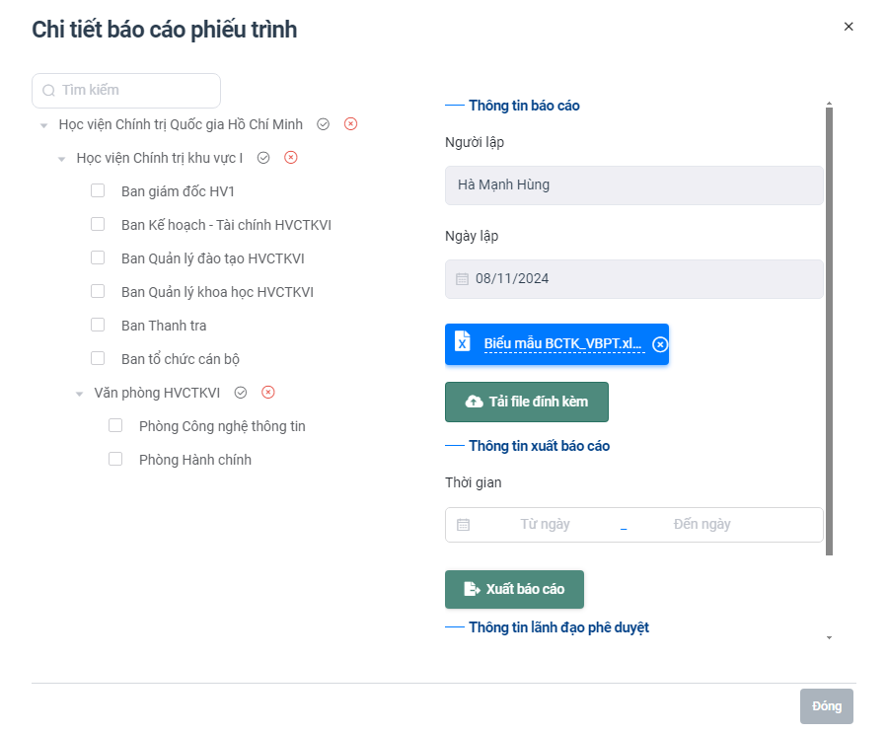
    - Theo tình trạng phiếu trình
- Tìm kiếm báo cáo
Chức năng này cho phép người dùng thống kê danh sách, số lượng phiếu trình theo tình trạng phiếu trình
- Bước 1: Nhấn chọn chức năng Thống kê/ Phiếu trình 🡺 Chọn tab Tình trạng phiếu trình 🡺 Hiển thị màn hình thống kê danh sách phiếu trình theo tình trạng.
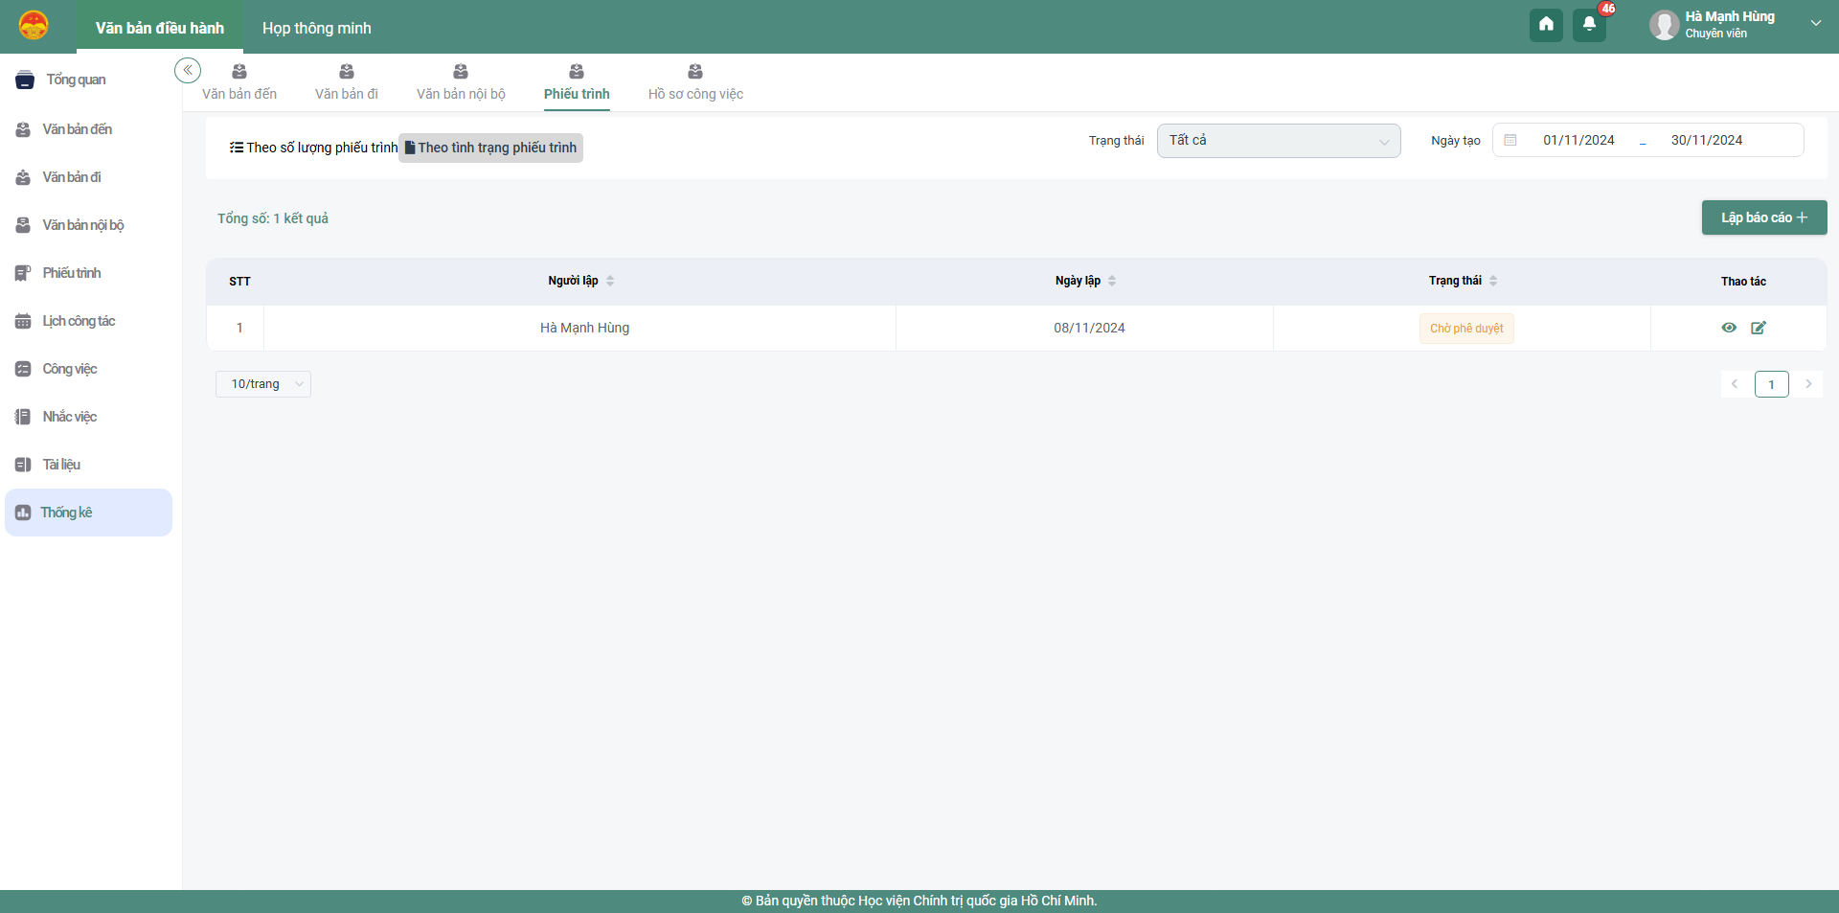
- Bước 2: Tại danh sách phiếu trình, người dùng có thể thực hiện tìm kiếm, thống kê văn bản theo các trạng thái hoặc ngày tạo:
  - Trạng thái: Tạo mới, Chờ phê duyệt, Đã phê duyệt, Đã từ chối
  - Ngày tạo: cho phép nhập/ chọn ngày tạo từ ngày – đến ngày
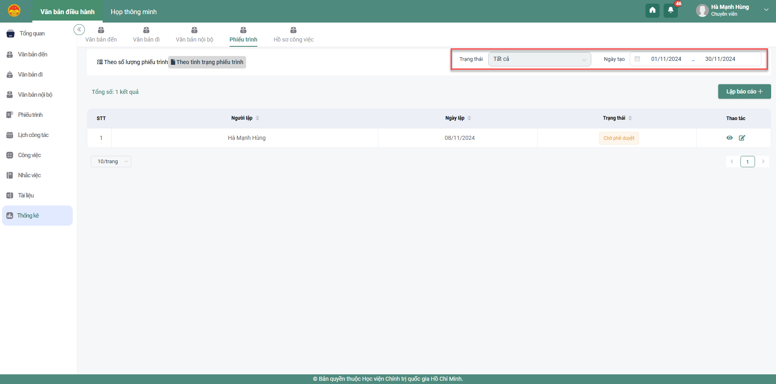
- Lập báo cáo
Chức năng này cho phép người dùng lập báo cáo thống kê danh sách phiếu trình theo tình trạng phiếu trình
- Bước 1: Nhấn nút 🡺 Hệ thống hiển thị màn hình lập báo cáo phiếu trình
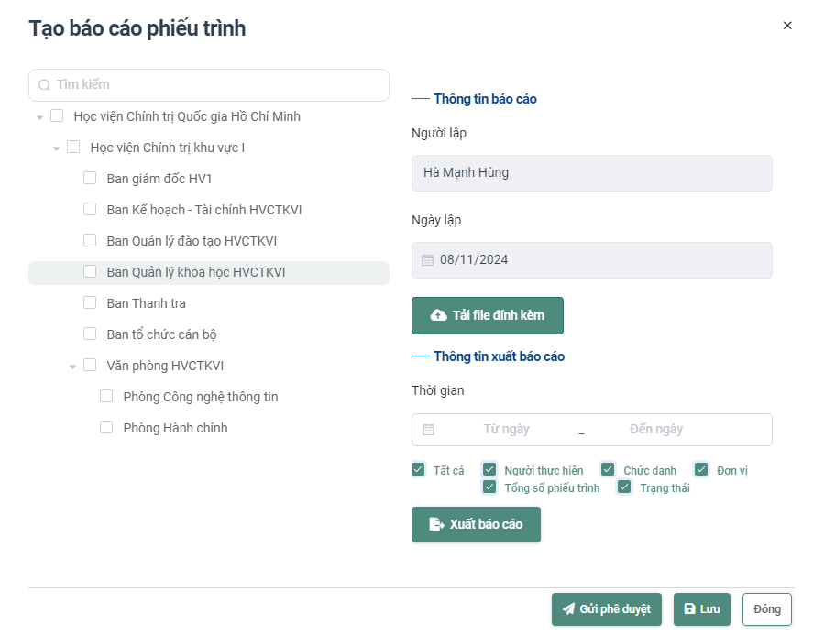
- Bước 2: Người dùng thực hiện nhập thông tin hợp lệ vào các trường dữ liệu:
  - Bước 2.1: Chọn đơn vị xuất báo cáo
  - Bước 2.2: Chọn thời gian xuất báo cáo: cho phép chọn khoảng thời gian, chọn theo hôm nay/ tuần này/ năm nay/ 1 tuần trước/ 1 tháng trước/ 1 năm trước
  - Bước 2.3: Tích chọn lọc theo các điều kiện: Người thực hiện, Chức danh, Đơn vị, Tổng số phiếu trình, Trạng thái
  - Bước 2.4: Nhấn nút “Xuất báo cáo”
  - Bước 2.5: Tải file đính kèm là file đã xuất báo cáo
  - Bước 2.6: Nhấn nút “Lưu” để lưu thông tin lập báo cáo. Nhấn nút “Gửi phê duyệt” 🡺 Hệ thống hiển thị màn hình chọn lãnh đạo duyệt. Sau khi chọn lãnh đạo duyệt 🡺 nhấn “Gửi phê duyệt” 🡺 Báo cáo được gửi tới lãnh đạo đã chọn để duyệt. Nhấn nút “Đóng” 🡺 Đóng màn hình lập báo cáo.
- Sửa báo cáo
Chức năng này cho phép người dùng sửa báo cáo đã lập thống kê danh sách phiếu trình theo số lượng phiếu trình
- Bước 1: Tại danh sách báo cáo nhấn vào icon Sửa tại báo cáo muốn sửa 🡺 Hệ thống hiển thị màn hình chi tiết báo cáo phiếu trình
- Bước 2: Người dùng thực hiện nhập thông tin hợp lệ vào các trường dữ liệu:
  - Bước 2.1: Chọn đơn vị xuất báo cáo
  - Bước 2.2: Chọn thời gian xuất báo cáo: cho phép chọn khoảng thời gian, chọn theo hôm nay/ tuần này/ năm nay/ 1 tuần trước/ 1 tháng trước/ 1 năm trước
  - Bước 2.3: Tích chọn lọc theo các điều kiện: Người thực hiện, Chức danh, Đơn vị, Tổng số phiếu trình, Trạng thái
  - Bước 2.4: Nhấn nút “Xuất báo cáo”
  - Bước 2.5: Tải file đính kèm là file đã xuất báo cáo
  - Bước 2.6: Nhấn nút “Lưu” để lưu thông tin lập báo cáo. Nhấn nút “Gửi phê duyệt” 🡺 Hệ thống hiển thị màn hình chọn lãnh đạo duyệt. Sau khi chọn lãnh đạo duyệt 🡺 nhấn “Gửi phê duyệt” 🡺 Báo cáo được gửi tới lãnh đạo đã chọn để duyệt. Nhấn nút “Đóng” 🡺 Đóng màn hình lập báo cáo.
- Xem chi tiết báo cáo
Chức năng này cho phép người dùng xem chi tiết báo cáo đã lập thống kê danh sách phiếu trình theo tình trạng phiếu trình
- Bước 1: Tại danh sách báo cáo nhấn vào icon xem tại báo cáo muốn xem chi tiết 🡺 Hệ thống hiển thị màn hình chi tiết báo cáo phiếu trình

Hướng dẫn xử lý văn bản nội bộ

Tạo dự thảo văn bản nội bộ
- Tạo dự thảo
Chức năng này cho phép chuyên viên soạn thảo văn bản nội bộ và hiển thị các văn bản do mình tạo ra.
- Bước 1: Chọn chức năng Văn bản nội bộ/ Văn bản dự thảo. Giao diện màn hình tạo mới văn bản dự thảo được hiển thị:
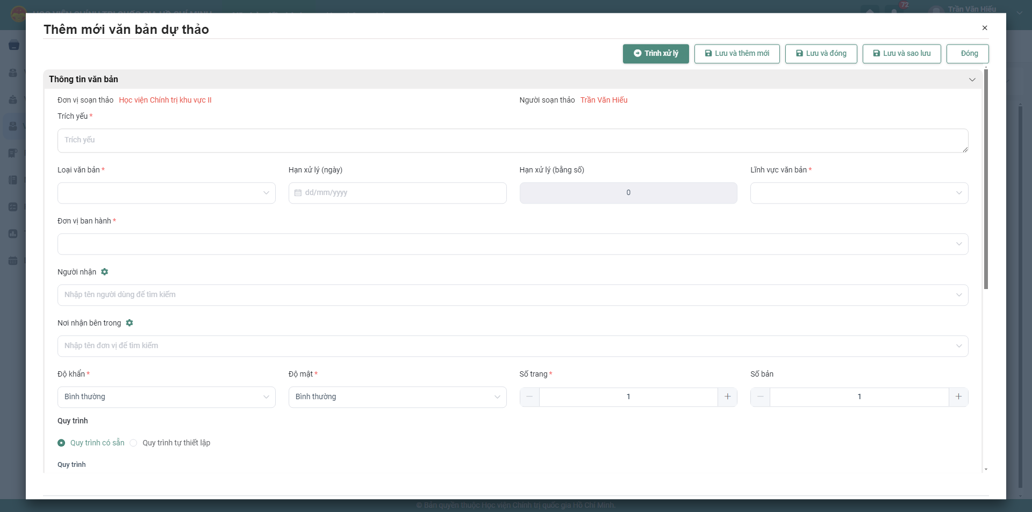
- Bước 2: Thực hiện nhập thông tin các trường bắt buộc nhập và chọn quy trình
- TH1: chuyên viên chọn quy trình = Quy trình có sẵn (là quy trình đã thiết lập sẵn của hệ thống) và chọn người xử lý văn bản đi.
- TH2: chuyên viên chọn quy trình = Quy trình tự thiết lập
- Chuyên viên sẽ chọn đơn vị/người xử lý để thực Phê duyệt và Ký duyệt văn bản đi
- Lưu ý: Chỉ chọn được người có role = Lãnh đạo để Ký duyệt văn bản. Khi thực hiện chọn quy trình = Quy trình tự thiết lập, văn bản đi sẽ đi lần lượt theo thứ tự người Phê duyệt -> Ký duyệt.
- Bước 3: Thực hiện một trong các chức năng sau:
- Chọn <Lưu> lưu văn bản đi vào danh sách
- Chọn <Đóng> đóng màn hình Soạn văn bản đi, đồng thời không lưu lại thông tin trong màn Thêm mới đã nhập
- Chọn <Chuyển xử lý> để chuyển xử lý văn bản đi đến người xử lý đã chọn trong luồng quy trình.
Sau khi văn bản dự thảo được thêm thành công thì văn bản dự thảo sẽ hiển thị tại menu Văn bản nội bộ/ Văn bản đã xử lý.
Chú ý:
  - Chuyên viên nhập đầy đủ các thông tin bắt buộc nhập (có dấu *) trên màn hình.
- Sửa văn bản dự thảo
Tính năng này cho phép chuyên viên chỉnh sửa nội dung văn bản chưa trình ký
- Bước 1. Trên màn hình giao diện, chọn Văn bản nội bộ / Văn bản dự thảo. Giao diện danh sách văn bản dự thảo được hiển thị
- Bước 2. Chọn nút<Xem chi tiết>, hệ thống sẽ hiển thị giao diện chỉnh sửa VB đi đã chọn:
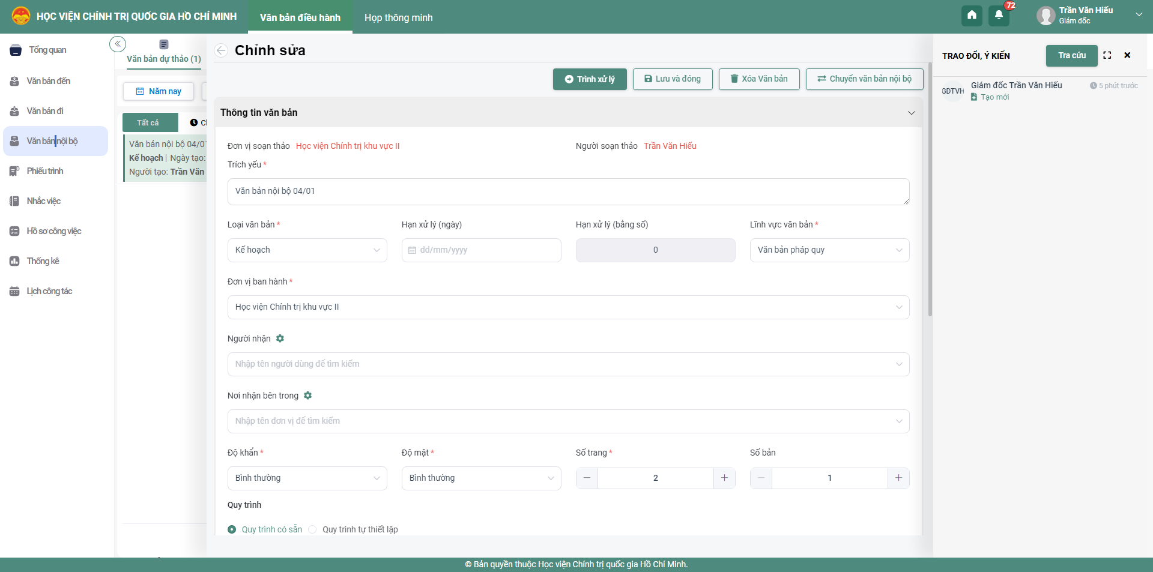
- Bước 3: Chỉnh sửa các thông tin người dùng muốn thay đổi.
- Bước 4. Thực hiện một trong các chức năng sau để hoàn thành
  - Chọn <Lưu> để lưu những thay đổi cho VB đã chọn
  - Nhấn nút <Lịch sử xử lý> để xem luồng xử lý văn bản
  - Nhấn nút <Xin ý kiến> gửi cho các cá nhân xin ý kiến góp ý văn bản. Ý kiến sau khi gửi đi sẽ hiển thị trong màn Xem chi tiết, mục Lịch sử - trao đổi (bên phải) màn hình.
  - Nhấn nút <Theo dõi> để xem lịch sử thao tác của người dùng tác động lên VB
- Xóa văn bản dự thảo
Chuyên viên chỉ được phép xóa những văn bản vừa thêm mới chưa chuyển cho cá nhân nào.
Bước 1: Chọn nút <Xóa> cần xóa bỏ trong danh sách VB dự thảo. Hệ thống hiển thị thông báo xác nhận xóa VB
- Bước 2: Chọn <Xác nhận> để xóa văn bản đi hoặc chọn <Hủy bỏ> để không xóa bỏ văn bản đã chọn
- Xin ý kiến
- Bước 1: Trên danh sách văn bản Chờ xử lý, nhấn vào nút “Xin ý kiến”, khi đó màn hình Xin ý kiến văn bản sẽ hiển thị ra
- Bước 2: Chọn người nhận xử lý, hệ thống tự dộng fill danh sách Người được nhận ở bên phải màn hình
Có 2 cách để chọn người nhận xử lý:
    - Cách 1: Chọn từ combobox tìm kiếm nhanh
    - Cách 2: Chọn từ nút Chọn (cây đơn vị)
- Bước 3: Nhập nội dung ý kiến xử lý, đính kèm tệp (nếu có)
- Bước 4: Sau khi nhập đầy đủ các thông tin thì thực hiện nhấn nút Xác nhận để Xin ý kiến. Sau khi Xin ý kiến VB xong văn bản không thay đổi trạng thái.

Đã ban hành
Chức năng này hiển thị các văn bản do chuyên viên soạn thảo và đã được văn thư cấp số, ban hành văn bản. Chuyên viên có thể xem chi tiết thông tin văn bản, theo dõi luồng xử lý, công bố văn bản.

Chờ cho ý kiến
Chức năng này chứa các VB mà cá nhân khác gửi đến cho chuyên viên để xin ý kiến. Tại đây chuyên viên chỉ có thể xem chi tiết văn bản và nhập ý kiến xử lý.
- Bước 1: Chọn chức năng Văn bản nội bộ/ Chờ cho ý kiến. Hệ thống hiển thị danh sách văn bản chờ văn thư cho ý kiến.
- Bước 2: Tại mỗi văn bản, nhấn vào nút <Trả lời ý kiến>
Sau khi nhập ý kiến xử lý, file đính kèm (nếu có) và nhấn <Xác nhận>, văn bản cho ý kiến xử lý xong và mất trong menu Văn bản chờ cho ý kiến, văn bản đó được chuyển sang menu Văn bản đã cho ý kiến.

Văn bản đã cho ý kiến
Chức năng này hiển thị tất cả các văn bản do cá nhân gửi đến chuyên viên xin ý kiến và chuyên viên đã cho ý kiến. Tại chức năng này chuyên viên chỉ xem chi tiết văn bản và nội dung ý kiến xử lý. Để xem lại những văn bản đã cho ý kiến chuyên viên chọn Văn bản nội bộ/ Đã cho ý kiến.

Tra cứu văn bản
Tính năng này giúp cá nhân tra cứu toàn bộ văn bản đi của mình. Hỗ trợ các điều kiện lọc văn bản theo Năm nay, Tháng này, Tuần này, Hôm nay và tìm kiếm nâng cao tại mỗi menu: Văn bản dự thảo, Thu hồi, Đã ban hành, Chờ cho ý kiến, Đã có ý kiến. Ngoài ra, hệ thống còn hỗ trợ tìm kiếm nâng cao và tìm kiếm nhanh.
a. Tìm kiếm nâng cao
Để tìm kiếm nâng cao, người dùng thực hiện các bước sau:
- Bước 1: Chọn menu Văn bản nội bộ/ Văn bản dự thảo (tương tự chuyên viên tìm kiếm nâng cao các menu khác như Đã ban hành, Chờ cho ý kiến, …) nhấn vào nút <Tìm kiếm nâng cao> Hệ thống sẽ hiển thị thêm giao diện tìm kiếm nâng cao phía trên danh sách VB đã được hiển thị:
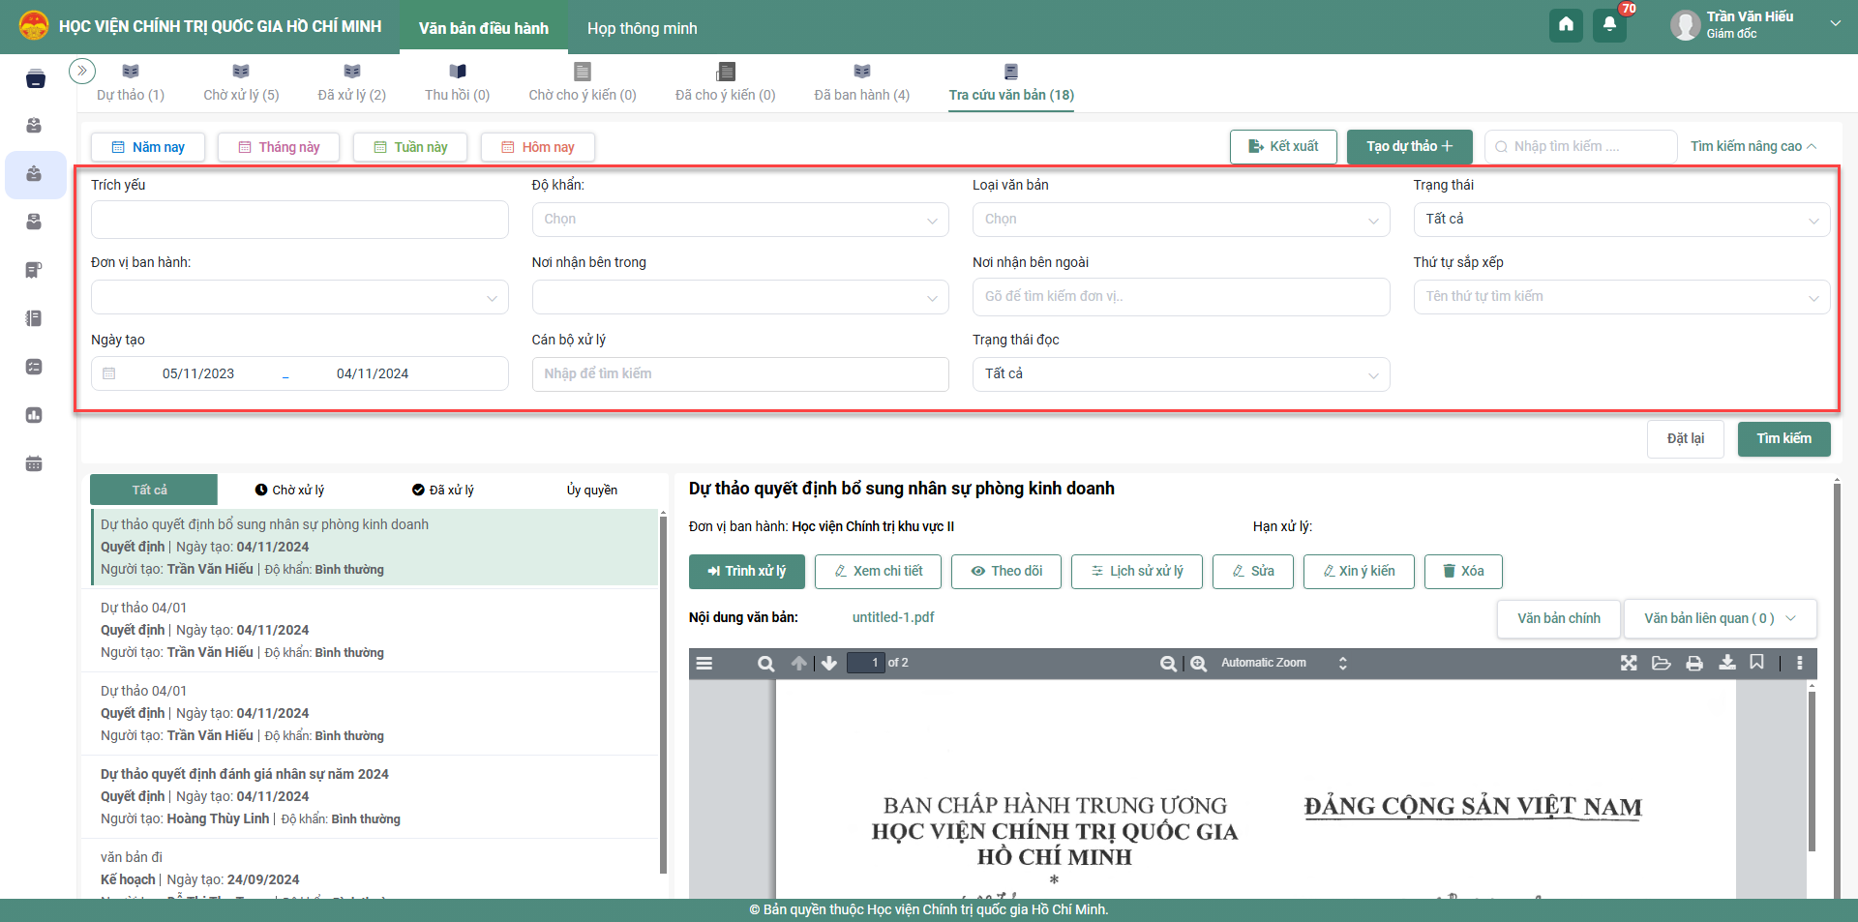
- Bước 2: Người dùng nhập các thông tin VB cần tìm kiếm vào các ô văn bản tương ứng, sau đó click nút Tìm kiếm. Hệ thống sẽ hiển thị các VB phù hợp với các thông tin tìm kiếm được nhập.
Chú ý: Nếu người dùng không nhập thông tin gì thì hệ thống vẫn sẽ hiển thị toàn bộ VB.
b. Tìm kiếm nhanh
Để tìm kiếm nhanh, người dùng thực hiện các bước sau:
Chọn menu Văn bản nội bộ/ Văn bản dự thảo (tương tự chuyên viên tìm kiếm nâng cao các menu khác như Đã ban hành, Chờ cho ý kiến, …) nhấn vào ô Tìm kiếm
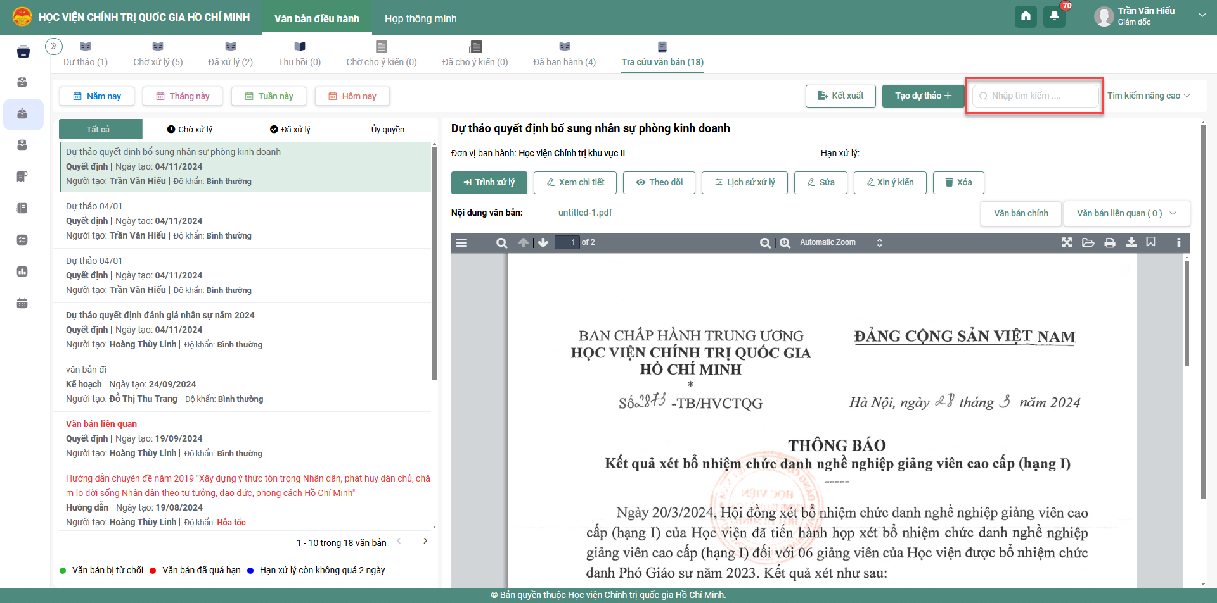
- Bước 2: Người dùng nhập Số ký hiệu và trích yếu của văn bản cần tìm kiếm vào ô tìm kiếm nhanh và sau đó nhấn phím enter. Hệ thống sẽ hiển thị các văn bản phù hợp có Số ký hiệu, Trích yếu đã nhập tại ô Tìm kiếm.
Chú ý: Nếu người dùng không nhập thông tin gì thì hệ thống vẫn sẽ hiển thị toàn bộ VB.
c.Tính năng đếm văn bản và hiển thị trên menu
Ở các menu của Văn bản nội bộ sẽ có thêm tính năng đếm số VB hiện tại đang có trong menu.
  - Báo cáo thống kê
    - Theo trạng thái, tiến độ xử lý
- Tìm kiếm báo cáo
Chức năng này cho phép người dùng thống kê danh sách, số lượng văn bản nội bộ theo trạng thái, tiến độ xử lý của văn bản
- Bước 1: Nhấn chọn chức năng Thống kê/ Văn bản nội bộ 🡺 Hiển thị mặc định màn hình thống kê danh sách văn bản theo trạng thái, tiến độ xử lý.
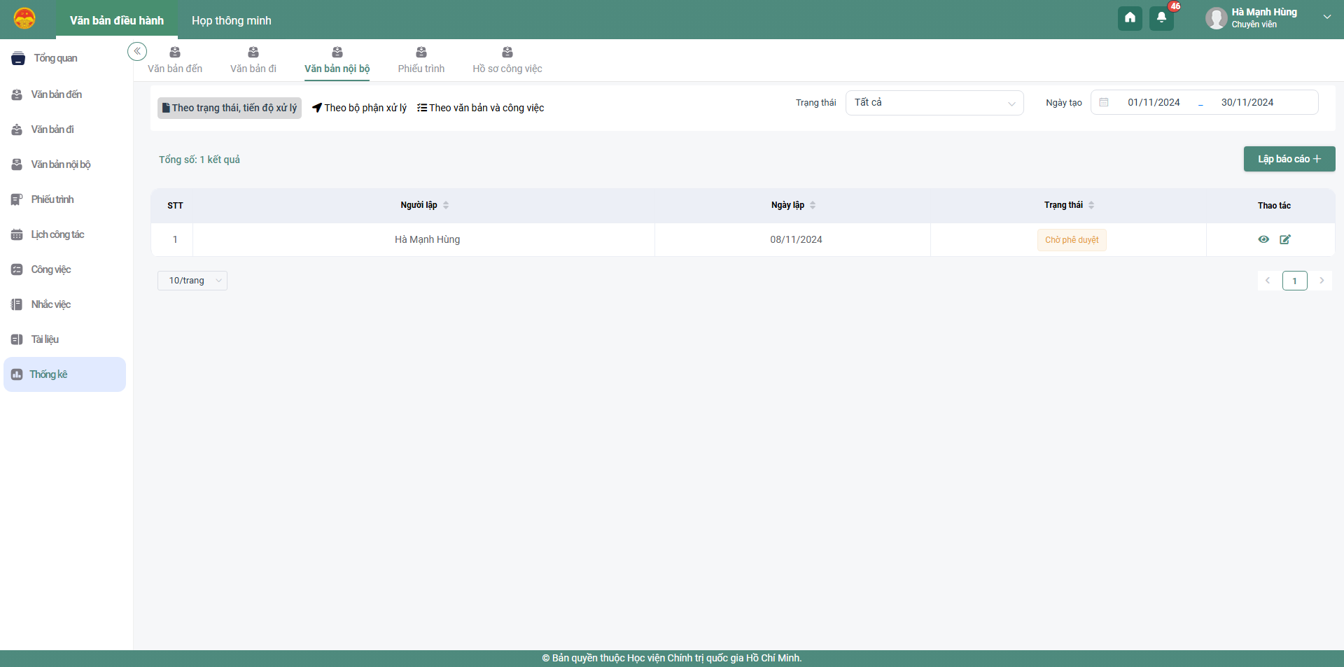
- Bước 2: Tại danh sách văn bản, người dùng có thể thực hiện tìm kiếm, thống kê văn bản theo các trạng thái hoặc ngày tạo:
  - Trạng thái: Tạo mới, Chờ phê duyệt, Đã phê duyệt, Đã từ chối
  - Ngày tạo: cho phép nhập/ chọn ngày tạo từ ngày – đến ngày
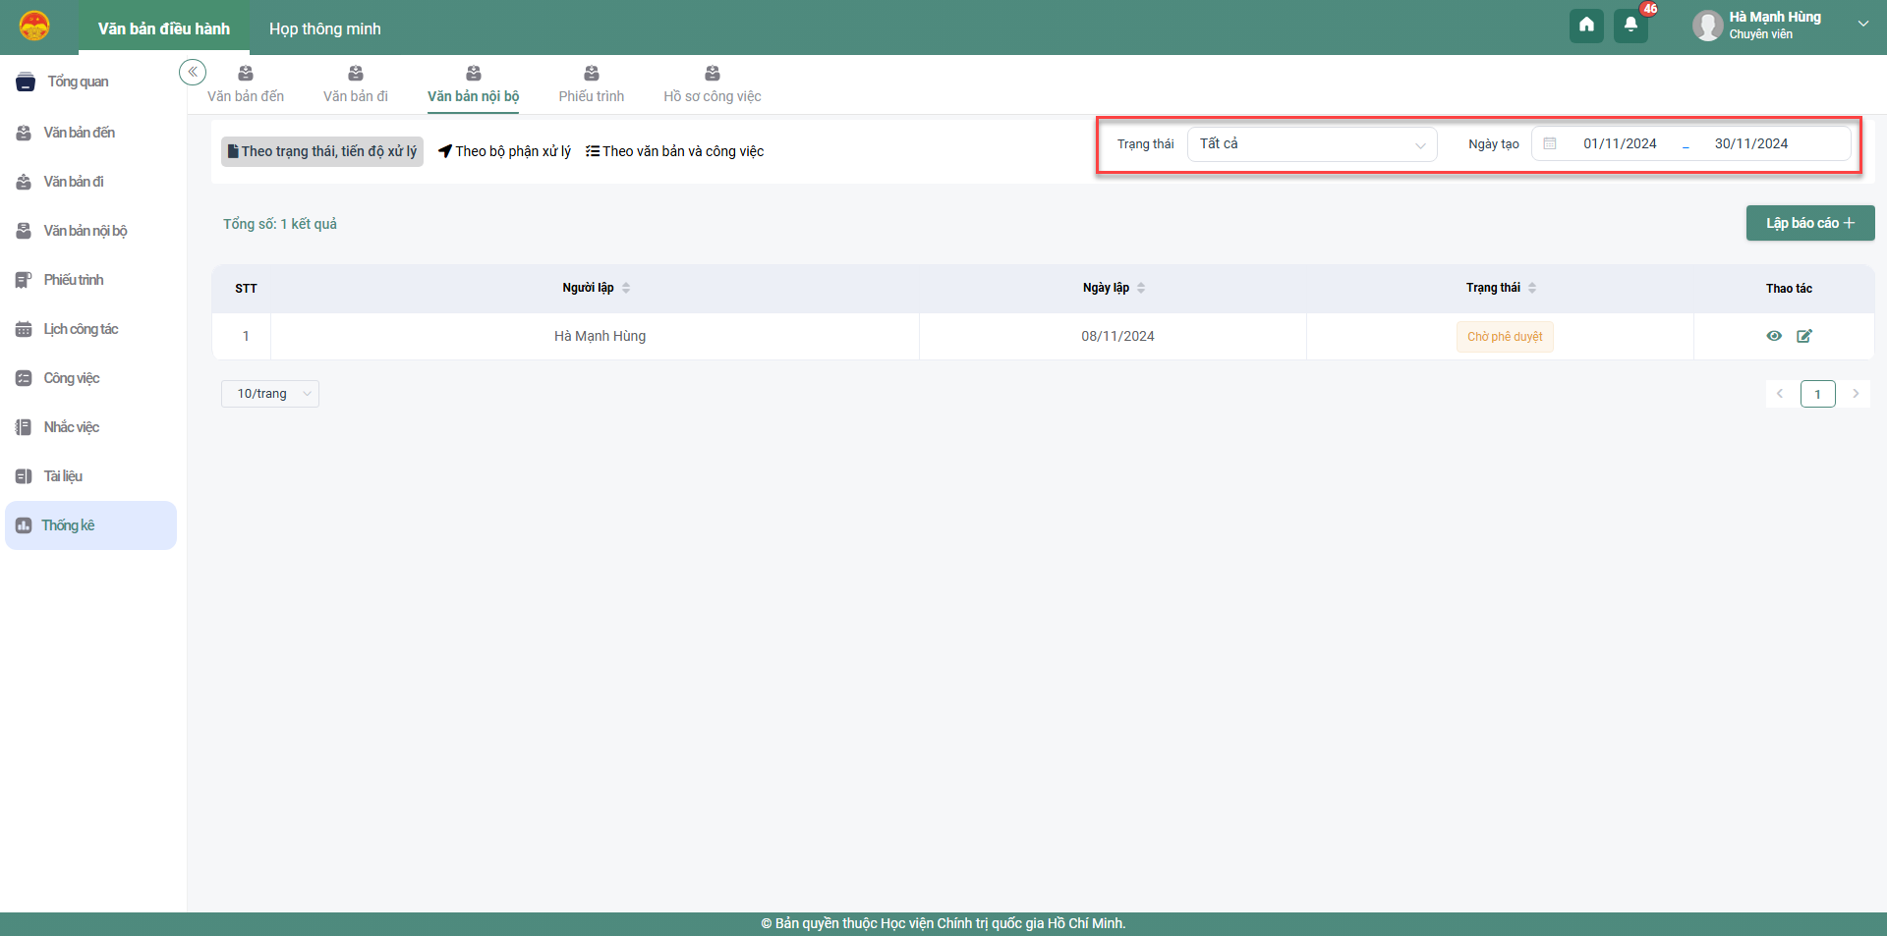
- Lập báo cáo
Chức năng này cho phép người dùng lập báo cáo thống kê danh sách văn bản nội bộ theo trạng thái, tiến độ xử lý
- Bước 1: Nhấn nút 🡺 Hệ thống hiển thị màn hình lập báo cáo văn bản nội bộ
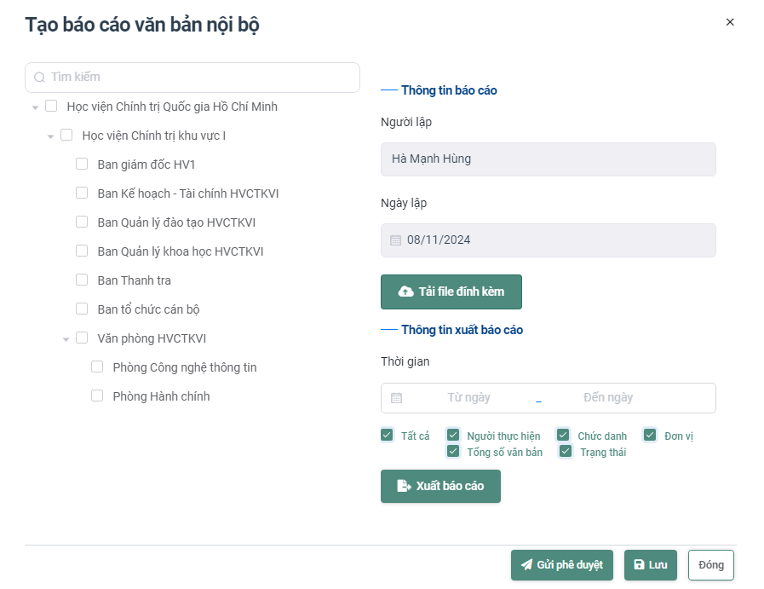
- Bước 2: Người dùng thực hiện nhập thông tin hợp lệ vào các trường dữ liệu:
  - Bước 2.1: Chọn đơn vị xuất báo cáo
  - Bước 2.2: Chọn thời gian xuất báo cáo: cho phép chọn khoảng thời gian, chọn theo hôm nay/ tuần này/ năm nay/ 1 tuần trước/ 1 tháng trước/ 1 năm trước
  - Bước 2.3: Tích chọn lọc theo các điều kiện: Người thực hiện, Chức danh, Đơn vị, Tổng số văn bản, Trạng thái
  - Bước 2.4: Nhấn nút “Xuất báo cáo”
  - Bước 2.5: Tải file đính kèm là file đã xuất báo cáo
  - Bước 2.6: Nhấn nút “Lưu” để lưu thông tin lập báo cáo. Nhấn nút “Gửi phê duyệt” 🡺 Hệ thống hiển thị màn hình chọn lãnh đạo duyệt. Sau khi chọn lãnh đạo duyệt 🡺 nhấn “Gửi phê duyệt” 🡺 Báo cáo được gửi tới lãnh đạo đã chọn để duyệt. Nhấn nút “Đóng” 🡺 Đóng màn hình lập báo cáo.
- Sửa báo cáo
Chức năng này cho phép người dùng sửa báo cáo đã lập thống kê danh sách văn bản nội bộ theo trạng thái, tiến độ xử lý
- Bước 1: Tại danh sách báo cáo nhấn vào icon Sửa tại báo cáo muốn sửa 🡺 Hệ thống hiển thị màn hình chi tiết báo cáo văn bản nội bộ
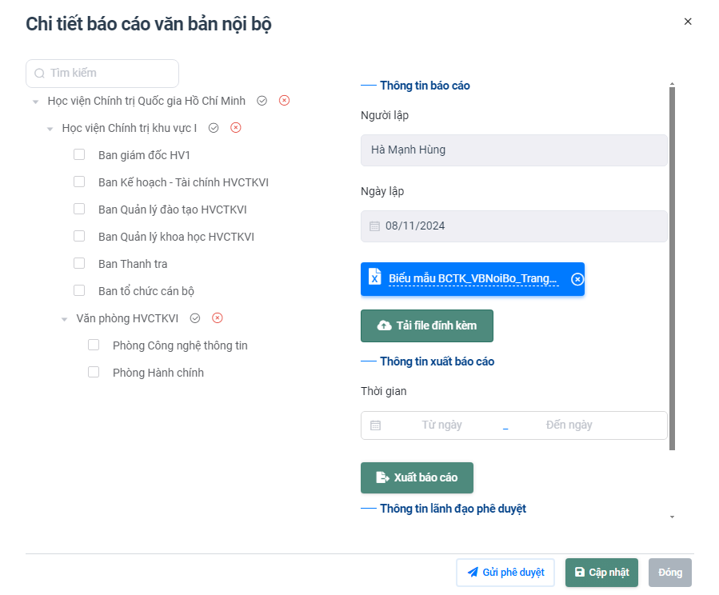
- Bước 2: Người dùng thực hiện nhập thông tin hợp lệ vào các trường dữ liệu:
  - Bước 2.1: Chọn đơn vị xuất báo cáo
  - Bước 2.2: Chọn thời gian xuất báo cáo: cho phép chọn khoảng thời gian, chọn theo hôm nay/ tuần này/ năm nay/ 1 tuần trước/ 1 tháng trước/ 1 năm trước
  - Bước 2.3: Tích chọn lọc theo các điều kiện: Người thực hiện, Chức danh, Đơn vị, Tổng số văn bản, Trạng thái
  - Bước 2.4: Nhấn nút “Xuất báo cáo”
  - Bước 2.5: Tải file đính kèm là file đã xuất báo cáo
  - Bước 2.6: Nhấn nút “Lưu” để lưu thông tin lập báo cáo. Nhấn nút “Gửi phê duyệt” 🡺 Hệ thống hiển thị màn hình chọn lãnh đạo duyệt. Sau khi chọn lãnh đạo duyệt 🡺 nhấn “Gửi phê duyệt” 🡺 Báo cáo được gửi tới lãnh đạo đã chọn để duyệt. Nhấn nút “Đóng” 🡺 Đóng màn hình lập báo cáo.
- Xem chi tiết báo cáo
Chức năng này cho phép người dùng xem chi tiết báo cáo đã lập thống kê danh sách văn bản nội bộ theo trạng thái, tiến độ xử lý
- Bước 1: Tại danh sách báo cáo nhấn vào icon xem tại báo cáo muốn xem chi tiết 🡺 Hệ thống hiển thị màn hình chi tiết báo cáo văn bản nội bộ
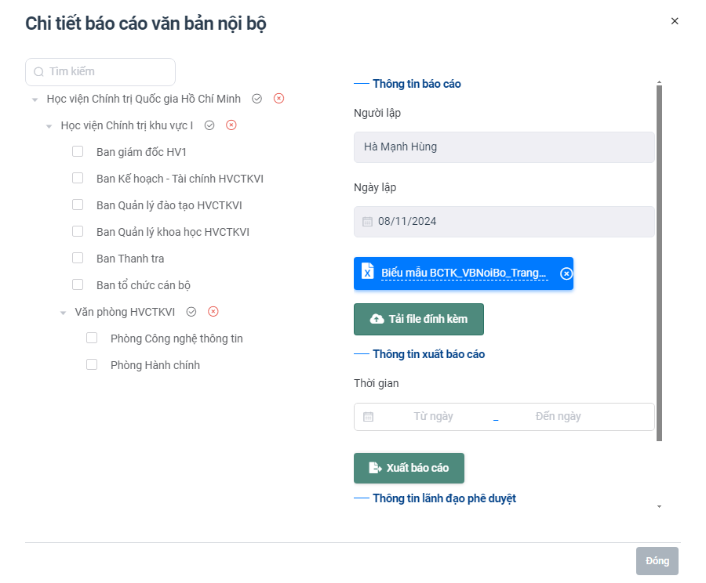
    - Theo bộ phận xử lý
- Tìm kiếm báo cáo
Chức năng này cho phép người dùng thống kê danh sách, số lượng văn bản nội bộ theo trạng thái, tiến độ xử lý của văn bản
- Bước 1: Nhấn chọn chức năng Thống kê/ Văn bản nội bộ 🡺 Chọn tab Theo bộ phận xử lý 🡺 Hiển thị màn hình thống kê danh sách văn bản theo bộ phận xử lý.
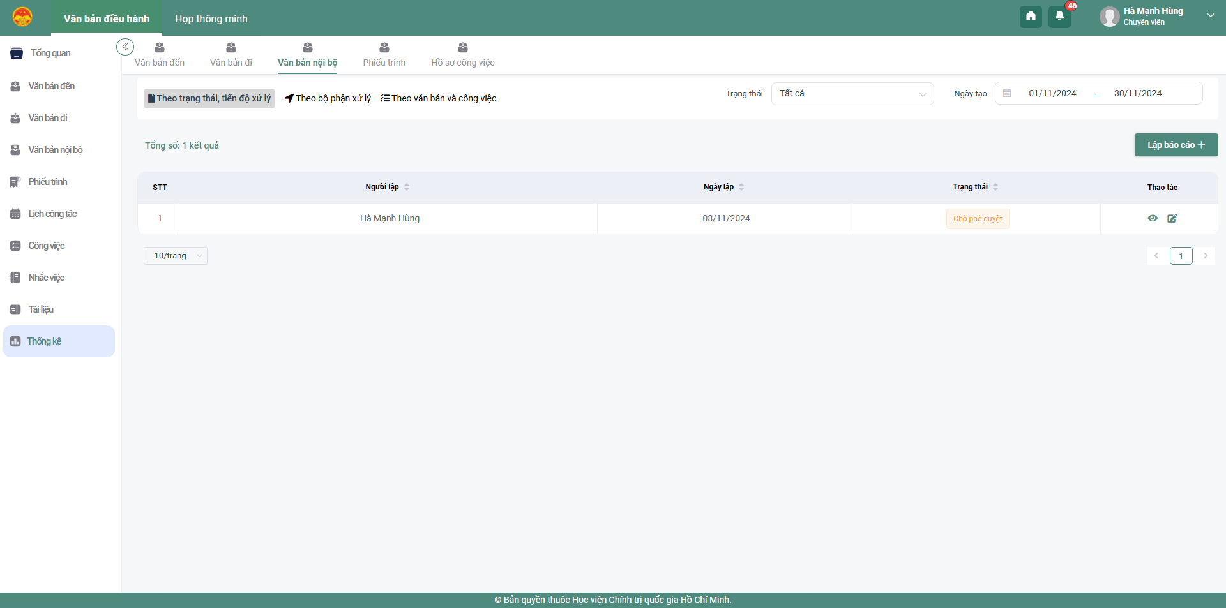
- Bước 2: Tại danh sách văn bản, người dùng có thể thực hiện tìm kiếm, thống kê văn bản theo các trạng thái hoặc ngày tạo:
  - Trạng thái: Tạo mới, Chờ phê duyệt, Đã phê duyệt, Đã từ chối
  - Ngày tạo: cho phép nhập/ chọn ngày tạo từ ngày – đến ngày
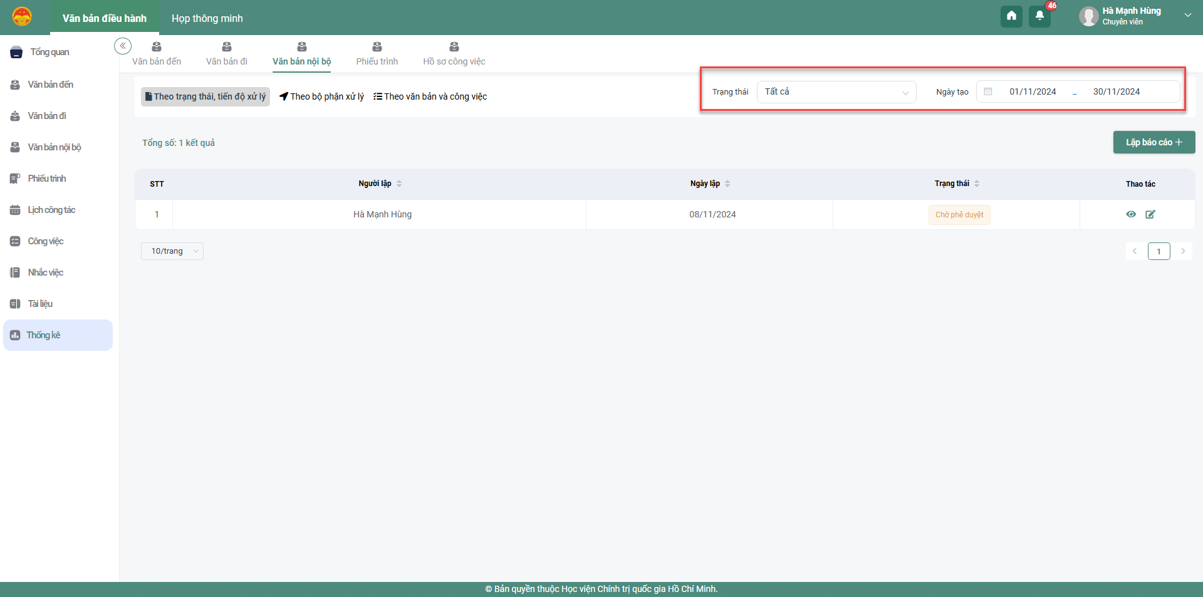
- Lập báo cáo
Chức năng này cho phép người dùng lập báo cáo thống kê danh sách văn bản nội bộ theo bộ phận xử lý
- Bước 1: Nhấn nút 🡺 Hệ thống hiển thị màn hình lập báo cáo văn bản nội bộ
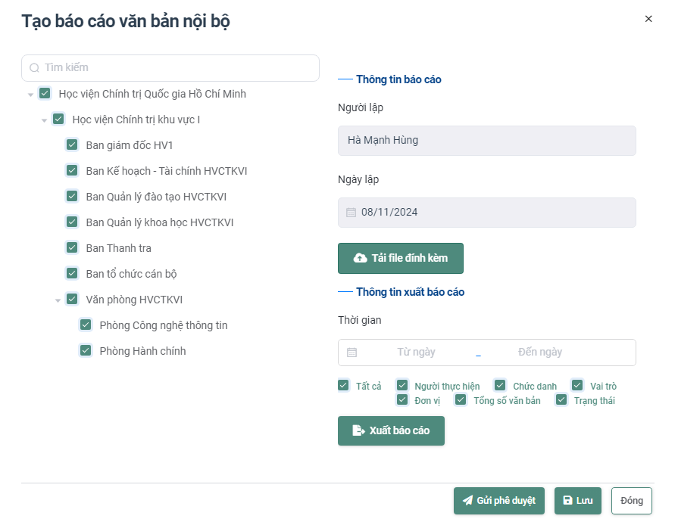
- Bước 2: Người dùng thực hiện nhập thông tin hợp lệ vào các trường dữ liệu:
  - Bước 2.1: Chọn đơn vị xuất báo cáo
  - Bước 2.2: Chọn thời gian xuất báo cáo: cho phép chọn khoảng thời gian, chọn theo hôm nay/ tuần này/ năm nay/ 1 tuần trước/ 1 tháng trước/ 1 năm trước
  - Bước 2.3: Tích chọn lọc theo các điều kiện: Người thực hiện, Chức danh, Vai trò, Đơn vị, Tổng số văn bản, Trạng thái
  - Bước 2.4: Nhấn nút “Xuất báo cáo”
  - Bước 2.5: Tải file đính kèm là file đã xuất báo cáo
  - Bước 2.6: Nhấn nút “Lưu” để lưu thông tin lập báo cáo. Nhấn nút “Gửi phê duyệt” 🡺 Hệ thống hiển thị màn hình chọn lãnh đạo duyệt. Sau khi chọn lãnh đạo duyệt 🡺 nhấn “Gửi phê duyệt” 🡺 Báo cáo được gửi tới lãnh đạo đã chọn để duyệt. Nhấn nút “Đóng” 🡺 Đóng màn hình lập báo cáo.
- Sửa báo cáo
Chức năng này cho phép người dùng sửa báo cáo đã lập thống kê danh sách văn bản nội bộ theo bộ phận xử lý
- Bước 1: Tại danh sách báo cáo nhấn vào icon Sửa tại báo cáo muốn sửa 🡺 Hệ thống hiển thị màn hình chi tiết báo cáo văn bản nội bộ
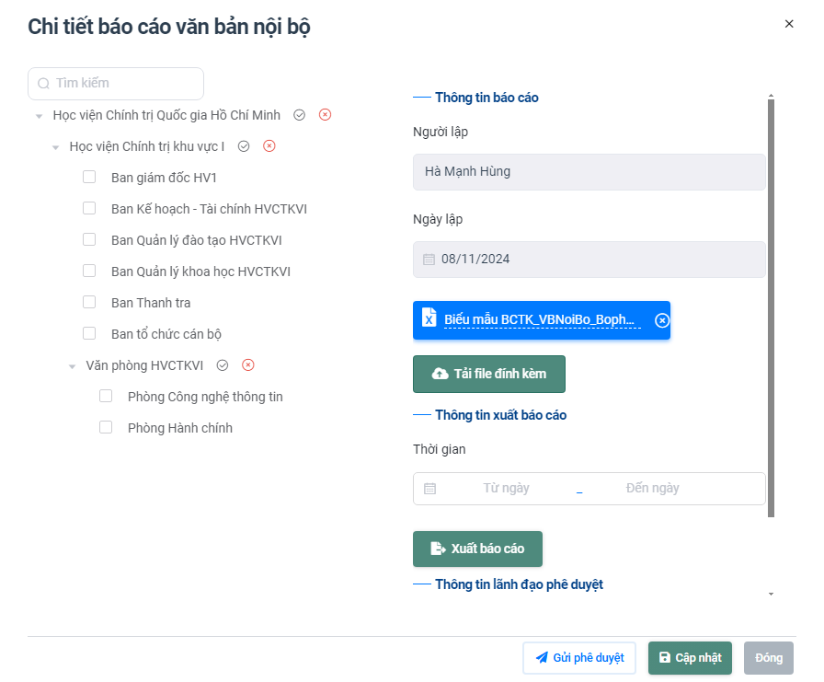
- Bước 2: Người dùng thực hiện nhập thông tin hợp lệ vào các trường dữ liệu:
  - Bước 2.1: Chọn đơn vị xuất báo cáo
  - Bước 2.2: Chọn thời gian xuất báo cáo: cho phép chọn khoảng thời gian, chọn theo hôm nay/ tuần này/ năm nay/ 1 tuần trước/ 1 tháng trước/ 1 năm trước
  - Bước 2.3: Tích chọn lọc theo các điều kiện: Người thực hiện, Chức danh, Đơn vị, Tổng số văn bản, Trạng thái
  - Bước 2.4: Nhấn nút “Xuất báo cáo”
  - Bước 2.5: Tải file đính kèm là file đã xuất báo cáo
  - Bước 2.6: Nhấn nút “Lưu” để lưu thông tin lập báo cáo. Nhấn nút “Gửi phê duyệt” 🡺 Hệ thống hiển thị màn hình chọn lãnh đạo duyệt. Sau khi chọn lãnh đạo duyệt 🡺 nhấn “Gửi phê duyệt” 🡺 Báo cáo được gửi tới lãnh đạo đã chọn để duyệt. Nhấn nút “Đóng” 🡺 Đóng màn hình lập báo cáo.
- Xem chi tiết báo cáo
Chức năng này cho phép người dùng xem chi tiết báo cáo đã lập thống kê danh sách văn bản nội bộ theo bộ phận xử lý
- Bước 1: Tại danh sách báo cáo nhấn vào icon xem tại báo cáo muốn xem chi tiết 🡺 Hệ thống hiển thị màn hình chi tiết báo cáo văn bản nội bộ
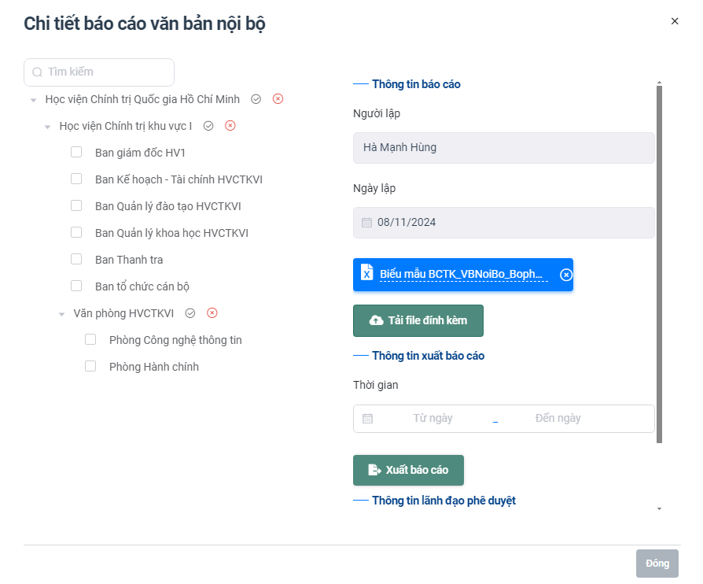
    - Theo văn bản và công việc
- Tìm kiếm báo cáo
Chức năng này cho phép người dùng thống kê danh sách, số lượng văn bản nội bộ theo văn bản và công việc
- Bước 1: Nhấn chọn chức năng Thống kê/ Văn bản nội bộ 🡺 Chọn tab Theo văn bản và công việc 🡺 Hiển thị màn hình thống kê danh sách văn bản theo văn bản và công việc.
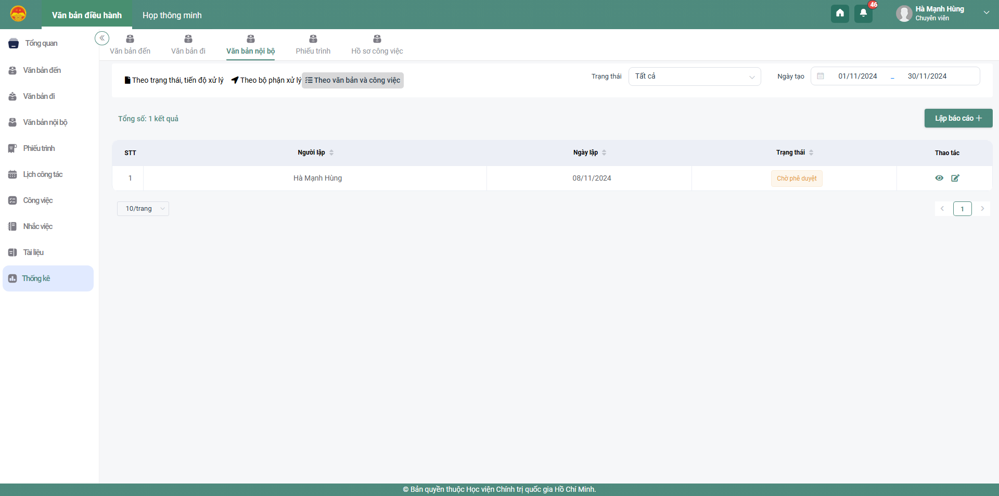
- Bước 2: Tại danh sách văn bản, người dùng có thể thực hiện tìm kiếm, thống kê văn bản theo các trạng thái hoặc ngày tạo:
  - Trạng thái: Tạo mới, Chờ phê duyệt, Đã phê duyệt, Đã từ chối
  - Ngày tạo: cho phép nhập/ chọn ngày tạo từ ngày – đến ngày
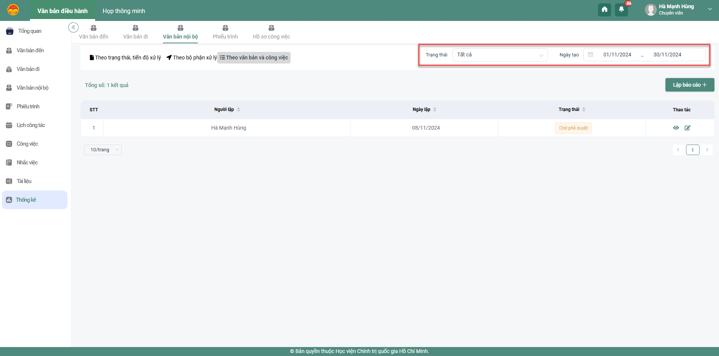
- Lập báo cáo
Chức năng này cho phép người dùng lập báo cáo thống kê danh sách văn bản nội bộ theo văn bản và công việc
- Bước 1: Nhấn nút 🡺 Hệ thống hiển thị màn hình lập báo cáo văn bản nội bộ
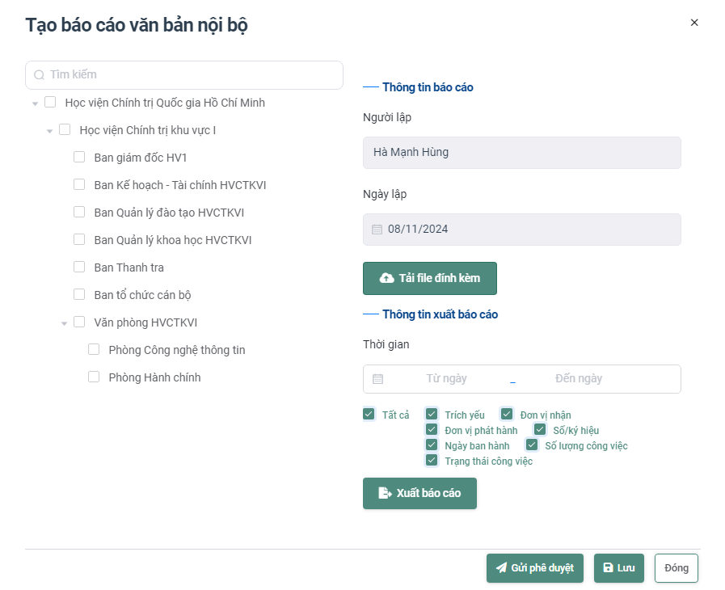
- Bước 2: Người dùng thực hiện nhập thông tin hợp lệ vào các trường dữ liệu:
  - Bước 2.1: Chọn đơn vị xuất báo cáo
  - Bước 2.2: Chọn thời gian xuất báo cáo: cho phép chọn khoảng thời gian, chọn theo hôm nay/ tuần này/ năm nay/ 1 tuần trước/ 1 tháng trước/ 1 năm trước
  - Bước 2.3: Tích chọn lọc theo các điều kiện: Trích yếu, Đơn vị nhận, Đơn vị phát hành, Số/ Ký hiệu, Ngày ban hành, Số lượng công việc, Trạng thái công việc
  - Bước 2.4: Nhấn nút “Xuất báo cáo”
  - Bước 2.5: Tải file đính kèm là file đã xuất báo cáo
  - Bước 2.6: Nhấn nút “Lưu” để lưu thông tin lập báo cáo. Nhấn nút “Gửi phê duyệt” 🡺 Hệ thống hiển thị màn hình chọn lãnh đạo duyệt. Sau khi chọn lãnh đạo duyệt 🡺 nhấn “Gửi phê duyệt” 🡺 Báo cáo được gửi tới lãnh đạo đã chọn để duyệt. Nhấn nút “Đóng” 🡺 Đóng màn hình lập báo cáo.
- Sửa báo cáo
Chức năng này cho phép người dùng sửa báo cáo đã lập thống kê danh sách văn bản nội bộ theo văn bản và công việc
- Bước 1: Tại danh sách báo cáo nhấn vào icon Sửa tại báo cáo muốn sửa 🡺 Hệ thống hiển thị màn hình chi tiết báo cáo văn bản nội bộ
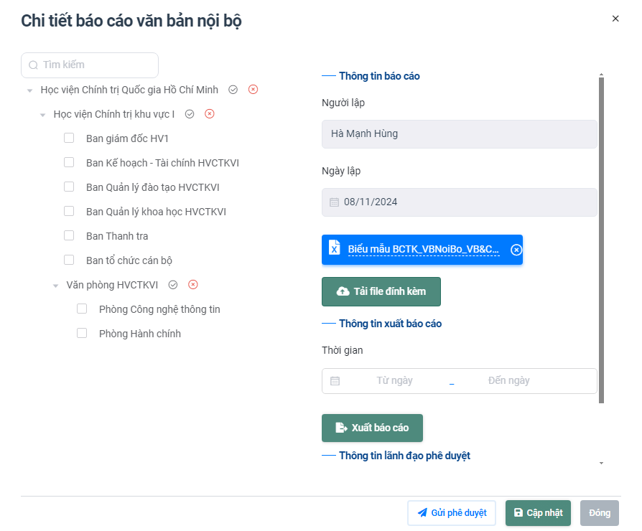
- Bước 2: Người dùng thực hiện nhập thông tin hợp lệ vào các trường dữ liệu:
  - Bước 2.1: Chọn đơn vị xuất báo cáo
  - Bước 2.2: Chọn thời gian xuất báo cáo: cho phép chọn khoảng thời gian, chọn theo hôm nay/ tuần này/ năm nay/ 1 tuần trước/ 1 tháng trước/ 1 năm trước
  - Bước 2.3: Tích chọn lọc theo các điều kiện: Trích yếu, Đơn vị nhận, Đơn vị phát hành, Số/ Ký hiệu, Ngày ban hành, Số lượng công việc, Trạng thái công việc
  - Bước 2.4: Nhấn nút “Xuất báo cáo”
  - Bước 2.5: Tải file đính kèm là file đã xuất báo cáo
  - Bước 2.6: Nhấn nút “Lưu” để lưu thông tin lập báo cáo. Nhấn nút “Gửi phê duyệt” 🡺 Hệ thống hiển thị màn hình chọn lãnh đạo duyệt. Sau khi chọn lãnh đạo duyệt 🡺 nhấn “Gửi phê duyệt” 🡺 Báo cáo được gửi tới lãnh đạo đã chọn để duyệt. Nhấn nút “Đóng” 🡺 Đóng màn hình lập báo cáo.
- Xem chi tiết báo cáo
Chức năng này cho phép người dùng xem chi tiết báo cáo đã lập thống kê danh sách văn bản nội bộ theo văn bản và công việc
- Bước 1: Tại danh sách báo cáo nhấn vào icon xem tại báo cáo muốn xem chi tiết 🡺 Hệ thống hiển thị màn hình chi tiết báo cáo văn bản nội bộ
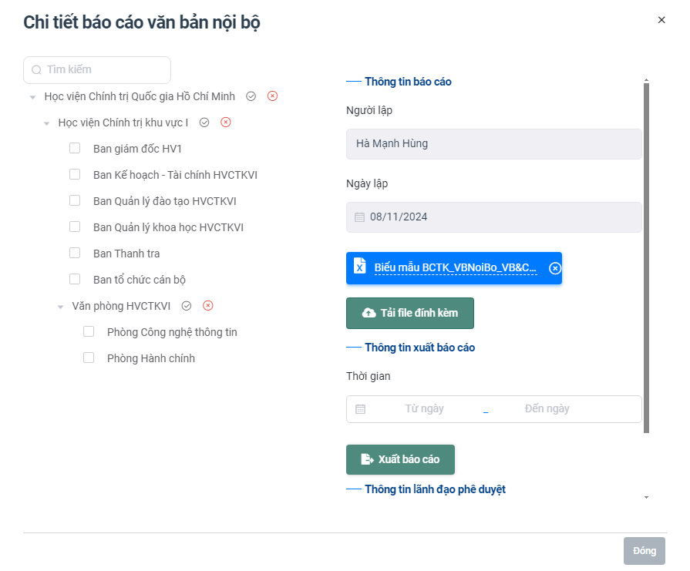
- Quản lý nhắc việc, thông báo
  - Đã gửi
    - Tạo mới nhắc việc
Chức năng này cho phép chuyên viên tạo mới nhắc việc và hiển thị danh sách nhắc việc do mình tạo ra.
- Bước 1: Chọn chức năng Nhắc việc/ Đã gửi. Giao diện màn hình tạo mới nhắc việc được hiển thị:
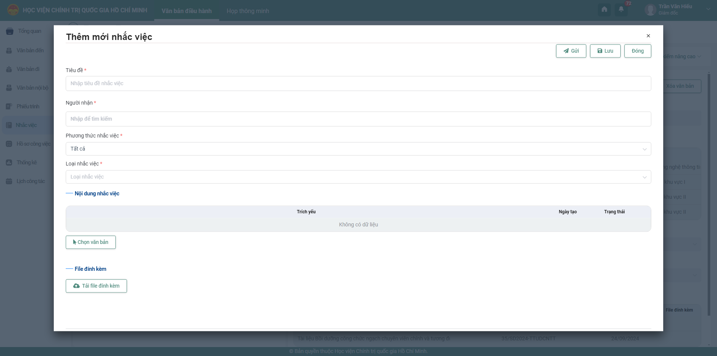
- Bước 2: Thực hiện nhập thông tin các trường bắt buộc nhập
  - Khi chọn Loại nhắc việc là 1 trong các giá trị (Văn bản đến, Văn bản đi, Văn bản nội bộ, Phiếu trình, Công việc) thì danh sách chọn văn bản Nội dung nhắc việc hiển thị danh sách văn bản tương ứng.
Chú ý: Chuyên viên nhập đầy đủ các thông tin bắt buộc nhập (có dấu *) trên màn hình
- Bước 3: Thực hiện một trong các chức năng sau:
- Chọn <Lưu> lưu nhắc việc vào danh sách
- Chọn <Đóng> đóng màn hình thêm mới nhắc việc, đồng thời không lưu lại thông tin trong màn Thêm mới đã nhập
- Chọn <Gửi> để gửi nhắc việc cho danh sách người nhận đã chọn.
Sau khi nhắc việc được thêm thành công thì nhắc việc sẽ hiển thị tại menu Nhắc việc/ Đã gửi của người tạo và Nhắc việc/ Đã nhận của người nhận nhắc việc.
    - Cập nhật nhắc việc
Chức năng này cho phép chuyên viên cập nhật nhắc việc.
- Bước 1: Chọn chức năng Nhắc việc/ Đã gửi >> Hiển thị danh sách nhắc việc.
- Bước 2: Nhấn vào 1 nhắc việc trên danh sách >> Tại màn hình thông tin nhắc việc >> nhấn vào nút Sửa >> Giao diện màn hình cập nhật nhắc việc được hiển thị:
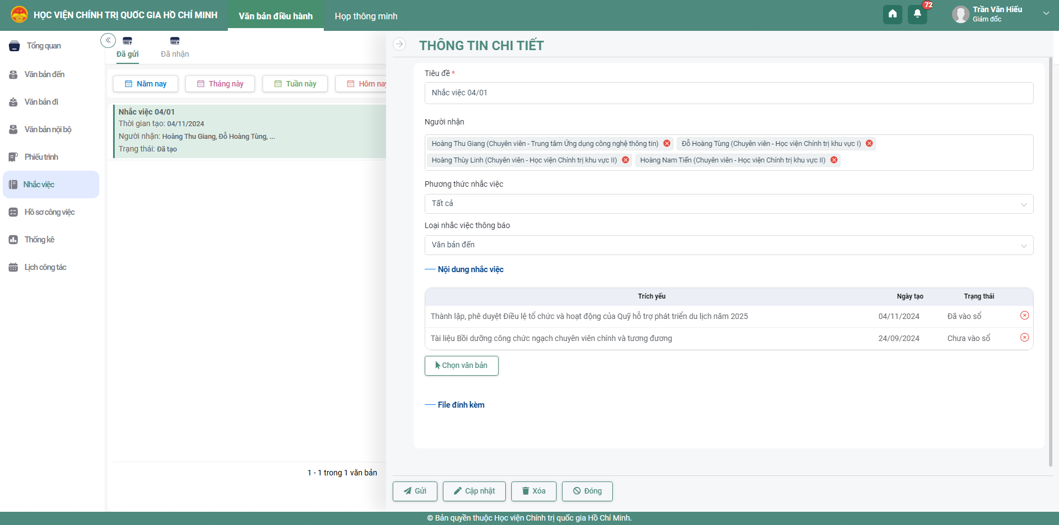
- Bước 3: Thực hiện nhập thông tin các trường bắt buộc nhập
  - Khi chọn Loại nhắc việc là 1 trong các giá trị (Văn bản đến, Văn bản đi, Văn bản nội bộ, Phiếu trình) thì danh sách chọn văn bản Nội dung nhắc việc hiển thị danh sách văn bản tương ứng.
Chú ý: Chuyên viên nhập đầy đủ các thông tin bắt buộc nhập (có dấu *) trên màn hình
- Bước 3: Thực hiện một trong các chức năng sau:
- Chọn <Cập nhật> lưu thông tin cập nhật nhắc việc vào danh sách
- Chọn <Đóng> đóng màn hình cập nhật nhắc việc, đồng thời không lưu lại thông tin trong màn cập nhật đã nhập
- Chọn <Gửi> để gửi nhắc việc cho danh sách người nhận đã chọn.
    - Xóa nhắc việc
Chức năng này cho phép chuyên viên xóa nhắc việc.
- Bước 1: Chọn chức năng Nhắc việc/ Đã gửi >> Hiển thị danh sách nhắc việc.
- Bước 2: Nhấn vào 1 nhắc việc trên danh sách >> Tại màn hình thông tin nhắc việc >> nhấn vào nút “Xóa văn bản” hoặc nhấn nút “Sửa” >> nhấn vào nút “Xóa” >> Giao diện màn hình xác nhận xóa nhắc việc được hiển thị:
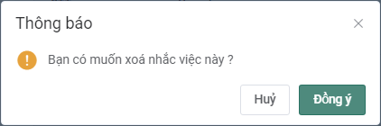
Bước 3: Người dùng nhấn chọn “Đồng ý” để thực hiện xóa nhắc việc khỏi danh sách. Nhấn “Hủy” để hủy bỏ thao tác xóa nhắc việc.
  - Đã nhận
Tính năng này giúp cá nhân tra cứu nhắc việc. Hỗ trợ các điều kiện lọc nhắc việc theo Năm nay, Tháng này, Tuần này, Hôm nay và tìm kiếm nâng cao tại mỗi menu: Đã gửi, Đã nhận. Ngoài ra, hệ thống còn hỗ trợ tìm kiếm nâng cao và tìm kiếm nhanh.
    - Tìm kiếm nâng cao
Để tìm kiếm nâng cao, người dùng thực hiện các bước sau:
- Bước 1: Chọn menu Nhắc việc/ Đã nhận nhấn vào nút <Tìm kiếm nâng cao> Hệ thống sẽ hiển thị thêm giao diện tìm kiếm nâng cao phía trên danh sách nhắc việc đã được hiển thị:
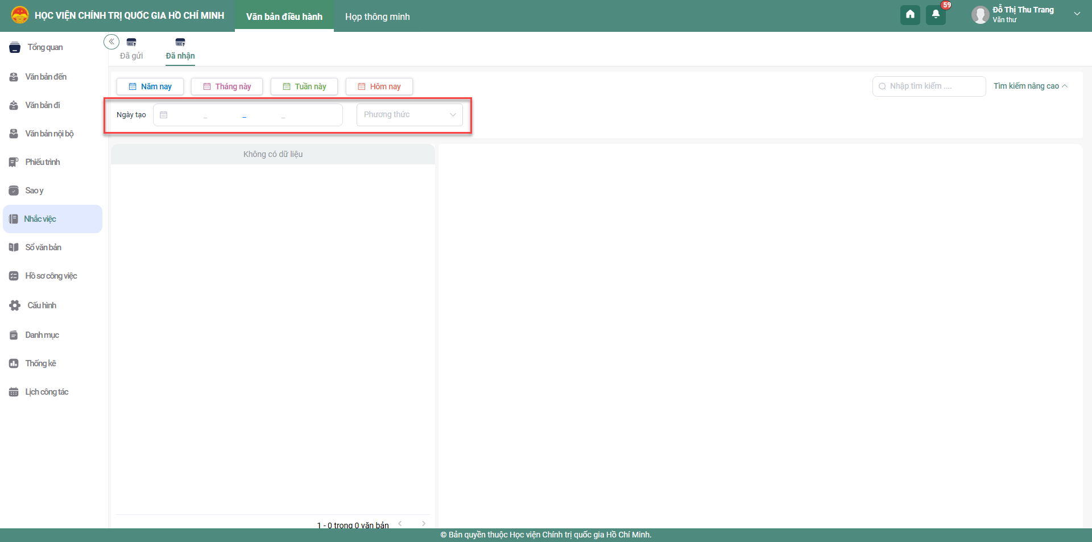
- Bước 2: Người dùng nhập các thông tin nhắc việc cần tìm kiếm vào các ô tiêu chí tương ứng, sau đó click nút Tìm kiếm. Hệ thống sẽ hiển thị các nhắc việc phù hợp với các thông tin tìm kiếm được nhập.
Chú ý: Nếu người dùng không nhập thông tin gì thì hệ thống vẫn sẽ hiển thị toàn bộ nhắc việc.
    - Tìm kiếm nhanh
Để tìm kiếm nhanh, người dùng thực hiện các bước sau:
Chọn menu Nhắc việc/ Đã nhận 🡺 nhấn vào ô Tìm kiếm
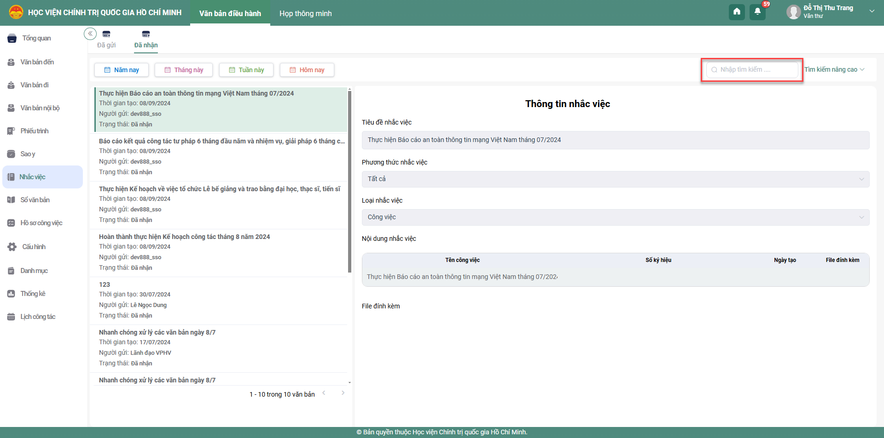
- Bước 2: Người dùng nhập Tiêu đề nhắc việc cần tìm kiếm vào ô tìm kiếm nhanh và sau đó nhấn phím enter. Hệ thống sẽ hiển thị các nhắc việc phù hợp có tiêu đề đã nhập tại ô Tìm kiếm.
Chú ý: Nếu người dùng không nhập thông tin gì thì hệ thống vẫn sẽ hiển thị toàn bộ nhắc việc.
- Xử lý hồ sơ công việc

Công việc được giao
    - Đăng ký công việc
Chức năng này cho phép chuyên viên đăng ký công việc cho chính mình.
- Bước 1: Chọn chức năng Hồ sơ công việc/ Công việc được giao 🡺 Hiển thị danh sách công việc được giao.
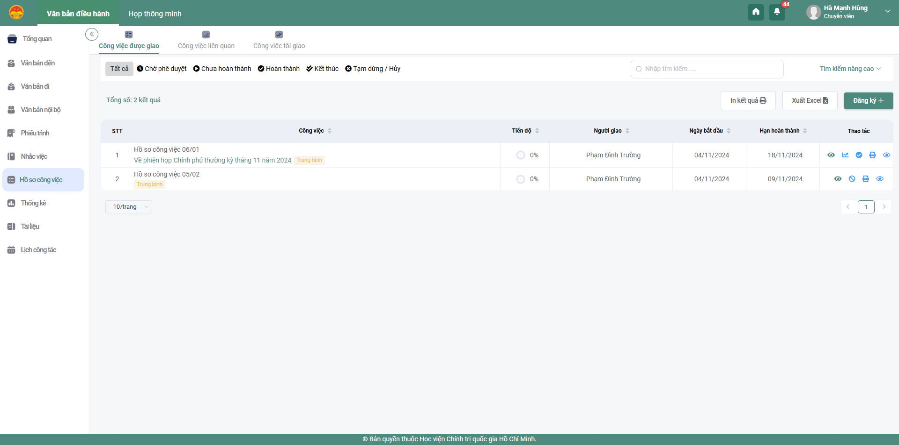
- Bước 2: Nhấn nút “Đăng ký” 🡺 Giao diện đăng ký công việc được hiển thị:
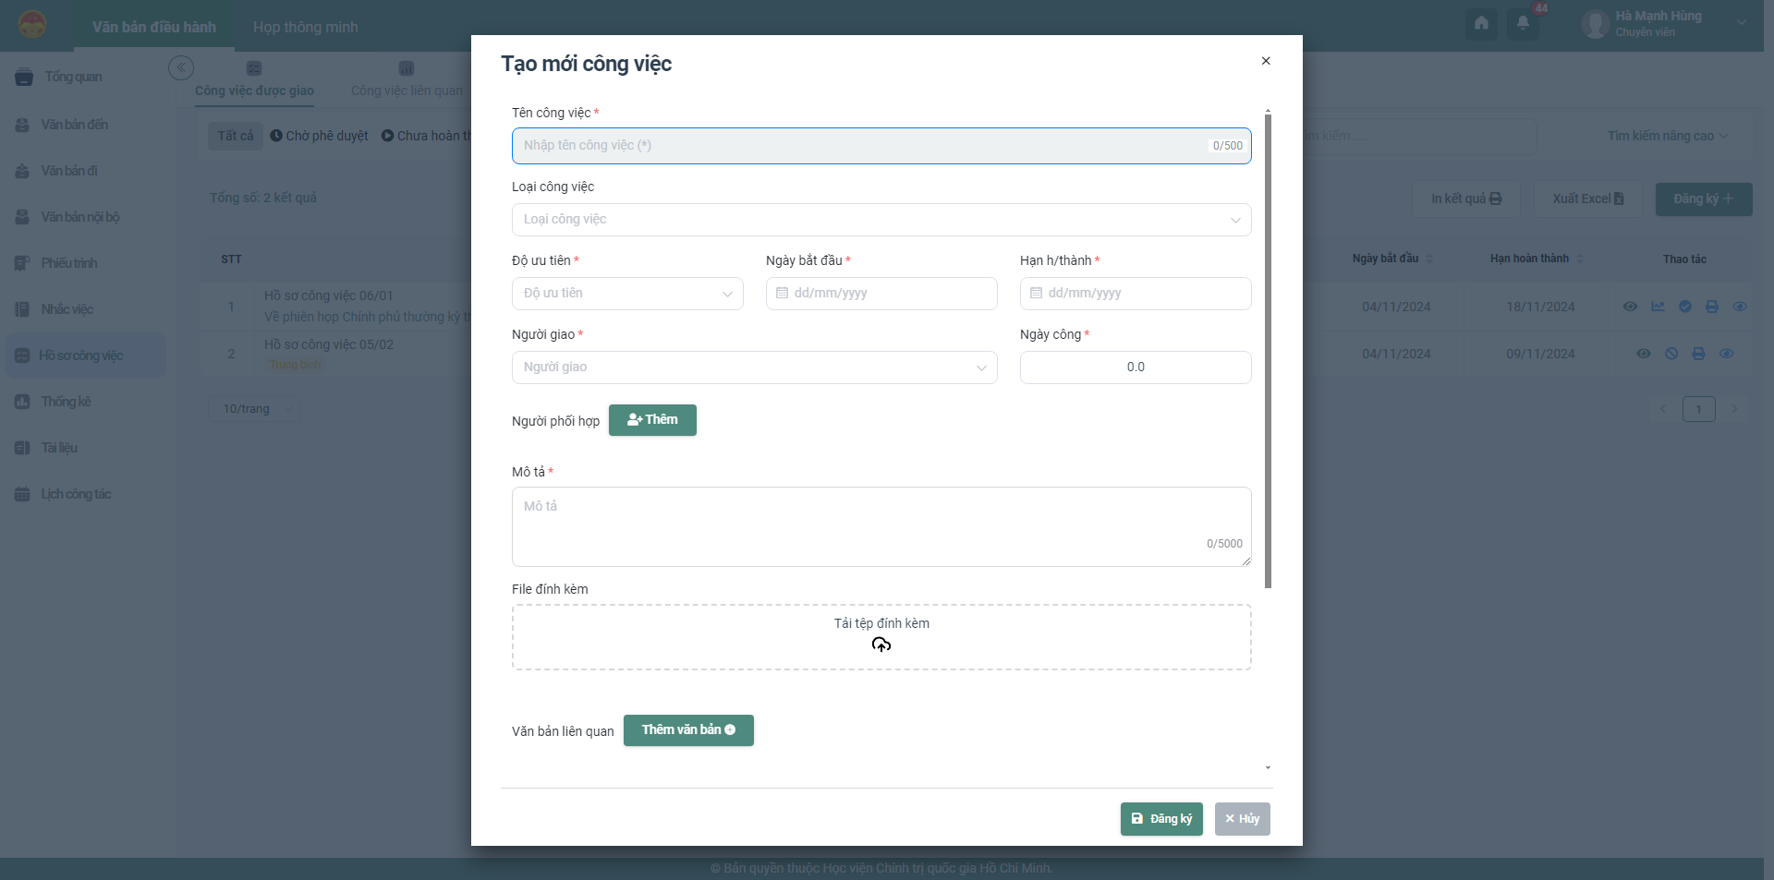
- Bước 3: Thực hiện nhập thông tin các trường bắt buộc nhập
  - Tên công việc (*):
  - Loại công việc:
  - Độ ưu tiên (*):
  - Ngày bắt đầu (*):
  - Hạn hoàn thành (*):
  - Người giao (*):
  - Ngày công (*):
  - Người phối hợp:
  - Mô tả (*):
  - File đính kèm:
  - Văn bản liên quan:
  - Hồ sơ công việc liên quan:
- Bước 4: Thực hiện một trong các chức năng sau:
- Chọn <Đăng ký> để thực hiện lưu và đăng ký công việc với người giao việc
- Chọn <Hủy> để đóng màn hình đăng ký công việc, đồng thời không lưu lại thông tin trong màn Thêm mới đã nhập
Sau khi công việc được thêm thành công thì công việc sẽ hiển thị tại danh sách Công việc được giao của người đăng ký và Công việc tôi giao của người giao việc.
Chú ý:
  - Chuyên viên nhập đầy đủ các thông tin bắt buộc nhập (có dấu *) trên màn hình.
    - Sửa hồ sơ công việc
Chức năng này cho phép chuyên viên chỉnh sửa công việc đã đăng ký cho chính mình hoặc công việc được giao.
- Bước 1: Chọn chức năng Hồ sơ công việc/ Công việc được giao 🡺 Hiển thị danh sách công việc được giao.
- Bước 2: Nhấn vào icon Xem tại cột Thao tác 🡺 Giao diện chỉnh sửa công việc được hiển thị:
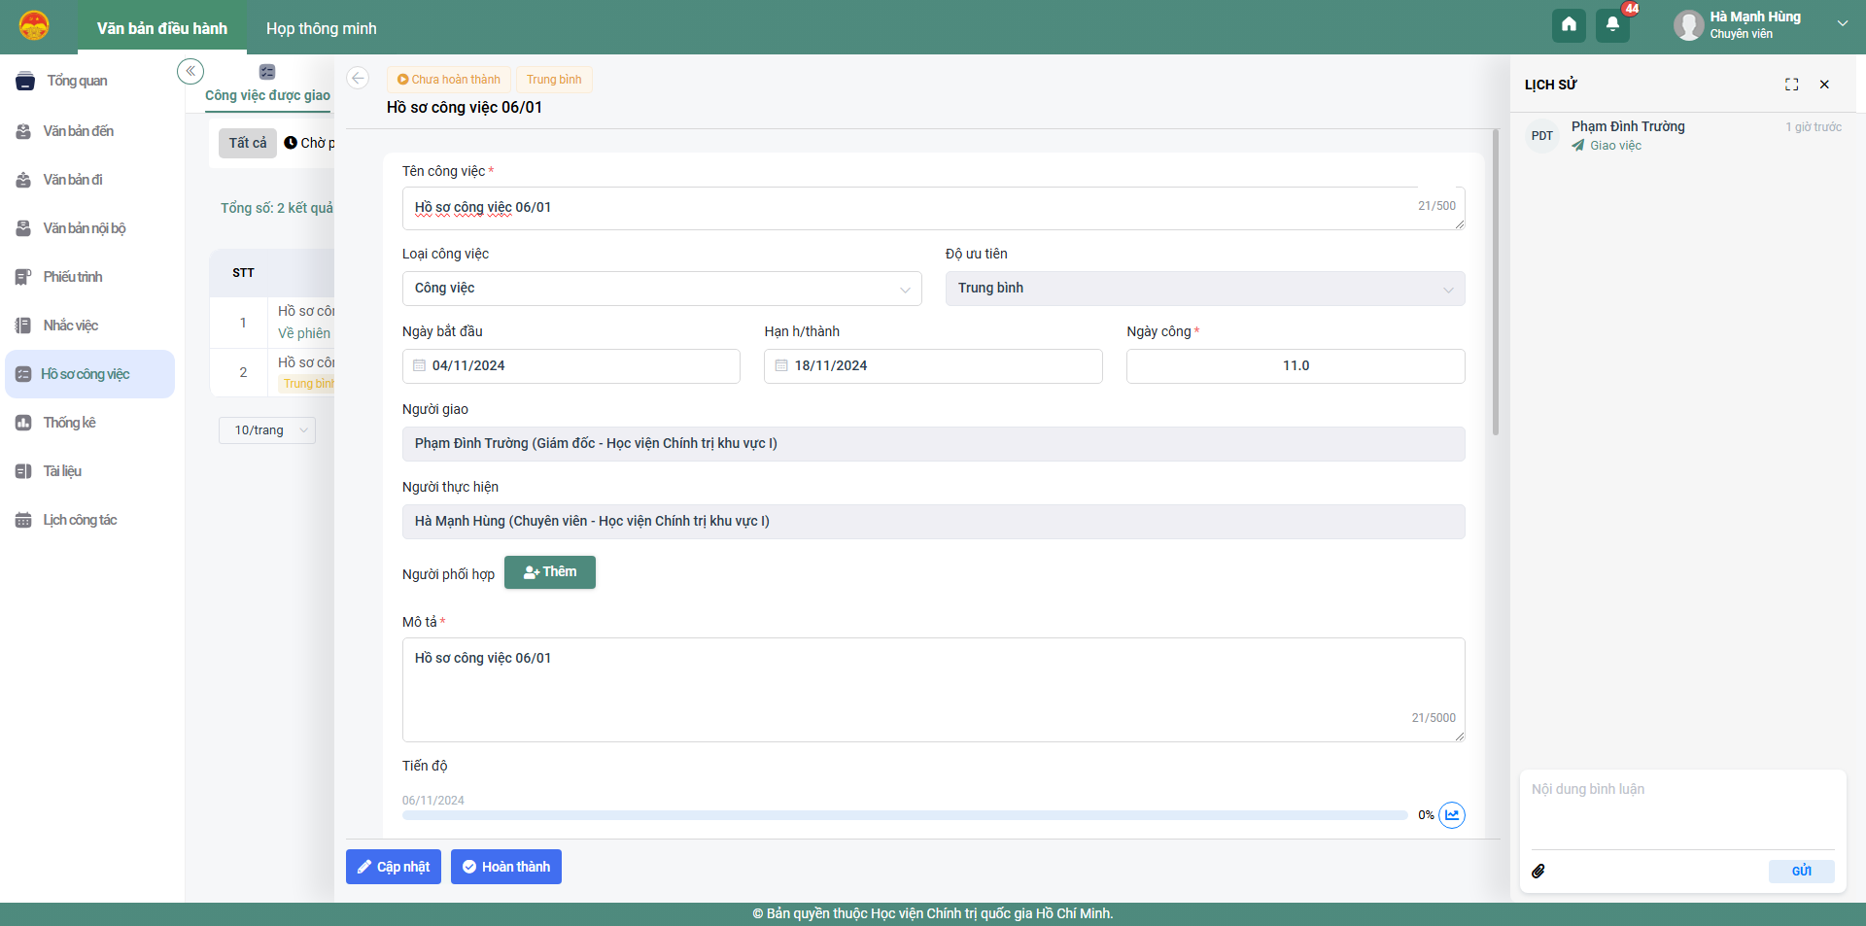
- Bước 3: Thực hiện nhập thông tin các trường bắt buộc nhập
  - Tên công việc (*):
  - Loại công việc:
  - Độ ưu tiên (*):
  - Ngày bắt đầu (*):
  - Hạn hoàn thành (*):
  - Người giao (*):
  - Ngày công (*):
  - Người phối hợp:
  - Mô tả (*):
  - File đính kèm:
  - Văn bản liên quan:
  - Hồ sơ công việc liên quan:
- Bước 4: Thực hiện một trong các chức năng sau:
- Chọn <Cập nhật> để thực hiện lưu và cập nhật công việc đăng ký
- Chọn <Hủy> để đóng màn hình cập nhật công việc, đồng thời không lưu lại thông tin trong màn cập nhật đã nhập
- Chọn <Thu hồi> để thực hiện thu hồi công việc đăng ký đã gửi tới người giao việc.
- Chọn <Hủy> để hủy công việc đã đăng ký
- Chọn <Xóa> để xóa công việc đã đăng ký.
Chú ý:
  - Chuyên viên nhập đầy đủ các thông tin bắt buộc nhập (có dấu *) trên màn hình.
    - Xem chi tiết công việc
Chức năng này cho phép chuyên viên xem thông tin chi tiết công việc đã đăng ký, công việc được giao.
- Bước 1: Chọn chức năng Hồ sơ công việc/ Công việc được giao 🡺 Hiển thị danh sách công việc được giao.
- Bước 2: Nhấn vào icon Xem chi tiết tại cột Thao tác 🡺 Giao diện thông tin chi tiết công việc được hiển thị:
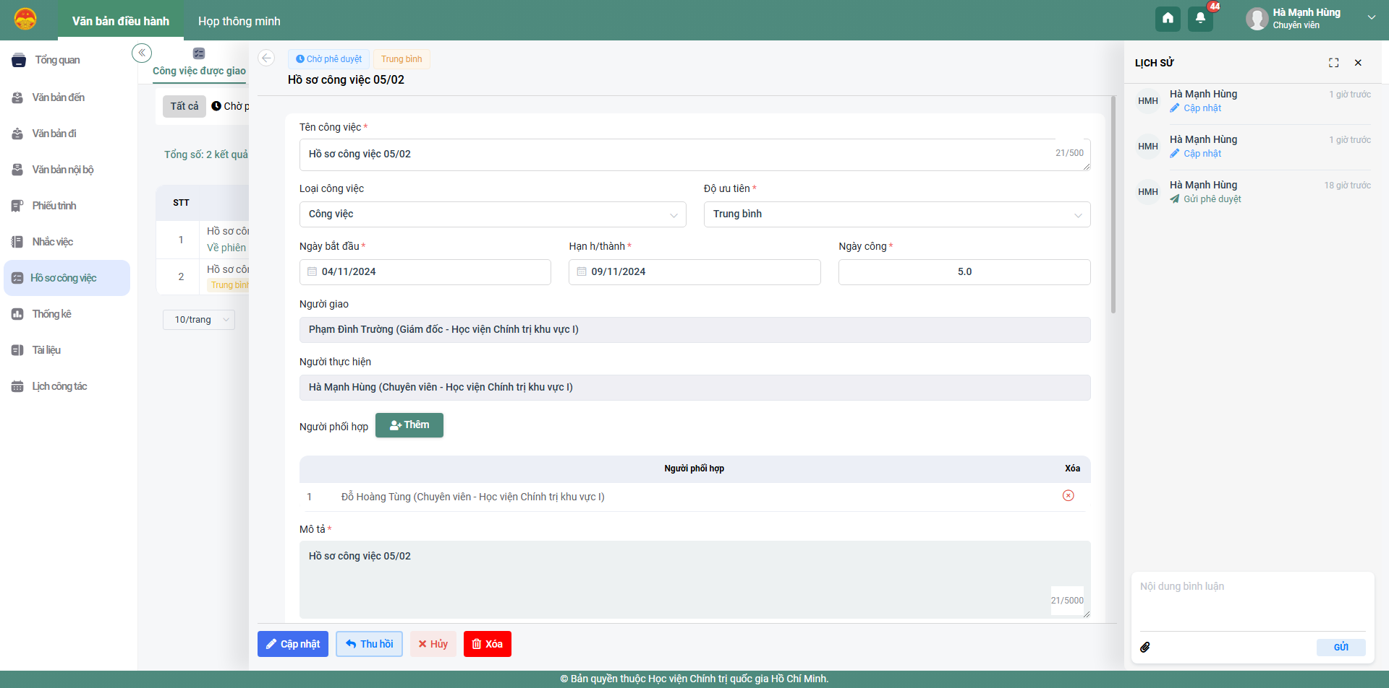
- Bước 3: Tại đây, người dùng có thể xem thông tin chi tiết hồ sơ công việc và xem danh sách lịch sử thao tác với hồ sơ công việc và có thể để lại bình luận cho người nhận cụ thể.
    - Thu hồi công việc
Chức năng này cho phép chuyên viên thu hồi công việc đã đăng ký.
- Bước 1: Chọn chức năng Hồ sơ công việc/ Công việc được giao 🡺 Hiển thị danh sách công việc được giao.
- Bước 2: Nhấn vào icon Xem chi tiết tại cột Thao tác 🡺 Giao diện thông tin chi tiết công việc được hiển thị:
- Bước 3: Nhấn vào nút Thu hồi 🡺 Hiển thị cảnh báo xác nhận xóa:
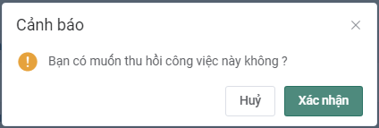
  - Nhấn “Xác nhận” 🡺 đồng ý thu hồi công việc đã đăng ký
  - Nhấn “Hủy” 🡺 hủy thao tác thu hồi công việc, quay về màn hình thông tin chi tiết công việc
    - Hủy công việc đăng ký
Chức năng này cho phép chuyên viên hủy công việc đã đăng ký.
- Bước 1: Chọn chức năng Hồ sơ công việc/ Công việc được giao 🡺 Hiển thị danh sách công việc được giao.
- Bước 2: Nhấn vào icon Xem chi tiết tại cột Thao tác 🡺 Giao diện thông tin chi tiết công việc được hiển thị:
- Bước 3: Nhấn vào nút Hủy tại màn hình xem chi tiết hoặc tại danh sách nhấn icon Hủy ở cột thao tác 🡺 Hiển thị màn hình hủy công việc:
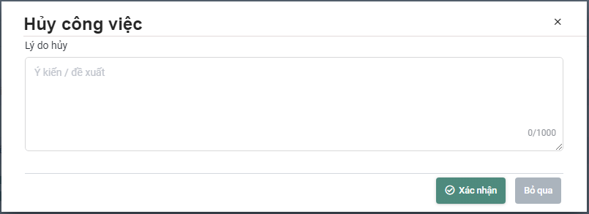
  - Người dùng thực hiện nhập lý do hủy công việc 🡺 Nhấn “Xác nhận” 🡺 đồng ý hủy công việc đã đăng ký
  - Nhấn “Hủy” 🡺 hủy thao tác hủy công việc, quay về màn hình thông tin chi tiết công việc
    - Xóa công việc đăng ký
Chức năng này cho phép chuyên viên xóa công việc đã đăng ký.
- Bước 1: Chọn chức năng Hồ sơ công việc/ Công việc được giao 🡺 Hiển thị danh sách công việc được giao.
- Bước 2: Nhấn vào icon Xem chi tiết tại cột Thao tác 🡺 Giao diện thông tin chi tiết công việc được hiển thị:
- Bước 3: Nhấn vào nút Xóa tại màn hình xem chi tiết 🡺 Hiển thị màn hình xóa công việc:
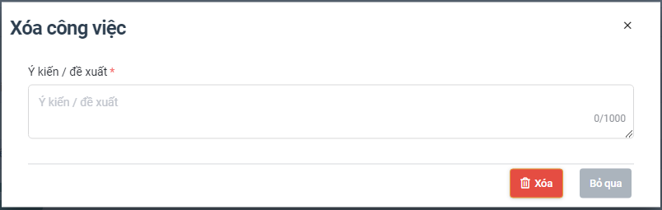
  - Người dùng thực hiện nhập ý kiến/ đề xuất xóa công việc 🡺 Nhấn “Xóa” 🡺 đồng ý xóa công việc đã đăng ký
  - Nhấn “Hủy” 🡺 hủy thao tác xóa công việc, quay về màn hình thông tin chi tiết công việc
    - Cập nhật tiến độ công việc đăng ký
Chức năng này cho phép chuyên viên cập nhật tiến độ công việc đã đăng ký, công việc được giao.
- Bước 1: Chọn chức năng Hồ sơ công việc/ Công việc được giao 🡺 Hiển thị danh sách công việc được giao.
- Bước 2: Nhấn vào icon Cập nhật tiến độ tại cột Thao tác hoặc tại màn hình xem chi tiết nhấn icon Cập nhật tiến độ công việc tại trường Tiến độ 🡺 Hệ thống hiển thị màn hình Cập nhật tiến độ
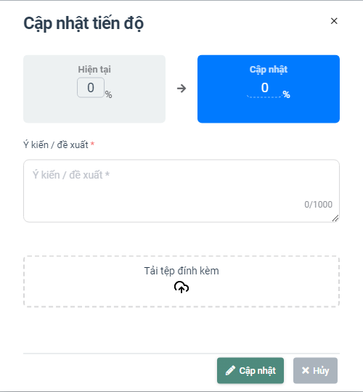
  - Người dùng nhập tiến độ thực hiện vào trường Cập nhật màu xanh, ý kiến/ đề xuất, tải tệp đính kèm (nếu có) 🡺 nhấn “Cập nhật” để thực hiện cập nhật tiến độ công việc. Khi tiến độ công việc = 100% 🡺 Công việc cập nhật trạng thái “Hoàn thành” và gửi người giao việc để đánh giá.
  - Nhấn “Hủy” để hủy thao tác cập nhật tiến độ công việc.
    - Hoàn thành công việc đăng ký
Chức năng này cho phép chuyên viên hoàn thành công việc đã đăng ký, công việc được giao.
- Bước 1: Chọn chức năng Hồ sơ công việc/ Công việc được giao 🡺 Hiển thị danh sách công việc được giao.
- Bước 2: Nhấn vào icon Hoàn thành tại cột Thao tác hoặc tại màn hình xem chi tiết nhấn nút Hoàn thành 🡺 Hệ thống hiển thị màn hình Hoàn thành công việc
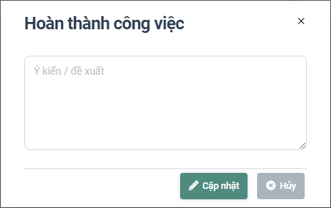
  - Người dùng nhập ý kiến/ đề xuất 🡺 nhấn “Cập nhật” để thực hiện hoàn thành công việc
  - Nhấn “Hủy” để hủy bỏ thao tác hoàn thành công việc.
    - Theo dõi công việc đăng ký
Chức năng này cho phép chuyên viên theo dõi công việc đã đăng ký.
- Bước 1: Chọn chức năng Hồ sơ công việc/ Công việc được giao 🡺 Hiển thị danh sách công việc được giao.
- Bước 2: Nhấn vào icon Theo dõi tại cột thao tác 🡺 hiển thị màn hình theo dõi lịch sử xử lý công việc:
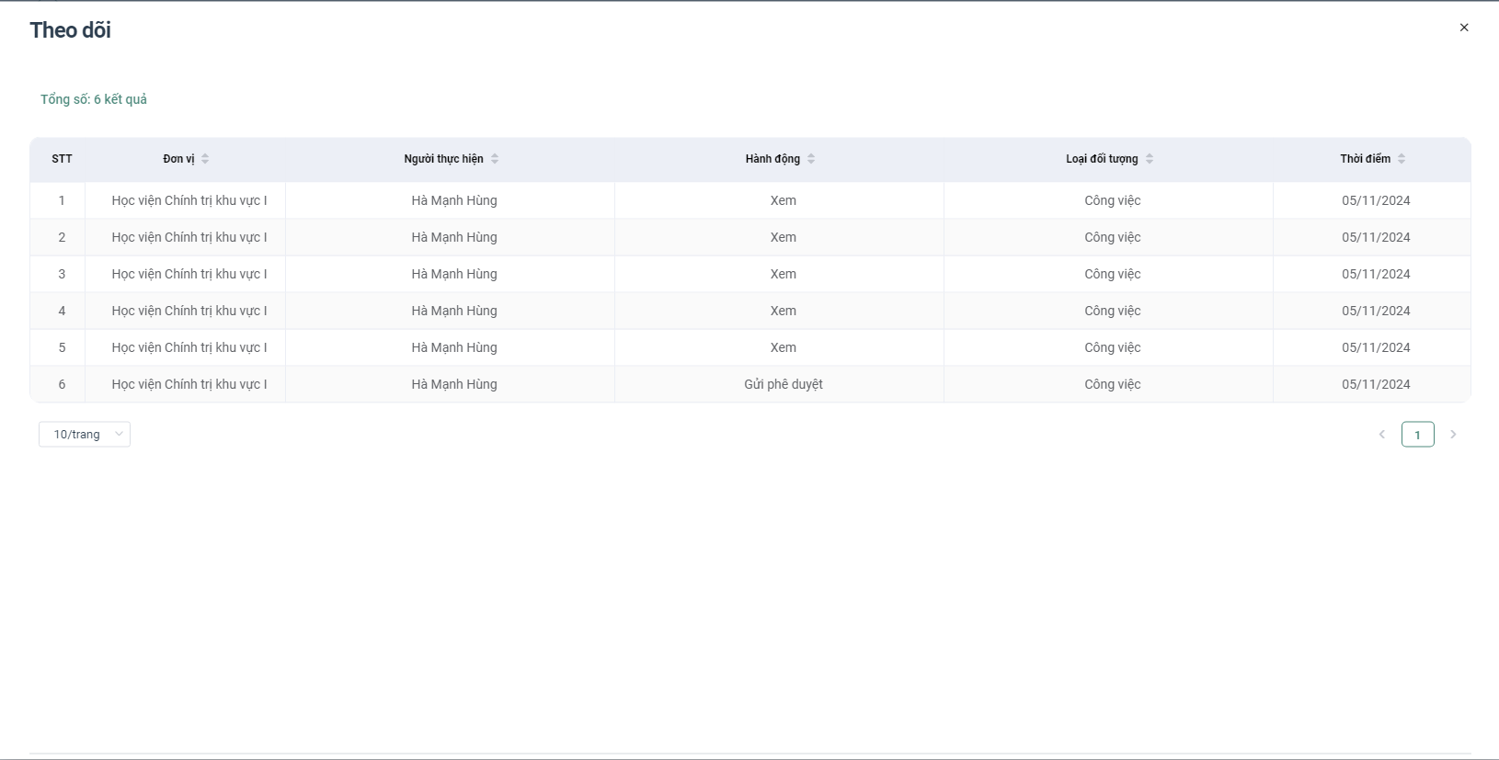
    - In phiếu giao việc
Chức năng này cho phép chuyên viên in phiếu giao công việc đã đăng ký.
- Bước 1: Chọn chức năng Hồ sơ công việc/ Công việc được giao 🡺 Hiển thị danh sách công việc được giao.
- Bước 2: Nhấn vào icon In phiếu giao việc tại cột thao tác 🡺 Hệ thống thực hiện xuất file word thông tin phiếu giao việc
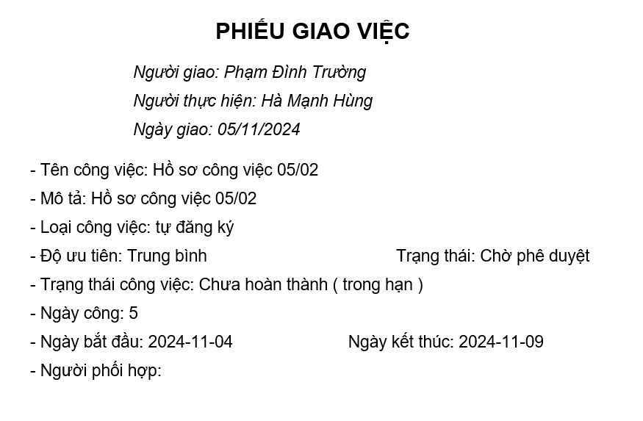
    - In kết quả
Chức năng này cho phép chuyên viên in kết quả danh sách công việc đã đăng ký.
- Bước 1: Chọn chức năng Hồ sơ công việc/ Công việc được giao 🡺 Hiển thị danh sách công việc được giao.
- Bước 2: Nhấn vào nút 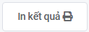 để in danh sách công việc đã đăng ký 🡺 Hệ thống thực hiện xuất file PDF danh sách công việc
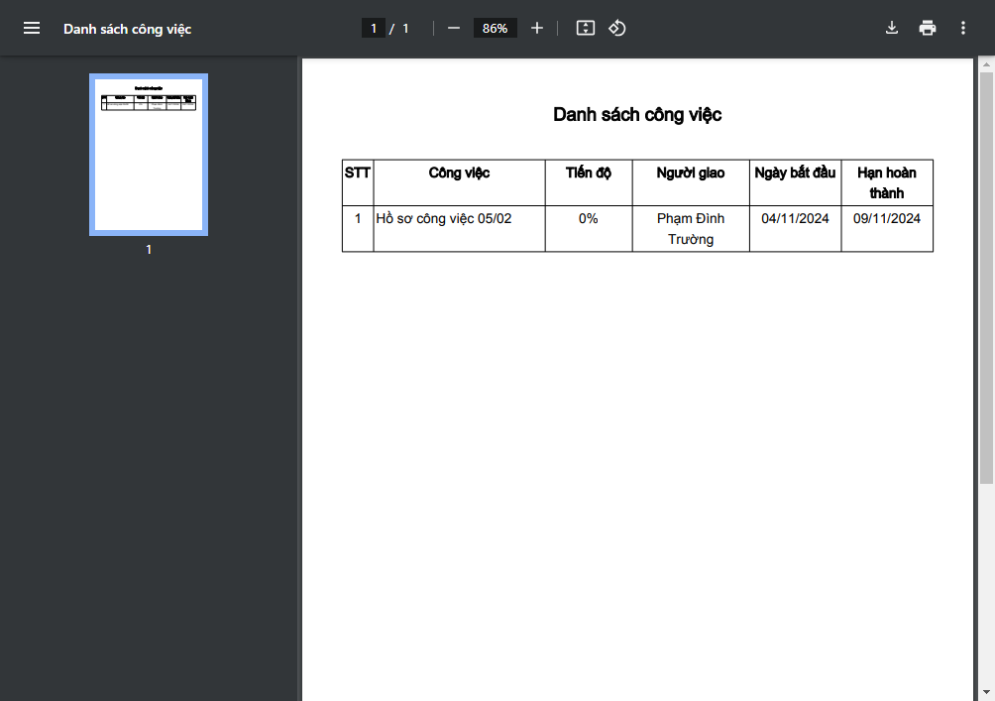
Nhấn icon Tải xuống để tải file về máy tính.
    - Xuất excel
Chức năng này cho phép chuyên viên xuất excel danh sách công việc đã đăng ký.
- Bước 1: Chọn chức năng Hồ sơ công việc/ Công việc được giao 🡺 Hiển thị danh sách công việc được giao.
- Bước 2: Nhấn vào nút 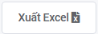 để xuất excel danh sách công việc đã đăng ký 🡺 Hệ thống thực hiện xuất file excel danh sách công việc

Công việc liên quan
    - Xem chi tiết công việc
Chức năng này cho phép chuyên viên xem thông tin chi tiết công việc liên quan – là công việc có người dùng là phối hợp xử lý.
- Bước 1: Chọn chức năng Hồ sơ công việc/ Công việc liên quan 🡺 Hiển thị danh sách công việc liên quan.
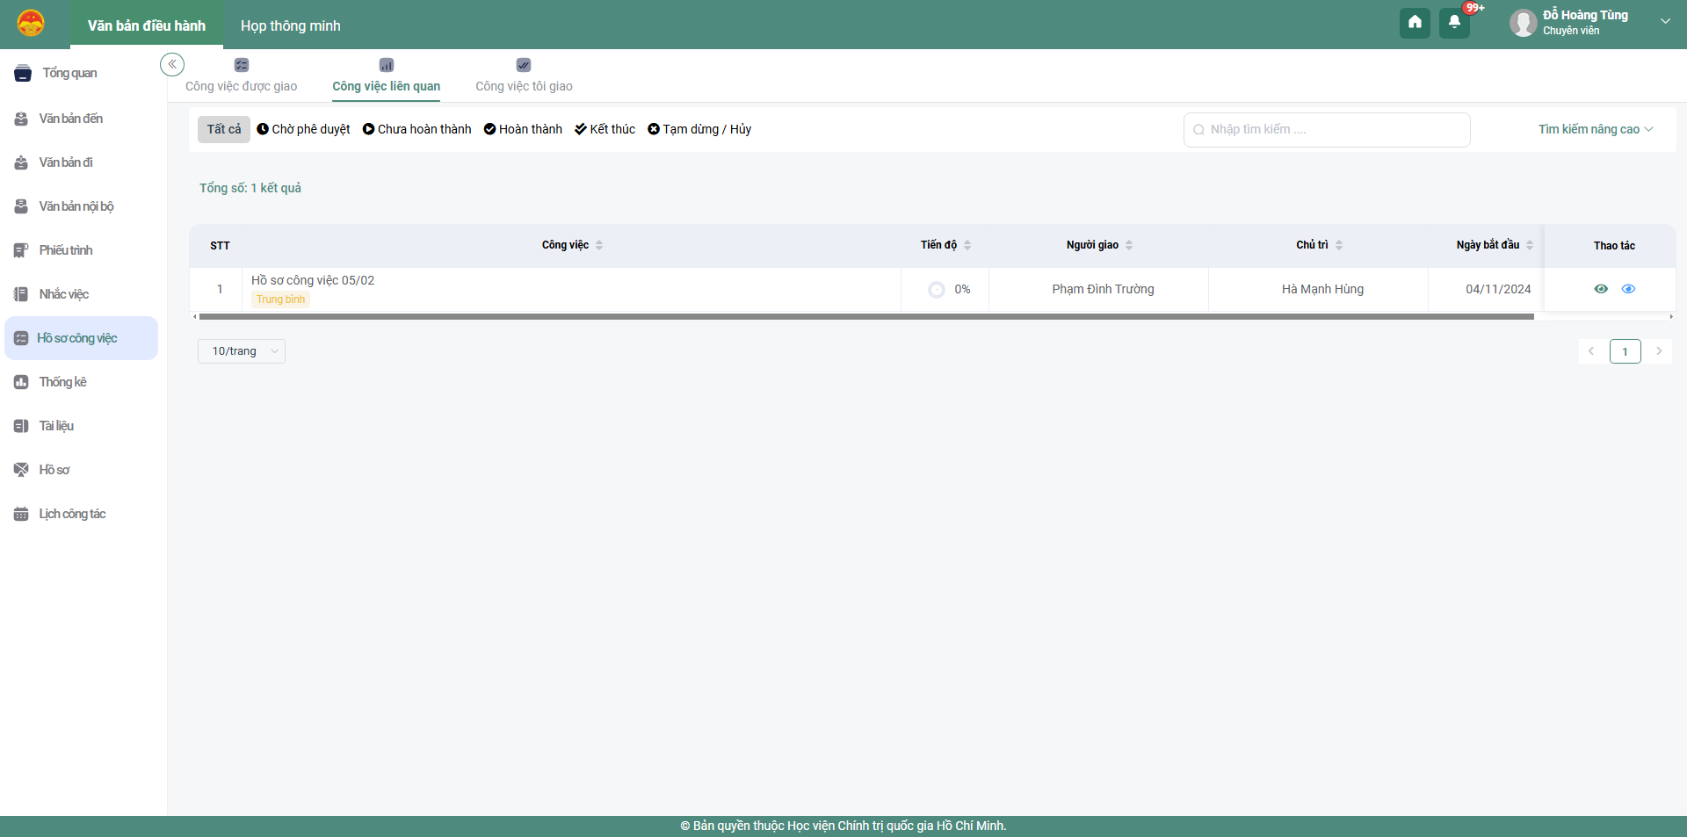
- Bước 2: Nhấn vào icon Xem chi tiết tại cột Thao tác 🡺 Giao diện thông tin chi tiết công việc được hiển thị:
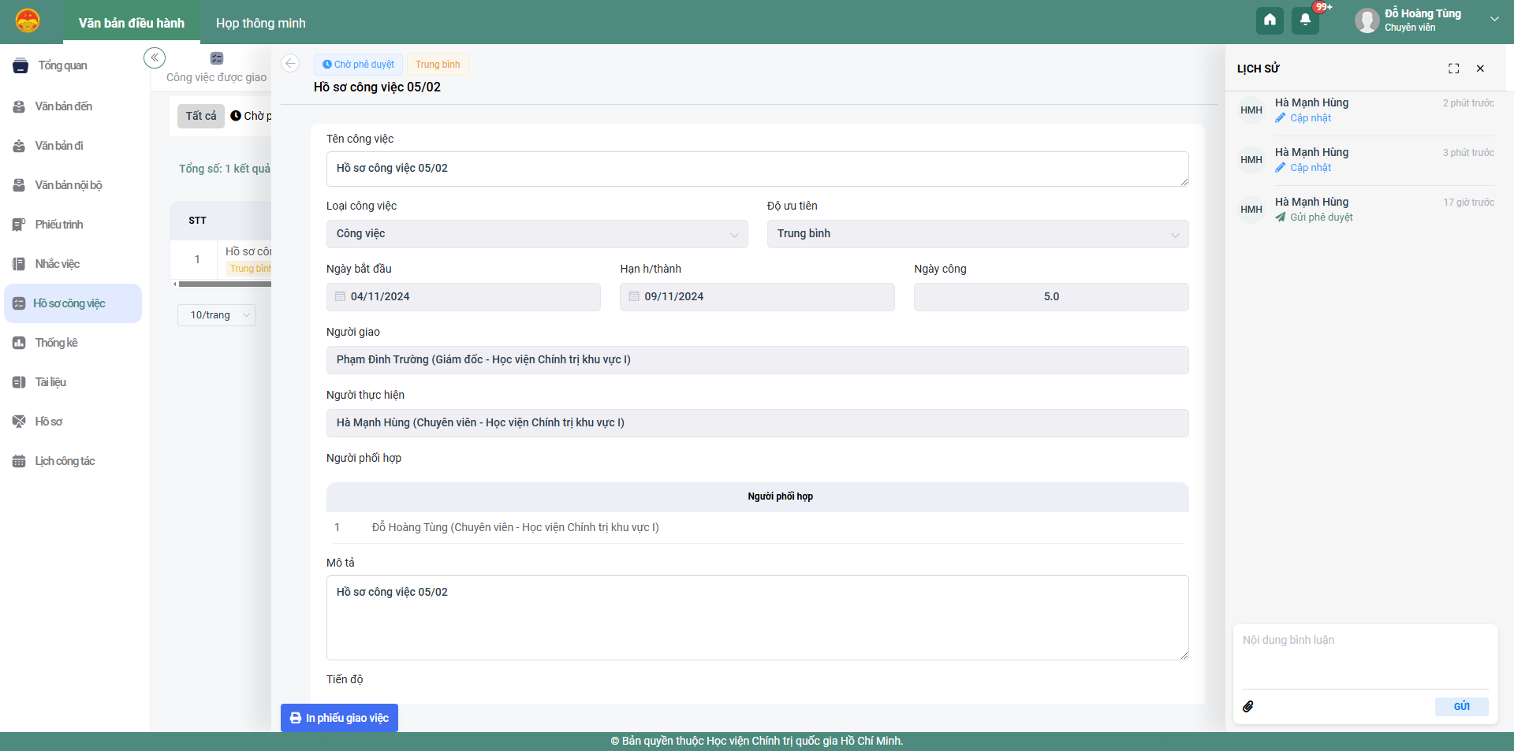
- Bước 3: Tại đây, người dùng có thể xem thông tin chi tiết hồ sơ công việc và xem danh sách lịch sử thao tác với hồ sơ công việc và có thể để lại bình luận cho người nhận cụ thể.
    - In phiếu giao việc
Chức năng này cho phép chuyên viên in phiếu giao công việc liên quan.
- Bước 1: Chọn chức năng Hồ sơ công việc/ Công việc liên quan 🡺 Hiển thị danh sách công việc liên quan.
- Bước 2: Nhấn vào icon Xem tại cột thao tác 🡺 Tại màn hình xem chi tiết nhấn vào nút In phiếu giao việc 🡺 Hệ thống thực hiện xuất file word thông tin phiếu giao việc
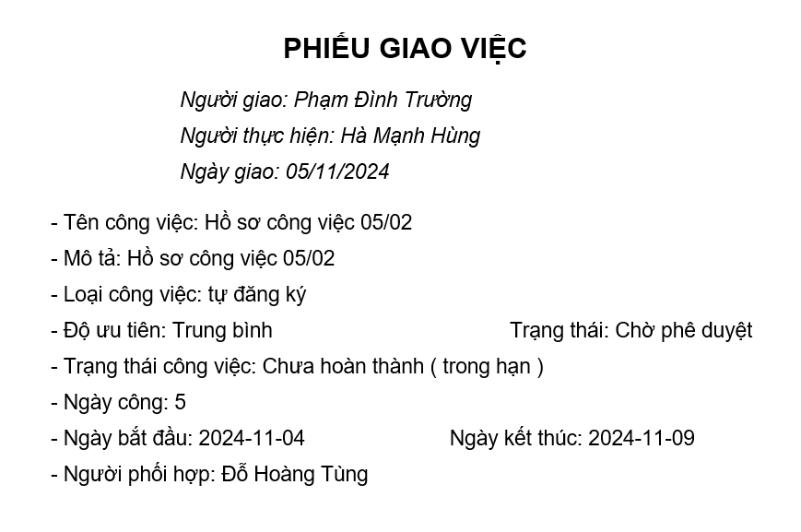

Chức năng kết nối, tích hợp, chia sẻ thông tin QLVB với Trục liên thông văn bản Quốc gia và các hệ thống khác
  - Phân hệ Dịch vụ theo dõi kết nối liên thông với các hệ thống khác
    - Xem danh sách văn bản gửi liên thông với đơn vị khác
- Bước 1: Người dùng chọn menu Văn bản đi/ Văn bản liên thông hệ thống ngoài 🡺 chọn tab menu Đã xử lý 🡺 Hệ thống hiển thị danh sách văn bản đi gửi liên thông với đơn vị khác
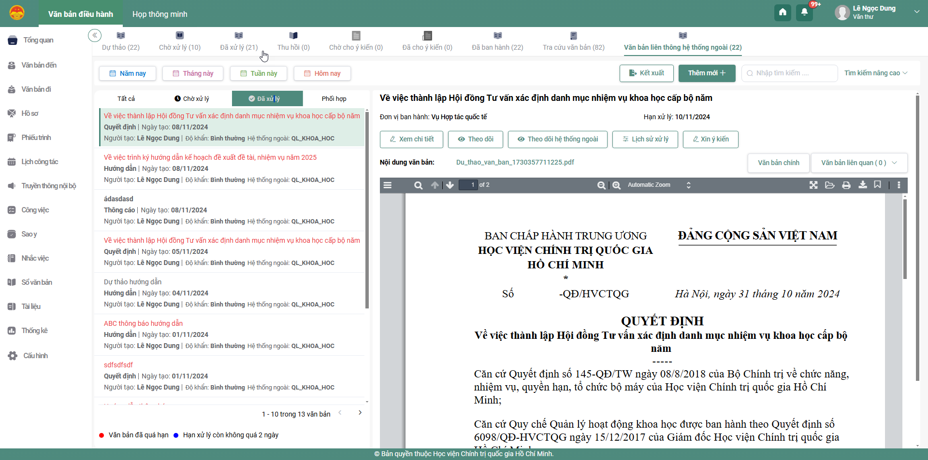
- Bước 2: Tại danh sách văn bản, nhấn vào Tìm kiếm nâng cao 🡺 nhập dữ liệu tìm kiếm cho trường Nơi nhận bên ngoài, sau đó nhấn nút Tìm kiếm 🡺 Hệ thống thực hiện tìm kiếm và hiển thị danh sách văn bản tương ứng với Nơi nhận bên ngoài đã nhập
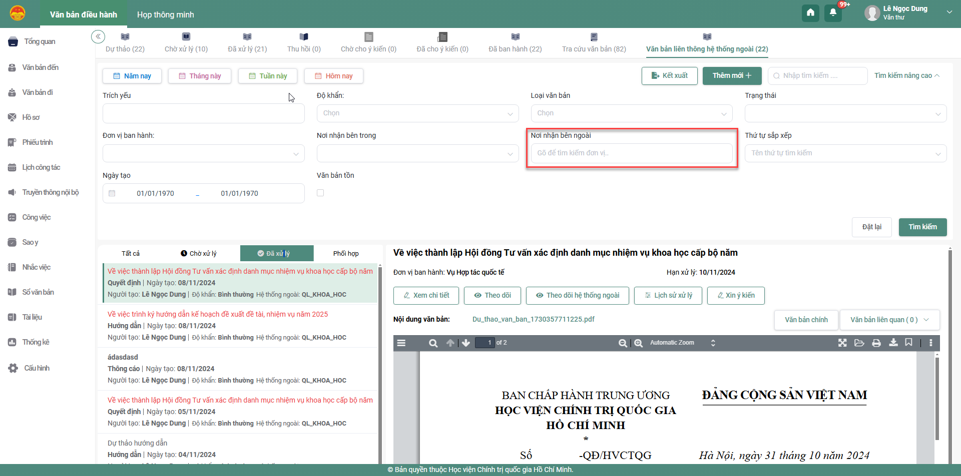
    - Tìm kiếm thông tin văn bản gửi liên thông với các đơn vị khác
- Bước 1: Người dùng chọn menu Văn bản đi/ Văn bản liên thông hệ thống ngoài 🡺 chọn tab menu Đã xử lý 🡺 Hệ thống hiển thị danh sách văn bản gửi liên thông với các đơn vị khác.
- Bước 2: Tại danh sách văn bản, người dùng có thể thực hiện tìm kiếm nhanh, lọc danh sách hoặc tìm nhấn vào Tìm kiếm nâng cao 🡺 hiển thị các tiêu chí tìm kiếm:
  - Trích yếu
  - Độ khẩn
  - Loại văn bản
  - Trạng thái
  - Đơn vị ban hành
  - Nơi nhận bên trong
  - Nơi nhận bên ngoài
  - Thứ tự sắp xếp
  - Ngày tạo
  - Văn bản tồn
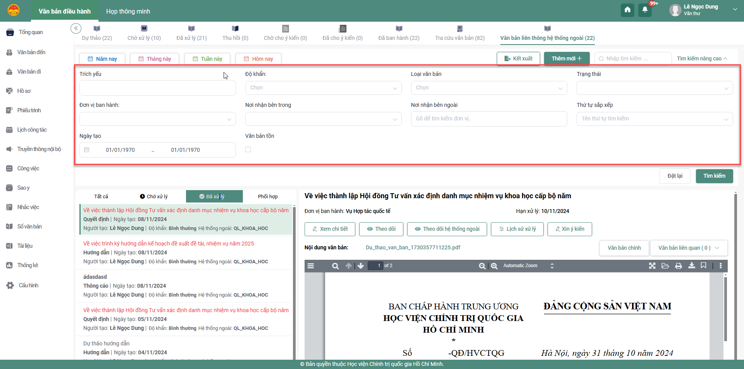
- Bước 3: Sau khi nhập dữ liệu tìm kiếm cho các trường 🡺 nhấn “Tìm kiếm” 🡺 Hệ thống thực hiện tìm kiếm và hiển thị danh sách văn bản tương ứng với dữ liệu đã nhập, nhấn “Đặt lại” để xóa các dữ liệu tìm kiếm đã nhập về mặc định.
    - Xem chi tiết văn bản gửi liên thông với các đơn vị khác
- Bước 1: Người dùng chọn menu Văn bản đi/ Đã ban hành 🡺 Hệ thống hiển thị danh sách văn bản đi đã ban hành.
- Bước 2: Tại danh sách văn bản, người dùng nhấn vào 1 văn bản trên danh sách 🡺 hệ thống hiển thị màn hình thông tin văn bản 🡺 nhấn vào nút “Xem chi tiết” 🡺 Hiển thị màn hình xem chi tiết thông tin văn bản.
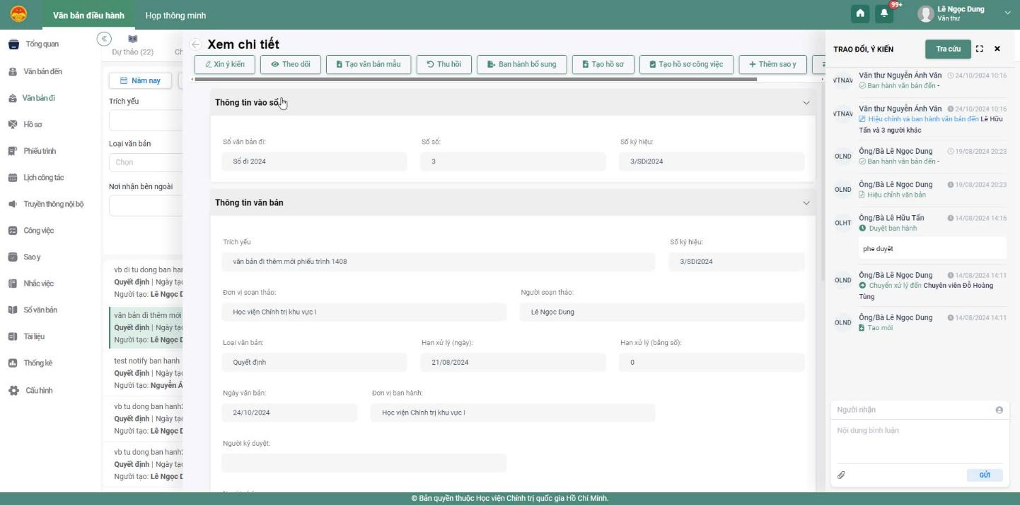
    - Xem lịch sử quá trình gửi/ nhận văn bản liên thông với các đơn vị khác
- Bước 1: Người dùng chọn menu Văn bản đi/ Văn bản liên thông hệ thống ngoài 🡺 Hệ thống hiển thị danh sách văn bản liên thông hệ thống ngoài.
- Bước 2: Tại danh sách văn bản, người dùng nhấn vào 1 văn bản trên danh sách 🡺 hệ thống hiển thị màn hình thông tin văn bản 🡺 nhấn vào nút “Theo dõi hệ thống ngoài” 🡺 Hiển thị màn hình theo dõi tình trạng nhận văn bản của các đơn vị. Tại đây, người dùng có thể thực hiện tìm kiếm nhanh, tìm kiếm theo khoảng thời gian.
    - Xóa văn bản gửi liên thông
- Bước 1: Người dùng chọn menu Văn bản đi/ Đã ban hành 🡺 Hệ thống hiển thị danh sách văn bản đi đã ban hành.
- Bước 2: Tại danh sách văn bản, người dùng nhấn vào 1 văn bản trên danh sách 🡺 hệ thống hiển thị màn hình thông tin văn bản 🡺 nhấn nút “Thu hồi” 🡺 Hệ thống hiển thị màn hình thu hồi văn bản
- Bước 3: Tại màn hình thu hồi, tích chọn đơn vị muốn thu hồi văn bản 🡺 Nhập lý do thu hồi 🡺 nhấn “Xác nhận” để thực hiện thu hồi văn bản đã ban hành. Nhấn “Hủy” để hủy thao tác thu hồi văn bản, quay về màn hình thông tin văn bản.
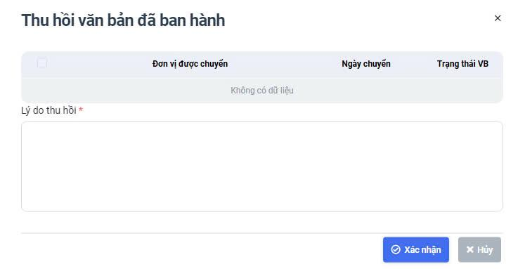
    - Xem danh sách văn bản nhận liên thông
- Bước 1: Người dùng vào menu Văn bản đi/ Văn bản liên thông hệ thống ngoài 🡺 chọn tab menu Chờ xử lý 🡺 Hệ thống hiển thị danh sách văn bản nhận liên thông.
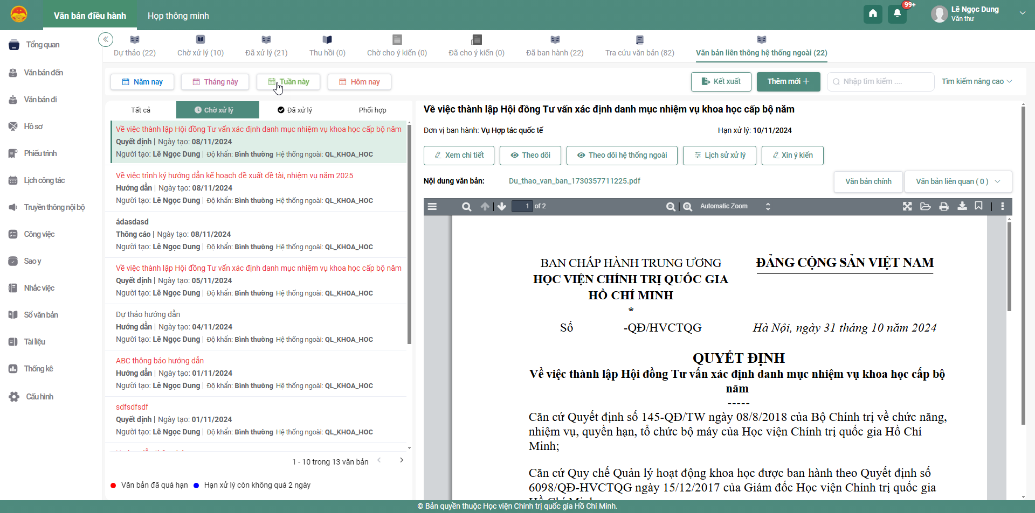
    - Tìm kiếm thông tin văn bản nhận về liên thông
- Bước 1: Người dùng chọn menu Văn bản đi/ Văn bản liên thông hệ thống ngoài 🡺 Hệ thống hiển thị danh sách văn bản liên thông hệ thống ngoài.
- Bước 2: Tại danh sách văn bản, người dùng có thể thực hiện tìm kiếm nhanh, lọc danh sách hoặc tìm nhấn nâng cao gồm các tiêu chí:
  - Trích yếu
  - Độ khẩn
  - Loại văn bản
  - Đơn vị ban hành
  - Nơi nhận bên trong
  - Nơi nhận bên ngoài
  - Thứ tự sắp xếp
  - Ngày tạo
  - Văn bản tồn
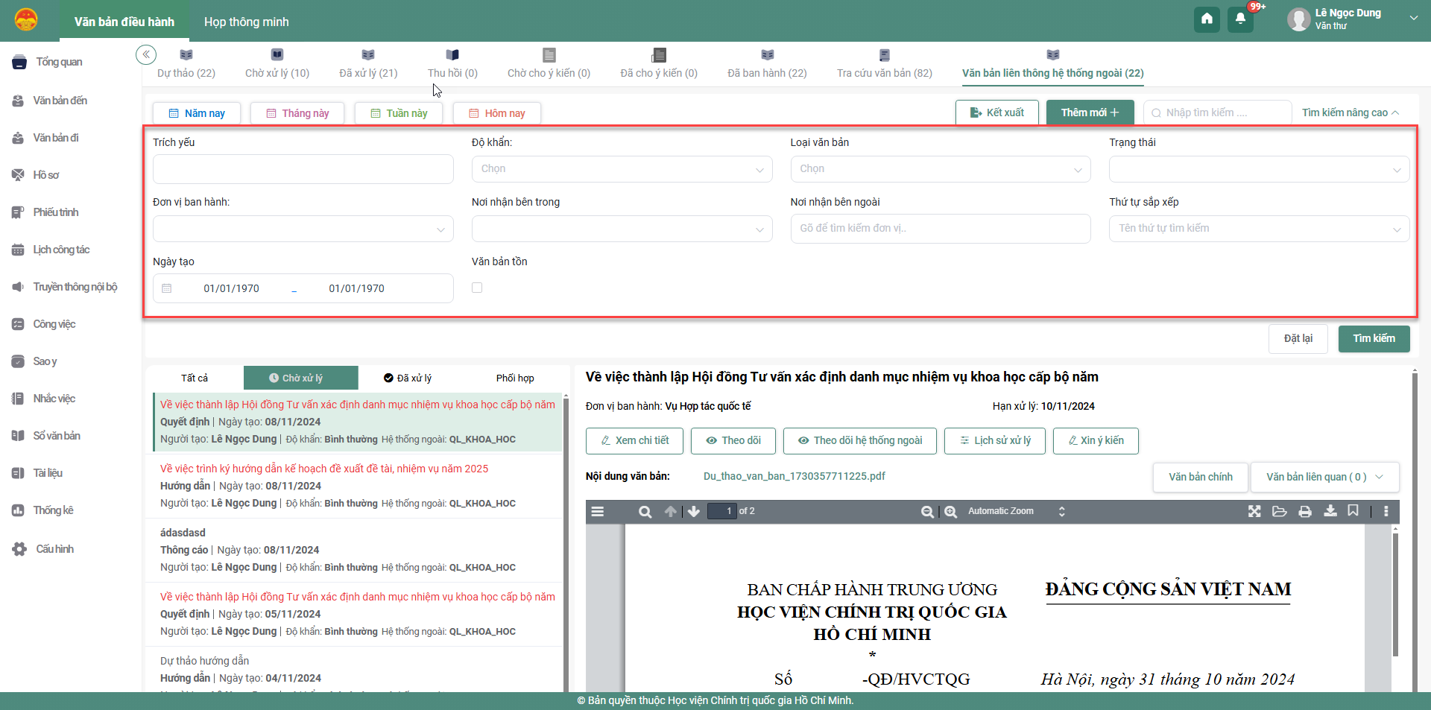
- Bước 3: Sau khi nhập dữ liệu tìm kiếm cho các trường 🡺 nhấn “Tìm kiếm” 🡺 Hệ thống thực hiện tìm kiếm và hiển thị danh sách văn bản tương ứng với dữ liệu đã nhập, nhấn “Đặt lại” để xóa các dữ liệu tìm kiếm đã nhập về mặc định.
    - Xem chi tiết văn bản gửi liên thông với các đơn vị khác
- Bước 1: Người dùng chọn menu Văn bản đi/ Văn bản liên thông hệ thống ngoài 🡺 chọn tab menu Đã xử lý 🡺 Hệ thống hiển thị danh sách văn bản gửi liên thông với các đơn vị khác.
- Bước 2: Tại danh sách văn bản, người dùng nhấn vào 1 văn bản trên danh sách 🡺 hệ thống hiển thị màn hình thông tin văn bản 🡺 nhấn vào nút Xem chi tiết 🡺 Hệ thống hiển thị màn hình xem chi tiết thông tin văn bản
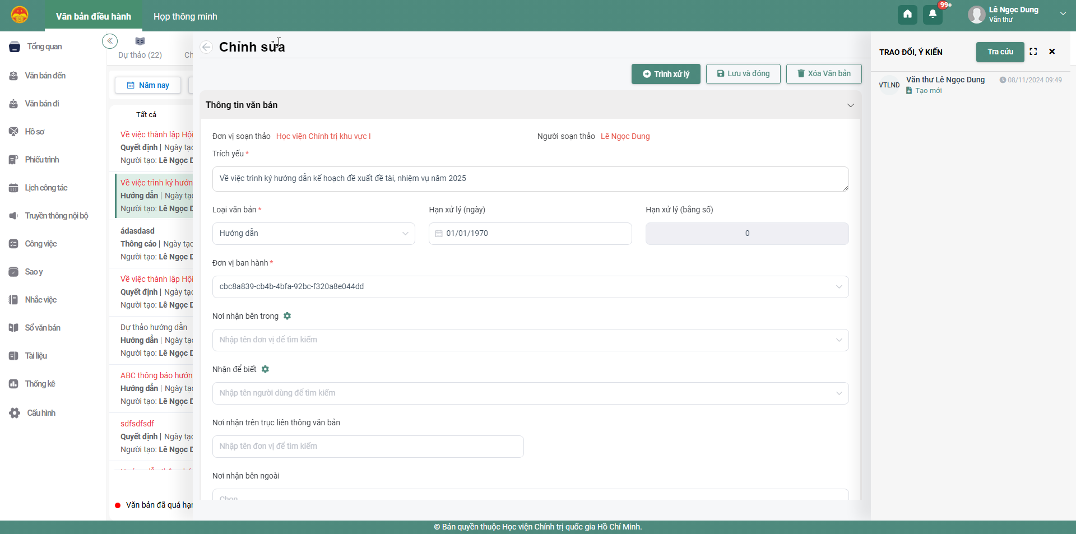
    - Gửi lại văn bản liên thông
    - Xóa văn bản nhận về liên thông
- Bước 1: Người dùng chọn menu Văn bản đi/ Dự thảo 🡺 Hệ thống hiển thị danh sách văn bản dự thảo và văn bản nhận về liên thông.
- Bước 2: Tại danh sách văn bản, người dùng nhấn vào 1 văn bản trên danh sách là văn bản nhận về liên thông 🡺 hệ thống hiển thị màn hình thông tin văn bản 🡺 nhấn vào nút “Xóa” 🡺 Hệ thống hiển thị cảnh báo xóa “Bạn có muốn xóa văn bản [trích yếu vb] không?
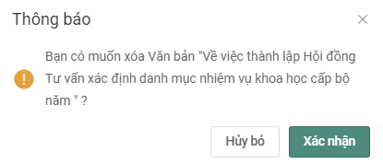
- Nhấn “Xác nhận” để đồng ý xóa văn bản liên thông
- Nhấn “Hủy bỏ” để đóng màn hình xóa, quay về màn hình thông tin chi tiết văn bản.
    - Xem danh sách văn bản tồn chưa liên thông
- Bước 1: Người dùng chọn menu Văn bản đi/ Văn bản liên thông hệ thống ngoài 🡺 Hệ thống hiển thị danh sách văn bản liên thông hệ thống ngoài.
- Bước 2: Tại danh sách văn bản, người dùng nhấn vào Tìm kiếm nâng cao 🡺 Tích vào checkbox Văn bản tồn 🡺 nhấn “Tìm kiếm” 🡺 Hệ thống thực hiện tìm kiếm danh sách văn bản tồn chưa liên thông.
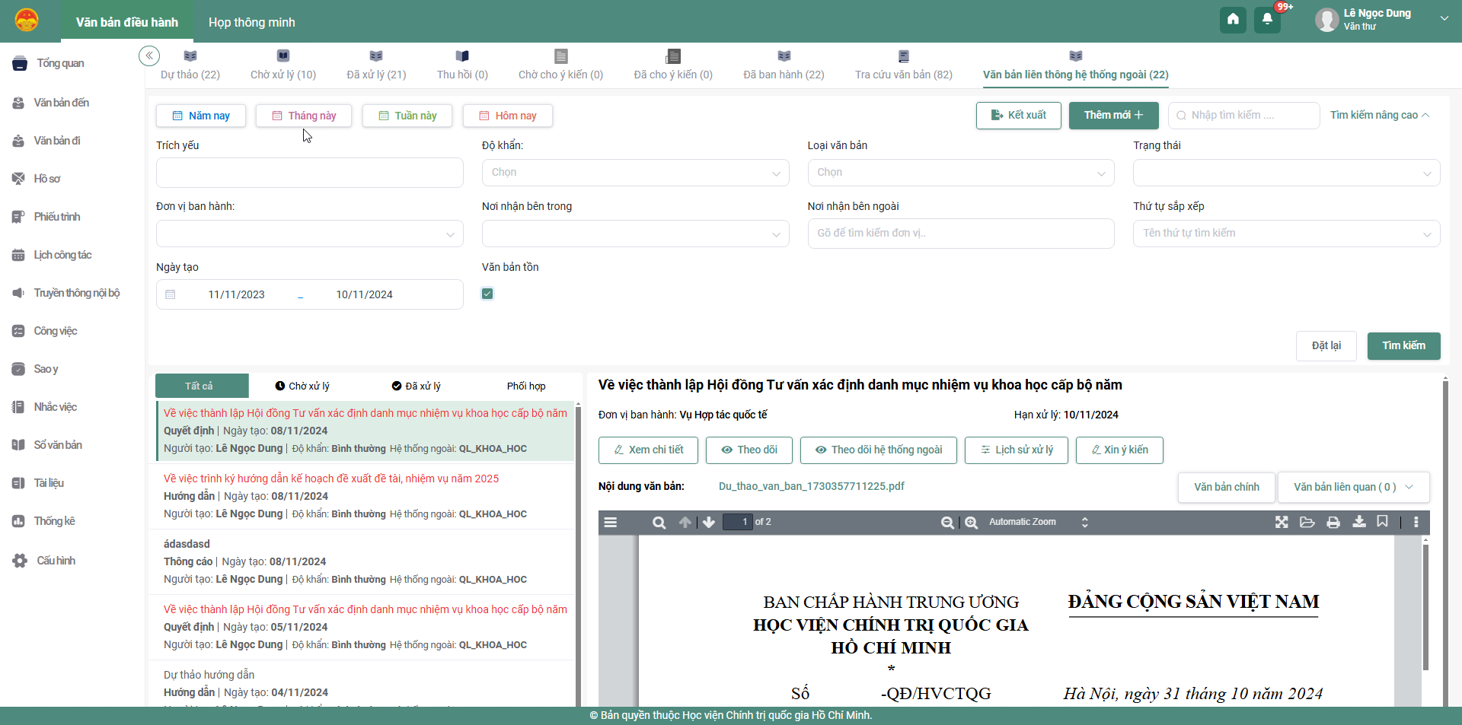
    - Tìm kiếm thông tin văn bản tồn
- Bước 1: Người dùng chọn menu Văn bản đi/ Văn bản liên thông hệ thống ngoài 🡺 Hệ thống hiển thị danh sách văn bản liên thông hệ thống ngoài.
- Bước 2: Tại danh sách văn bản, người dùng nhấn vào Tìm kiếm nâng cao 🡺 Tích vào checkbox Văn bản tồn, nhập dữ liệu tìm kiếm cho các trường tìm kiếm 🡺 nhấn “Tìm kiếm” 🡺 Hệ thống thực hiện tìm kiếm danh sách văn bản tồn chưa liên thông theo các tiêu chí tìm kiếm đã nhập.
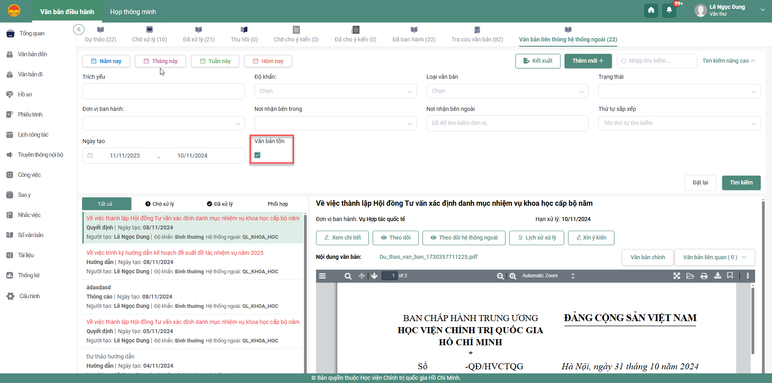
    - Xử lý các văn bản tồn
- Bước 1: Người dùng chọn menu Văn bản đi/ Văn bản liên thông hệ thống ngoài 🡺 Hệ thống hiển thị danh sách văn bản liên thông hệ thống ngoài.
- Bước 2: Tại danh sách văn bản, người dùng nhấn vào Tìm kiếm nâng cao 🡺 Tích vào checkbox Văn bản tồn, nhập dữ liệu tìm kiếm cho các trường tìm kiếm 🡺 nhấn “Tìm kiếm” 🡺 Hệ thống thực hiện tìm kiếm danh sách văn bản tồn chưa liên thông theo các tiêu chí tìm kiếm đã nhập.
- Bước 3: Tại đây, người dùng có thể thực hiện theo dõi, xem thông tin chi tiết văn bản:
  - Nhấn vào 1 văn bản trên danh sách 🡺 nhấn nút Xem chi tiết 🡺 Hiển thị màn hình xem thông tin chi tiết văn bản
  - Nhấn vào 1 văn bản trên danh sách 🡺 nhấn nút Theo dõi 🡺 Hiển thị màn hình theo dõi lịch sử xử lý văn bản

